ОБЪЕДИНЕННЫЙ
ПОДХОД К ОКАЗАНИЮ
ОРГАНИЗОВАННОЙ
МЕДИЦИНСКОЙ ПОМОЩИ
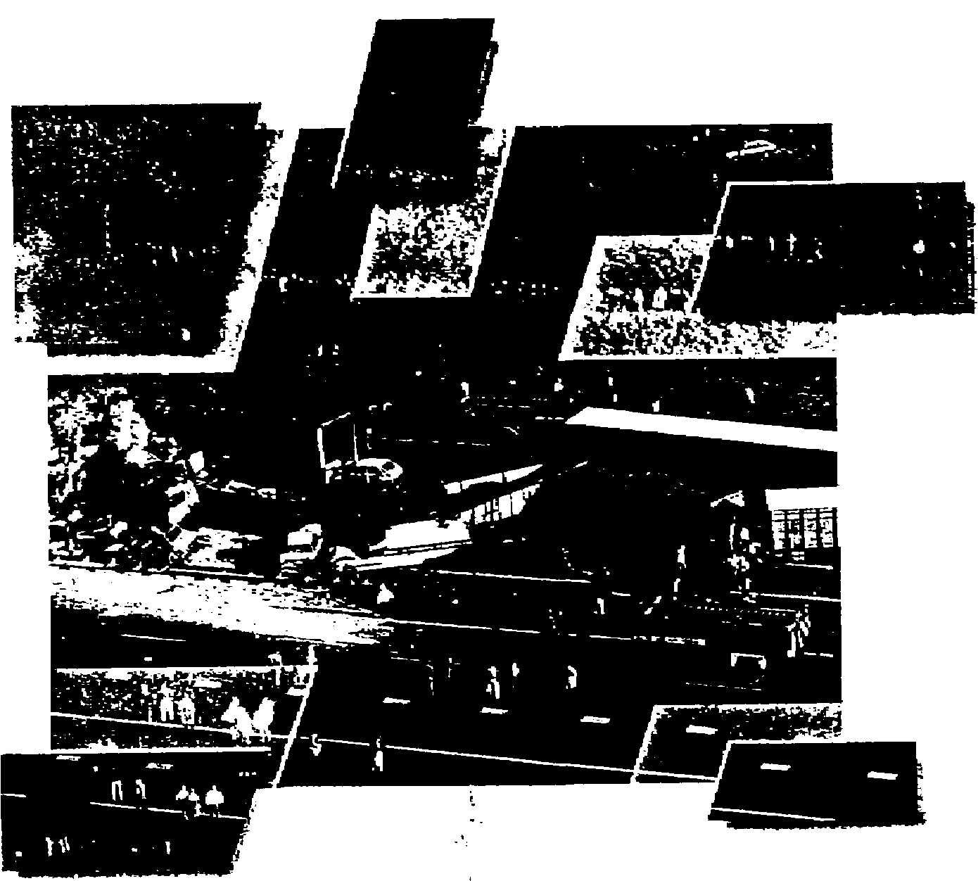


International
Centre for
Extrication
Techniques

РОБЕРТ Б. ВОЛМСЛИ
(медицинский специалист спасательной бригады)

КОР КИВИТС
(специалист спасательной бригады)

 ПРЕДИСЛОВИЕ

Вступление
Перед Вами находится учебное пособие, предназначенное для курса Техническое Оказание Помощи при несчастных случаях и катастрофах. Все больше спасательных групп применяют в своей практике современную аппаратуру для оказания первой помощи. Нидерланды являются одной из стран, где на душу населения приходится большое число подобной аппаратуры. Чтобы достичь приемлемого уровня навыка в обращении с такими средствами помощи, необходимо проводить различные тренировки в области оказания помощи, как в теории, так и на практике. К сожалению, спасательные группы не всегда бывают в состоянии самостоятельно осуществлять тренировки из-за их дороговизны. Кроме того, оказание технической помощи: является не традиционной дисциплиной для спасателей. Подготовка к ситуациям, связанным с пожаром, издавна является важным аспектом для любой спасательной бригады. Логично: плохая подготовка материалов и плохая тренировка спасателей может опасно сказаться на спасательной бригаде.
Эта опасность не так существенна при инцидентах с защемлением пострадавшего в автомобиле для оказывающих помощь, однако для самого пострадавшего опасность велика.
Поэтому ИСЕТ н сотрудничестве с НИБРА разработало курс, который отвечает потребностям подобной практики. Уникальным в этом курсе является применение ноу-хау как в области оказания технической, так и медицинской помощи. Рассмотрены все случаи, с которыми спасательная бригада может столкнуться на месте происшествия. Также уделено внимание работе медицинских работников, с которыми среднему спасателю приходилось хоть раз, да столкнуться.
Это пособие позволяет рассмотреть весь изложенный материал по порядку. Разнообразная программа дает уверенность, что каждый участник курса получит достаточные знания.
Учебное пособие составлено господами Р. Волмсли и К. Кивитс, два эксперта с большим международным опытом в области оказания первой помощи. В настоящее время господин Р. Волмсли является руководителем курса на фирме ИСЕТ БВ. Мы благодарим доктора Франса Руттен, анестезиолога и руководителя первой помощи в Академической больнице Дайкзихт города Роттердам. Благодаря его критическим замечаниям, фирме ИСЕТ удалось все парамедицинские аспекты сосредоточить в реальности, это касается Нидерландов. Так же мы высоко оцепили вклад господина Л. Ватсон, популярного английского автора в области технического оказания помощи. Благодаря его дополнениям и заметкам мы получили знания о новейшей технике, которая применятся самыми большими спасательными бригадами в мире, такими как Лондонская спасательная бригада и ХЕМС (скорая медицинская помощь на вертолете).
Далее мы благодарим НИБРА за приятное сотрудничество и за оказанное доверие в проведение этого учебного курса.

Ж.В.Миртенс М.И.М.
Директор ИСЕТ бв

СОДЕРЖАНИЕ

ГЛАВА 1 СИСТЕМАТИЧЕСКИЕ СПАСАТЕЛЬНЫЕ РАБОТЫ

Теория
1.1. Что такое спасательные работы. стр. 8
1.2. Рабочая метода. стр. 9
1.3. Рабочее место. стр. 11
1.4. Спасательные действия. стр. 12
1.5. Извлечение пострадавших. стр. 14
1.6. Механизм травмирования. стр. 17
1.7. Меры безопасности. стр. 25
1.8. Системы спасательных подушек и натяжения ремнец безопасности. стр. 27
1.9- Стабилизация объектов. стр. 36

Практика
1.А. Рабочая метода и базисная система оказания помощи.
1.В. Подготовка рабочего места и объекта.
1.С. Опознание механизма травмирования.
1.Д. Стабилизация объектов.

ГЛАВА 2 ЭКСПЛУАТАЦИЯ АВАРИЙНО-СПАСАТЕЛЬНЫХ ИНСТРУМЕНТОВ, УДАЛЕНИЕ СТЕКЛА, ДЕЙСТВИЯ ПО СПАСЕНИЮ ЖИЗНИ, ОКАЗАНИЕ ПОМОЩИ ЛЕГКОЙ И СРЕДНЕЙ ТЯЖЕСТИ

Теория
2.1. Безопасная работа с аварийно-спасательными инструментами стр 38
2.2. Гидравлические спасательные инструменты стр. 39
2.3. Пневматические спасательные инструменты стр. 47
2.4. Домкраты стр. 50
2.5. Лебедки стр. 51
2.6. Ручные инструменты стр. 53
2.7. Удаление стекла стр.54
2.8. Действия по спасению жизни стр. 56
2.9. Разбивка на категории: защемление/оказание помощи стр. 6О
2.10. Знание устройства средства передвижения стр 66
2.11. Легкое оказание помощи и быстрое вмешательство стр. 74
2.12- Оказание помощи средней тяжести стр. 88

Практика
2.А. Удаление стекла
2.В. Практическое применение аварийно-спасательных инструментов
2.С. Действия по спасению жизни
2.Д. Легкое оказание помощи и быстрое вмешательство
2.Е. Оказание помощи средней тяжести

ГЛАВА 3 ПЕРВАЯ НЕОТЛОЖНАЯ МЕДИЦИНСКАЯ ПОМОЩЬ ПРИ ТРАВМАХ И ТЯЖЕЛОЕ ОКАЗАНИЕ ПОМОЩИ

Теория
3.1. Шейно-позвоночные позвонки стр. 94
3.2. Предотвращение шока стр. 103
3.3. Дыхательные пути и кислородная терапия стр. 106
3.4. Иммобилизация пострадавшего стр. 110
3.5. Синдром сдавливания стр. 1 13
3.6. Тяжелое оказание помощи стр. 117

Практика
З.А. Помощь при травмах
3.В. Оказание помощи средней тяжести и тяжелое оказание помощи

ГЛАВА 4 ТЯЖЕЛОЕ ОКАЗАНИЕ ПОМОЩИ ПРИ АВАРИЯХ ТРАНСПОРТНЫХ СРЕДСТВ, ПЕРЕВОЗЯЩИХ ГРУЗЫ

Теория
  - Применение спасательных инструментов стр. 124

Практика
4.А. Тяжелое оказание помощи, оказание помощи при травмах

ГЛАВА 5 ПРОВЕДЕНИЕ СПАСАТЕЛЬНЫХ РАБОТ В БОЛЬШИХ РАЗМЕРАХ, ЭКЗАМЕНАЦИОННЫЕ ЗАДАНИЯ

Теория
5.1. Проведение спасательных работ при катастрофах,
национальных бедствиях стр 128
  - Экзамен но теории

Практика
5.А. Экзамен по практике (создается аварийная ситуация)

ПРЕДИСЛОВИЕ

Медицинская обязанность

Роль спасателей при освобождении пострадавших усиливается в возрастающей мере. Они владеют передовом техникой, которая при правильном применении может спасти человеческую жизнь. Поэтому судьба пострадавшего находится не только в руках медиков и работников скорой помощи, но и во многом зависит от профессионализма спасательной бригады при оказании помощи. При освобождении пострадавшего многое будет зависеть не только от чисто механических факторов. Общее состояние пострадавшего может также играть роль при осуществлении "плана нападения". Особенно при сильных повреждениях или защемлениях необходимо рассмотреть каждый шаг принятия мер. Состояние пострадавшего в большой степени зависит от хорошего взаимодействия скорой помощи и бригады, оказывающей помощь при травмах, если такая присутствует. Я очень рад, что подготовлен подобный курс обучения. В нем не только уделено много внимания технике, применяемой в спасательных работах и непосредственно самой спасательной работе, но также подробно рассматривается механизм происшествия и состояние больного. Кроме того, становится очевидным, что в конце - концов самым важным остается только одно: заботиться о том, чтобы состояние пострадавшего оставалось стабильным состоянии или даже улучшилось. Философия, сводящаяся к тому, чтобы как можно быстрее проникнуть к пострадавшему для оказания медицинской помощи и затем убрать обломки вокруг него, а не наоборот, извлекать пострадавшего из обломков, помогает, по-моему, предотвратить многие ненужные, дополнительные травмы. Эта философия, используемая ИСЕТ, затрагивает прямым образом медицинскую профессию. Если учесть, что спасательная бригада все чаще исходит из того. что оказывается интегрированная помощь, при которой в тесном сотрудничестве работают спасатели, работники скорой помощи и бригады, оказывающие помощь при травмах, я считаю, что подошло время для того. чтобы скорая помощь и члены бригад по оказанию помощи при травмах ознакомились: в каком состоянии находится спасательная служба со своими средствами спасения и как подготавливаются спасатели к спасательным работам. Поэтому в будущем (что касается меня, то как можно скорее) необходимо будет, чтобы обе стороны проходили тренировку совместно. Оказание помощи будет совершенно только в том случае, если участники спасения будут действовать совместно и единогласно. Даже врачи, оказывающие помощь при травмах, должны научиться правильному обращению с техникой спасения, применяемой спасательной бригадой. В свою очередь спасательная бригада должна ознакомиться с различными медицинскими техниками, которые могут быть применены на месте происшествия.
Пусть, этот курс не будет конечной целью, а лишь началом тесного сотрудничества между спасателями, скорой помощью и бригадами по оказанию помощи при травмах.

Ф.Л П. А. Руттен анестезиолог.
Глава отдела скорой помощи
Академическая больница Роттердама, Дайкзигт
Секретарь Европейского Сообщества
по медицине в экстремальных случаях

Введение

Действия спасателей подразделяются в Нидерландах на следующие три категории: тушение огня, оказание первой помощи и действия во время катастроф, бедствий.
Оказание помощи (ОП) - это сборный термин, включающий в себя различные виды деятельности. Некоторые примеры: спасение пострадавших, защемленных в автомобиле, случаи с опасными веществами (С.О.В.), спасение животных.
В этом курсе мы рассматриваем только спасение пострадавших, защемленных в каком-либо транспортном средстве. Чтобы более четко обозначить тему, речь здесь будет идти об "Оказании помощи в случаях защемления пострадавшего".
Такие термины, как спасать и спасение, употребляются в этом курсе только для вышеуказанных ситуаций.
Из-за систематического подхода и четкого распределения учебных задач, упускается связь между парамедицинской и технической помощью.

ГЛАВА 1. СИСТЕМАТИЧЕСКИЕ СПАСАТЕЛЬНЫЕ РАБОТЫ

1.1 ЧТО ТАКОЕ СПАСАТЕЛЬНЫЕ РАБОТЫ?

Спасательные работы - это забота посредством техники и тактики о том, чтобы состояние пострадавшего оставалось прежним или улучшилось во время проведения спасательных работ.
В настоящее время состояние одного из четырех пациентов ухудшается во время проведения спасательных работ!
(Источник: Д-р Нэнси Каролайн, доктор медицины. США)
Каким же образом правильно проводить спасательные работы? Для этого необходимо применять систематические спасательные работы!
Несмотря на то, что нет таких спасательных работ, которые совершались бы одинаково, необходимо, чтобы спасатели, полиция, работники скорой помощи н бригады по оказанию помощи при травмах* работали совместно, следуя установленным процедурам и/или предписаниям и правилам. Поэтому необходимо изложить процедуры для различного применения помощи.

* При защемлении пострадавшего желательно присутствие бригады по оказанию помощи при травмах или бригады, действующей при катастрофах.

1.2 РАБОЧАЯ МЕТОДА

При несчастном случае с защемлением пострадавшего, огромную роль играет фактор времени. При прибытии, необходимо сразу же приступать к действию. Огромную роль играет БАЗИСНАЯ СИСТЕМА СПАСЕНИЯ, другими словами: распределение функции при действиях, которые имеют место при любом происшествии и могут быть расширены или изменены, в зависимости от ситуации. С бригадой, состоящей из шести человек можно оказать помощь с наилучшим результатом. Посредством четкого распределения функций, работы по спасению могут проходить систематично, быстро и безопасно. Таким образом возникает необходимость совместной работы парамедиков и техникой.

РАСПРЕДЕЛЕНИЕ ФУНКЦИЙ ВНУТРИ СПАСАТЕЛЬНОЙ КОМАНДЫ

1 КОМАНДИР,
руководит, разведает, производит координацию и переговоры с другими службами
1 ВОДИТЕЛЬ/ОБЩИЙ АССИСТЕНТ,
подготавливает транспортное средство, насос, агрегаты, инструменты, так же может обслуживать гидравлический насос.
2 ЧЛЕНА ТЕХНИЧЕСКОЙ БРИГАДЫ,
заботятся о безопасности дорожного движения, стабилизируют транспортное средство, очищают проход к пострадавшему, пользуются инструментами.
1 ПОМОЩНИК, ОТВЕЧАЮЩИЙ ЗА БЕЗОПАСНОСТЬ,
заботится о безопасности объекта и рабочего места, контролирует аккумулятор, а также горючее, если таковое вытекает, убирает стекло и отлетевшие части, расчищает место от всех острых предметов. Контролирует стабилизацию.
1 МЕДИЦИНСКИЙ РАБОТНИК,
применяет меры по спасению жизни, ассистирует скорой помощи

ТОЛЬКО ЭТИ 6 ЧЕЛОВЕК И ПЕРСОНАЛ СКОРОЙ ПОМОЩИ ПРИСУТСТВУЮТ НА МЕСТЕ ИНЦИДЕНТА.
Остальной персонал заботится, например, о следующем:
- принимает меры по безопасности дорожного движения;
- ограждает место инцидента на расстоянии около 10 метров;
- подготавливает средство для тушения пожара и при необходимости обслуживает его;
- подготавливает дополнительный материал;
- при необходимости предоставляет свою готовность для выполнения других работ.

1.3 РАБОЧЕЕ МЕСТО

Чтобы создать безопасное рабочее место с хорошим обзором, необходимо использовать 2 РАБОЧИЕ ЗОНЫ.
Первая зона - площадь диаметром в 5 метров от аварии, на которой находятся только спасатели, непосредственно занятые происшествием, и спасательный материал.
Стекло, обломки и инструменты, а также вспомогательные средства по спасению, необходимость которых исчерпана, удаляются немедленно с первого круга.
Вторая зона - площадь, занимающая расстояние от 5 до 10 метров. Здесь находятся остальные члены спасательной бригады, которые держат в готовности инструменты и вспомогательные средства.
Необходимо обозначить четкое место, примерно в 10 м от аварии, где собираются все обломки (свалка).
Па расстоянии приблизительно в 10 м от аварии сделать ограждение с помощью оградительной ленты или веревки, ЗА КОТОРОЙ находится остальной персонал, полиция и собравшиеся посторонние наблюдатели. Лента или веревка могут быть прикреплены к близстоящим деревьям, фонарям, забору и т.д.

1.4 ВАЖНЕЙШИЕ СПАСАТЕЛЬНЫЕ ДЕЙСТВИЯ КОМАНДИРА БРИГАДЫ

1.4.1 Ответ на вызов: прибытие на место, оценка масштаба аварии.
Перед тем, как подъехать к месту происшествия, попытайтесь воссоздать приблизительную картину аварии, исходя из полученной Вами информации при первоначальным вызове, и дополненной по мере продвижения к месту проведения спасательных работ. По прибытии на место происшествия сопоставьте воссозданную Вами картину с действительностью, после чего начинайте разведку. Затем подключайте спасательную бригаду к действиям.
1.4.2. Обозначение полси действия и оценка степени опасности.
Обойдите вместе с членом бригады, отвечающим за безопасность, место аварии и обозначьте рабочие поля на расстояния 5 и 10 м.
Особенно обращайте внимание на (возможные) источники опасности.
УГРОЗА ОПАСНОСТИ ДЛЯ: - команды, оказывающей помощь;
* Спасательная бригада
* Скорая помощь
* Бригада по оказанию помощи при травмах
- пострадавших;
- окружающих

ВИЗУАЛЬНО ОЦЕНИТЕ СОСТОЯНИЕ ПОСТРАДАВШИХ И ЗАСТАБИЛИЗИРУЙТЕ ПОЛОЖЕНИЕ СТРОИТЕЛЬНЫХ КОНСТРУКЦИИ ИЛИ СРЕДСТВ ПЕРЕДВИЖЕНИЯ.

1.4.3. Получение доступа к пострадавшему.
Обеспечьте доступ персоналу скорой помощи к пострадавшему, чтобы они могли немедленно приступить к оказанию медицинской помощи при травмах.
ПОПЫТАЙТЕСЬ ПРОНИКНУТЬ К ПОСТРАДАВШЕМУ НАИБОЛЕЕ ОЧЕВИДНЫМИ МАРШРУТАМИ: ЧЕРЕЗ ДВЕРИ, ОКОННЫЕ ПРОЕМЫ, ЛОБОВОЕ ИЛИ ЗАДНЕЕ СТЕКЛО И Т.Д.
Эти попытки получить доступ к пострадавшему не должны препятствовать их извлечению из зоны аварии.
1.4.4. Обеспечение жизнедеятельности и стабилизация состояния пострадавшего. ПОМНИТЕ: персонал скорой помощи будет, вероятно, выполнять первоочередные процедуры жизнеобеспечения пострадавших.
Некоторые примеры: проведение интубации, дренаж легких, внутривенные: инъекции и т.п. Эти процедуры невероятно тяжело осуществлять внутри искореженных внутренностей автомобиля.
Следовательно, Вы должны "РАСЧИСТИТЬ ПРОСТРАНСТВО". Рассмотрите возможность удаления крыши, или перемещения ее вперед или назад, после чего пострадавшего можно будет застабилизировать*. В процессе стабилизации продумайте, как Вы будете извлекать пострадавшего после оказания ему первой медицинской помощи.

* Стабилизация: поддержание жизненно важных функций пострадавшего, таких как дыхание и кровообращение.

1.5 ИЗВЛЕЧЕНИЕ ПОСТРАДАВШИХ

ОСНОВНОЕ ПРАВИЛО

РАЗБИРАЙТЕ ТРАНСПОРТНОЕ СРЕДСТВО ВОКРУГ ПОСТРАДАВШЕГО, А НЕ ВЫТАСКИВАЙТЕ ПОСТРАДАВШЕГО ИЗ ОБЛОМКОВ ТРАНСПОРТНОГО СРЕДСТВА!

ИЗВЛЕЧЕНИЕ ПОСТРАДАВШЕГО
Необходимо непрерывно, систематически разбирать транспортное средство до тех пор, пока, будет обеспечено достаточно свободного пространства и пострадавший как одно целое будет удален из зоны аварии.
Не забывайте два основных правила спасения
1. НИКОГДА НЕ ИЗВЛЕКАЙТЕ ПОСТРАДАВШЕГО ИЗ АВТОМОБИЛЯ ДО ТЕХ ПОР, ПОКА ЕМУ НЕ БУДЕТ ОКАЗАНА ПЕРВАЯ МЕДИЦИНСКАЯ ПОМОЩЬ ПРИ ТРАВМАХ!
2. РАЗБИРАЙТЕ ТРАНСПОРТНОЕ СРЕДСТВО ВОКРУГ ПОСТРАДАВШЕГО, А НЕ ВЫТАСКИВАЙТЕ ПОСТРАДАВШЕГО ИЗ ОБЛОМКОВ ТРАНСПОРТНОГО СРЕДСТВА!

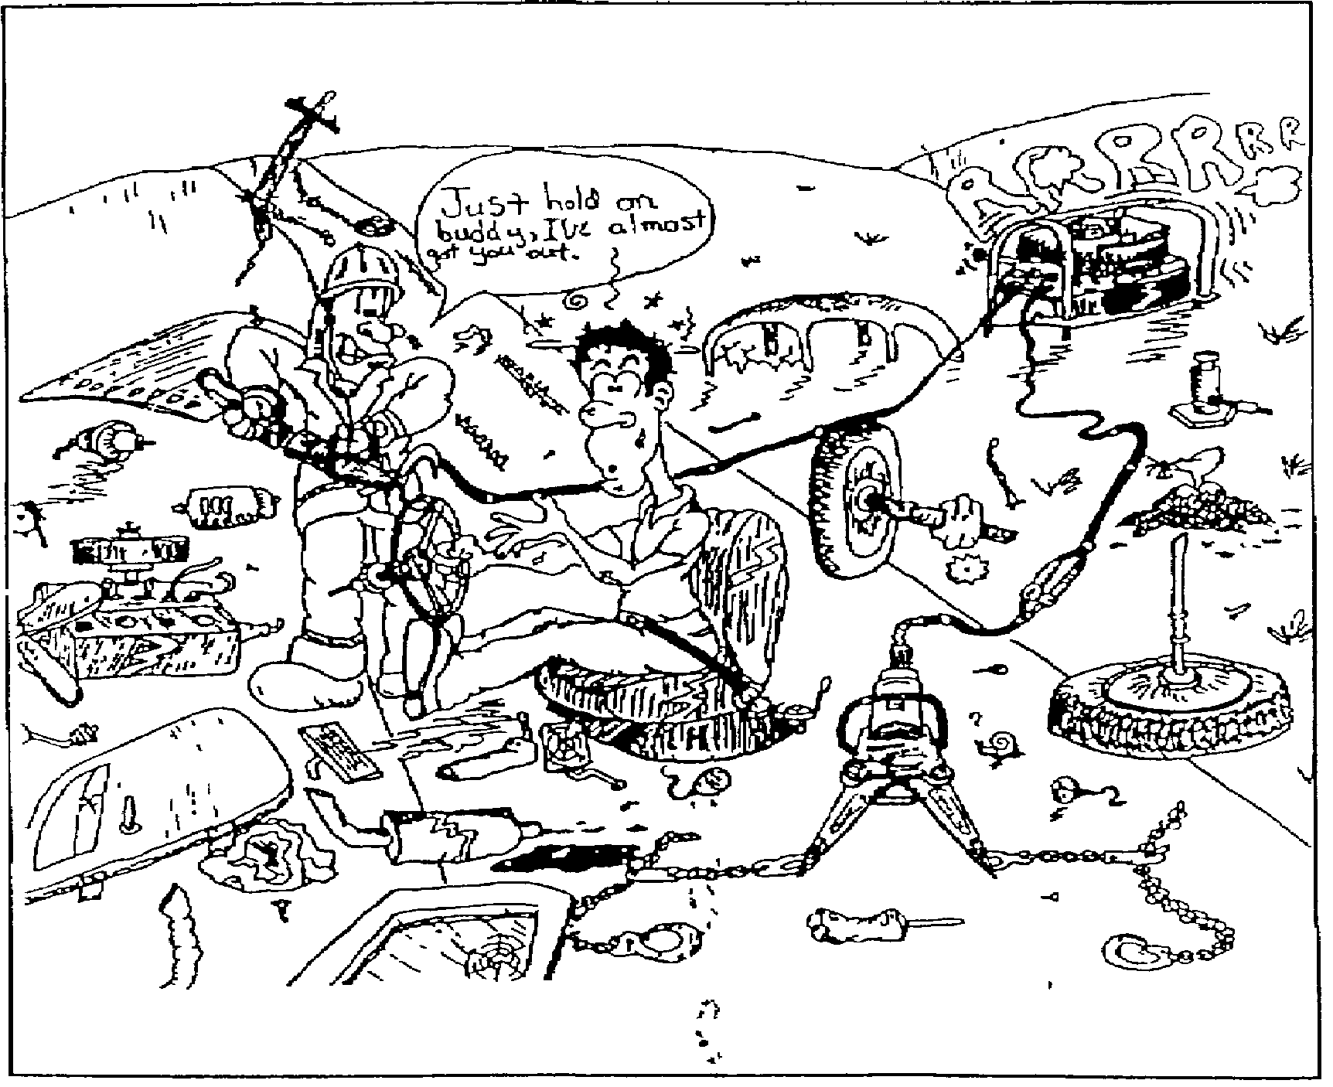

1.5.2. ЗАВЕРШЕНИЕ СПАСАТЕЛЬНЫХ РАБОТ И ПОДВЕДЕНИЕ ИТОГОВ (со всеми участниками)

Это очень важный этап процесса обучения.
Проанализируйте аварию: Что происходило правильно" Какие были ошибки!
Как можно улучшить спасательные действия!
Какие уроки мы извлекли!
Цель освобождения должна у каждого четко стоять перед глазами: "ПОСТРАДАВШИЙ ПОСЛЕ ИЗВЛЕЧЕНИЯ ДОЛЖЕН НАХОДИТЬСЯ В ТАКОМ ЖЕ ИЛИ УЛУЧШЕННОМ СОСТОЯНИИ ЧЕМ ТО, В КОТОРОМ ОН НАХОДИЛСЯ ДО НАЧАЛА СПАСАТЕЛЬНЬ1Х РАБОТ".

1.5.3. ВАЖНЕЙШЕЕ ПРАВИЛО ПРИ ОКАЗАНИИ ТЕХНИЧЕСКОЙ ПОМОЩИ
НЕ ПЕРЕМЕЩАЙТЕ ПОСТРАДАВШЕГО ДО ТЕХ ПОР. ПОКА ЕМУ НЕ БУДЕТ ОКАЗАНА ПЕРВАЯ ПОМОЩЬ.
ОТОЙТИ ОТ ЭТОГО ПРАВИЛА МОЖНО ЛИШЬ В ТОМ СЛУЧАЕ ЕСЛИ ЕСТЬ ИЛИ МОЖЕТ ВОЗНИКНУТЬ УГРОЗА ЖИЗНИ ДЛЯ ПОСТРАДАВШЕГО ИЛИ ДЛЯ ОКАЗЫВАЮЩЕГО (ИХ) ПОМОЩЬ.

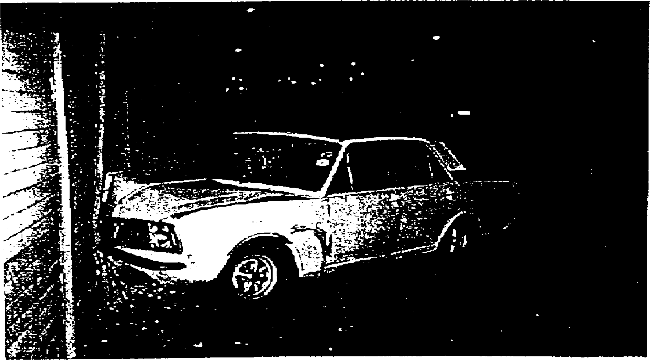
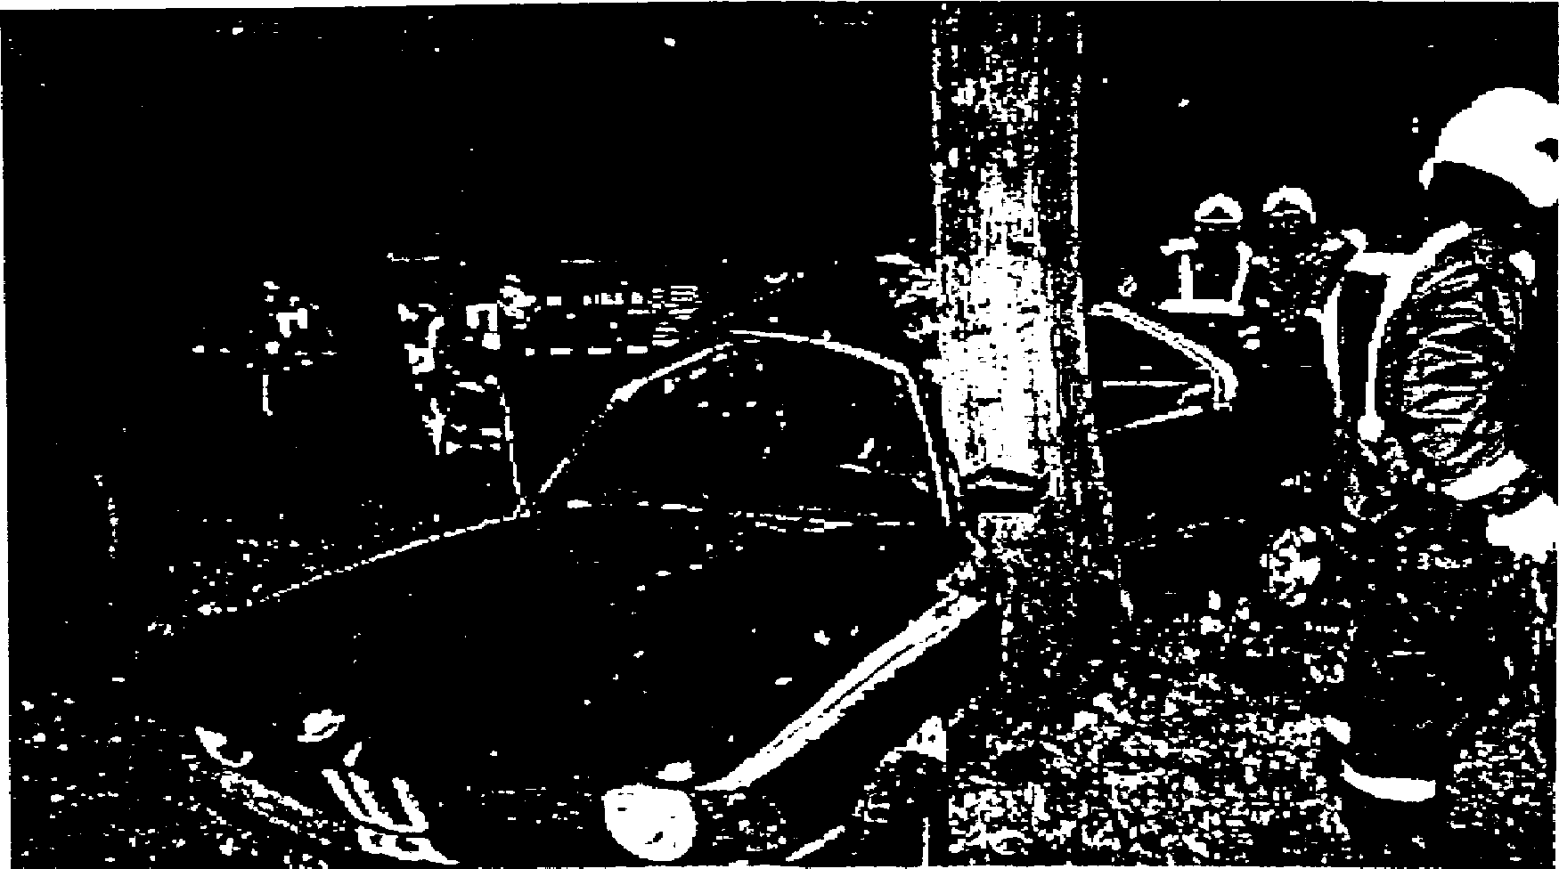

1.6 МЕХАНИЗМ ТРАВМИРОВАНИЯ ПРИ ЗАЩВМЛЕНИИ ПОСТРАДАВШБГО ВНУТРИ САЛОНА
Скорость автомобиля, при ударе его о препятствие, превращается в кинетическую энергию, которая первоначально поглощается зоной деформации автомобиля. Зона деформации сконструирована таким образом, чтобы энергия не проникала в салон.
Если кинетическая энергия столкновения превышает возможности ее поглощения в зоне деформации автомобиля, тогда имеет место смятие пассажирского салона. Чем больше энергия столкновения, тем значительное деформация салона, и, следовательно, серьезнее травмы и сильнее защемление пострадавшего в салоне. Пассажирский салон имеет прочные и слабые места, если столкновение произошло с боковой стороны, то поглощение энергия будет меньшим.
Повреждение салопа автомобиля служит хорошим параметром для быстрого определения степени травмы пострадавшего.
Некоторые примеры:
- Лобовое стекло треснуто в форме звездочек = травма головы?
- Отсутствуют ремни безопасности ими они повреждены = травмы кистей рук?
- Согнуто рулевое колесо = травмы грудной клетки или брюшной полости?
- Поврежден солнцезащитный козырек и внутренняя поверхность крыши салона = трещины черепа и/или разрывы мышц шеи?
- Зажаты стопы ног = травмы голеней голеностопного сустава.

ПРЯМОЕ ЛОБОВОЕ И ЛОБОВОЕ НА 3/4 СТОЛКНОВЕНИЕ ЯВЛЯЕТСЯ ПРИЧИНОЙ, ПРИБЛИЗИТЕЛЬНО 80% ВСЕХ СЛУЧАЕВ ЗАЩЕМЛЕНИЯ ПАССАЖИРОВ ВНУТРИ САЛОЛА И ОБУСЛАВЛИВАЕТ, ПРИБЛИЗИТЕЛЬНО 45% ОТ ОБЩЕГО КОЛИЧЕСТВА ЛЕТАЛЬНЫХ ИСХОДОВ ПРИ СТОЛКНОВЕНИЯХ.

Возможные серьезные столкновения и серьезные травмы при них:
- падение с высоты более 5 м (или более 4 м для ребенка)
- столкновение при скорости более 35 км/ч без ремней безопасности столкновение при скорости более 45 км/ч с пристегнутыми ремнями
- перемещение машины назад на расстояние более 7 м
- перемещение передней оси назад
- вторжение мотора в пассажирский салон
- боковая вмятина пассажирского салона:
более 35 см со стороны водителя
более 50 см с другой стороны
- пострадавший вылетел из машины
- машина перевернулась несколько раз
- смерть другого, находящегося в машине
- наезд на пешехода со скоростью более 35 км/ч
- лобовое стекло треснуло в виде звезды
- долго длящееся защемление пострадавшего внутри салона

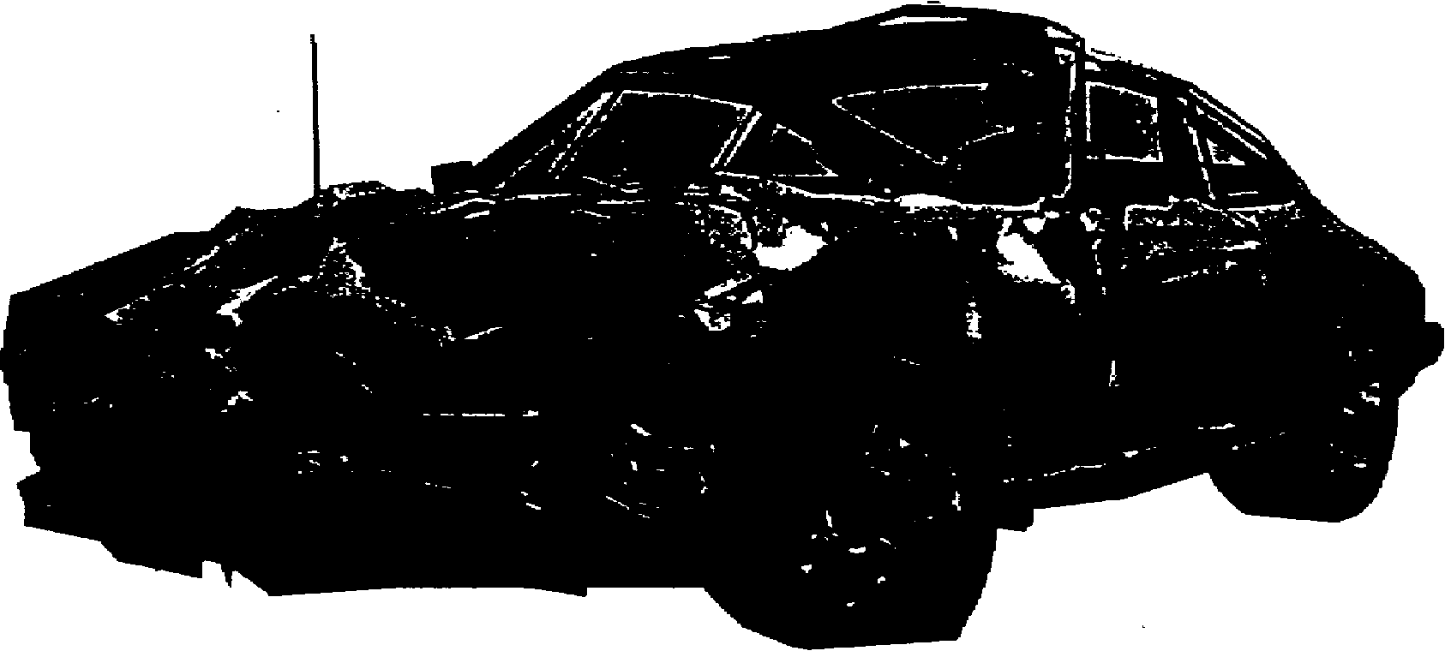

ТИПОВЫЕ ТРАВМЫ ПРИ ЛОБОВОМ ПА 3/4 СТОЛКНОВЕНИИ
Из-за поглощения энергии зоной деформации, возникают повреждения в пассажирском салоне.
Следствием тому являются следующие травмы:
1. Защемление нижних конечностей, позвоночно-шейные травмы
2. Травмы бедра, голени и щиколотки
Защемление таза и нижней части живота
3. Защемление грудной клетки и травмы лица.
4. Переломы грудной клетки, травмы сердца, крупных кровеносных сосудов и легких,
трещины черепа.
5. Смертельные травмы.
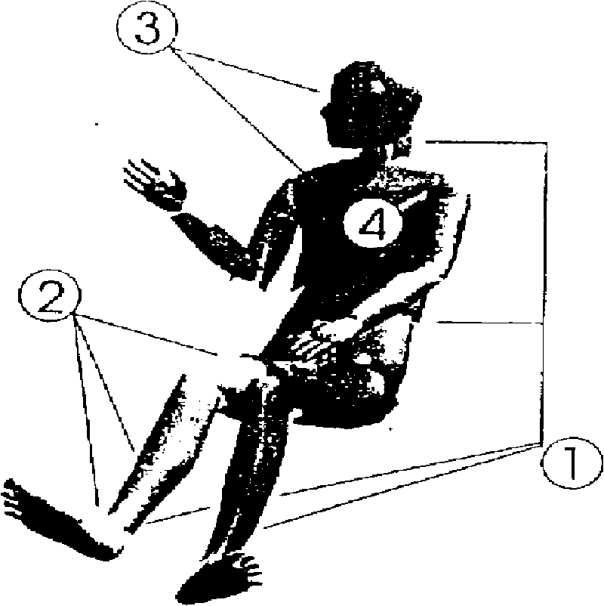
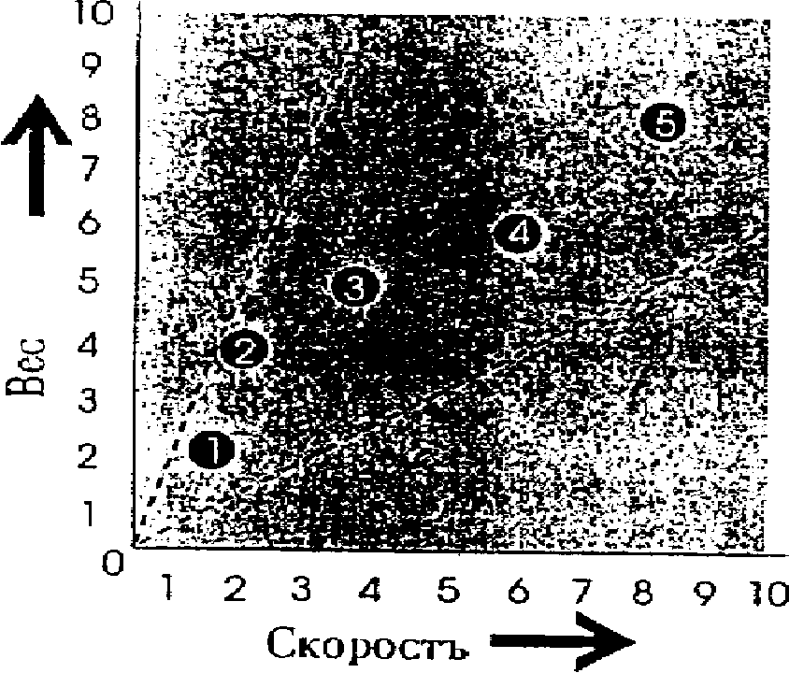

БОКОВОЕ СТОЛКНОВЕНИЕ
Вследствие особенностей конструкции современного автомобиля пока невозможно спроектировать и расположить зоны деформации по бокам автомобиля, которые обеспечивали бы такое же поглощение кинетической энергии, как лобовое и задние зоны деформации. При боковом столкновении имеют место телесные повреждения со стороны столкновения.

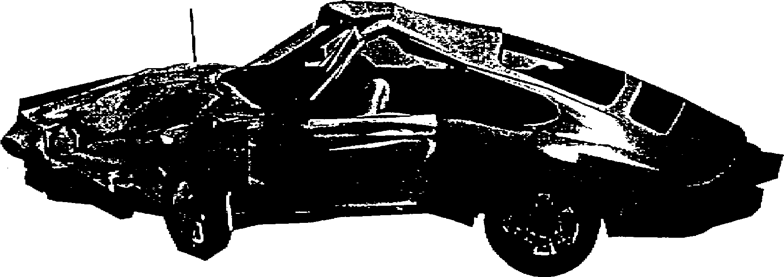

ТИПОВЫЕ ТРАВМЫ ПРИ БОКОВОМ СТОЛКНОВЕНИИ
Из-за поглощения энергии зоной деформации, возникают повреждения в пассажирском салоне.
Следствием тому являются следующие травмы:
1. Защемление нижних конечностей, позвоночно-шейные травмы
2. Травмы голени, таза и бедер в защемление таза и нижней части живота
3. Защемление грудной клетки и травмы лица
4. Переломы ребер, травмы сердца, крупных кровеносных сосудов, легких и трещины черепа
5. Смертельные травмы
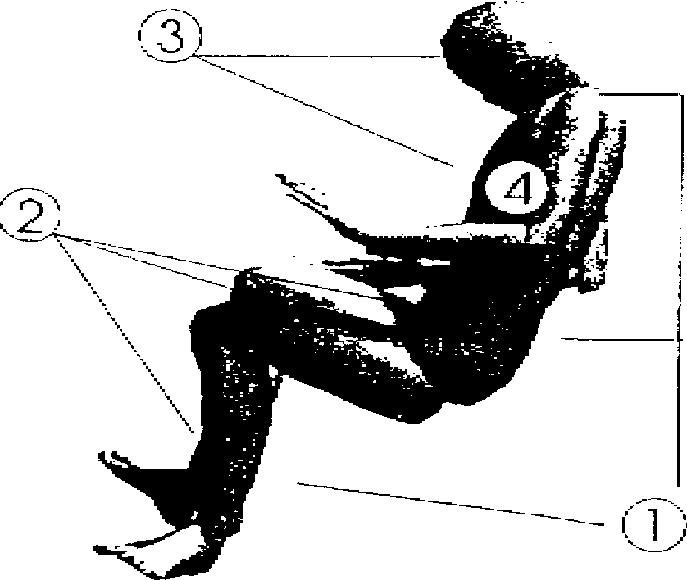
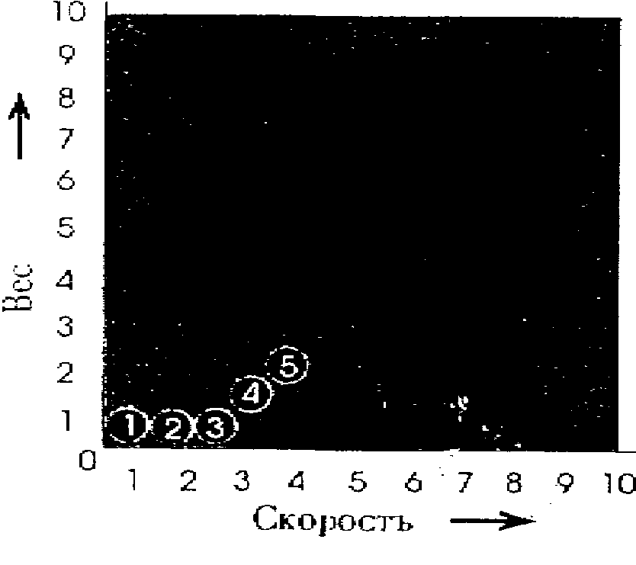

ОПРОКИДЫВАНИЕ АВТОМОБИЛЯ НА КРЫШУ
Если опрокидывание автомобиля было вызвало лобовым, боковым столкновением или ударом сзади, то необходимо обратить внимание на травмы, которые обусловлены столкновениями таких видов, а также на те травмы, которые описаны ниже. Типовое явление, с которым сталкиваются при опрокидывании автомобиля, представляет собой эффект скручивания, когда тело пострадавшего подвергается воздействию сил скручивания, действующих во время переворачивания и подпрыгивания автомобиля.
В зависимости от скорости вращения, вида удара о дорожное покрытие и окружающие предметы, будет определяться вероятность возникновения травмы. Наличие травм будет в большей степени от того, был ли пострадавший пристегнут ремнем безопасности.

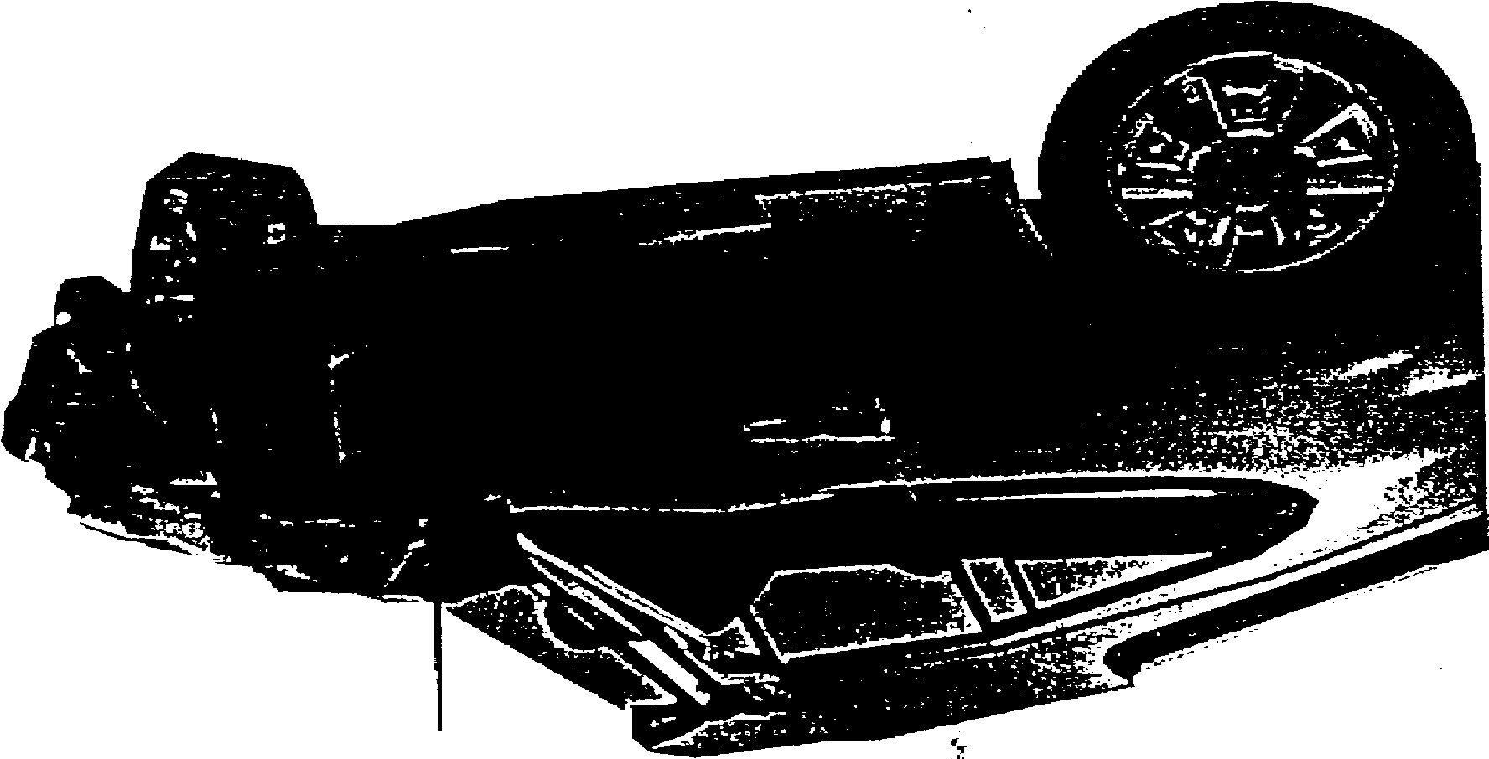

ТИПОВЫЕ ТРАВМЫ ПРИ ОПРОКИДЫВАНИИ АВТОМОБИЛЯ
Если ремень безопасности удержал пострадавшего в сидении автомобиля.
1. Шейно-позвоночные травмы
Если ремень безопасности частично удержал пострадавшего в сидении
1. Шейно-позвоночные травмы
2. Травмы бедра
Если пострадавший не был пристегнут ремнем безопасности
1. Шейно-позвоночные травмы
2. Травмы бедра
3. Вывих бедренной кости
Если ступни защемлены педалями управления
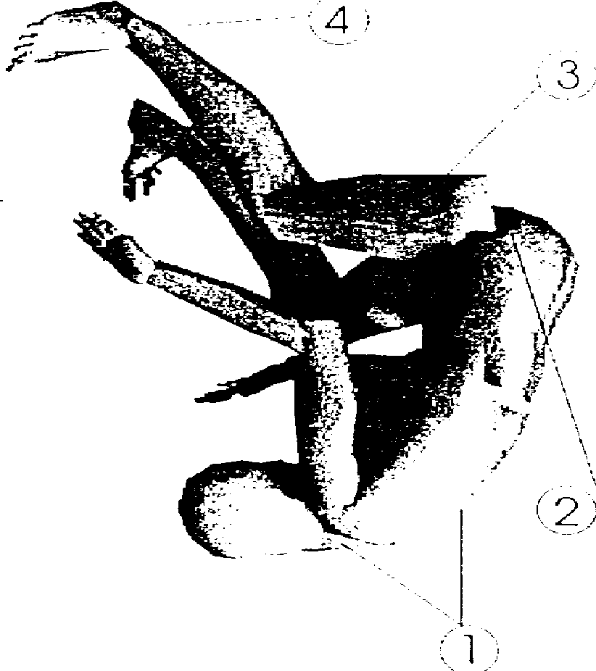
1. Шейно-позвоночные травмы
2. Травмы бедра
3. Вывих бедренной кости и ангулярные переломы
4. Переломы и вывих голеностопных суставом

ТИПОВЫЕ ТРАВМЫ ПРИ УДАРЕ АВТОМОБИЛЯ СЗАДИ
1. Скручивание тела пострадавшего
2. Шейно-позвоночные травмы
3. Травмы головы
4. Травмы бедра
5. Травмы лица от ударов
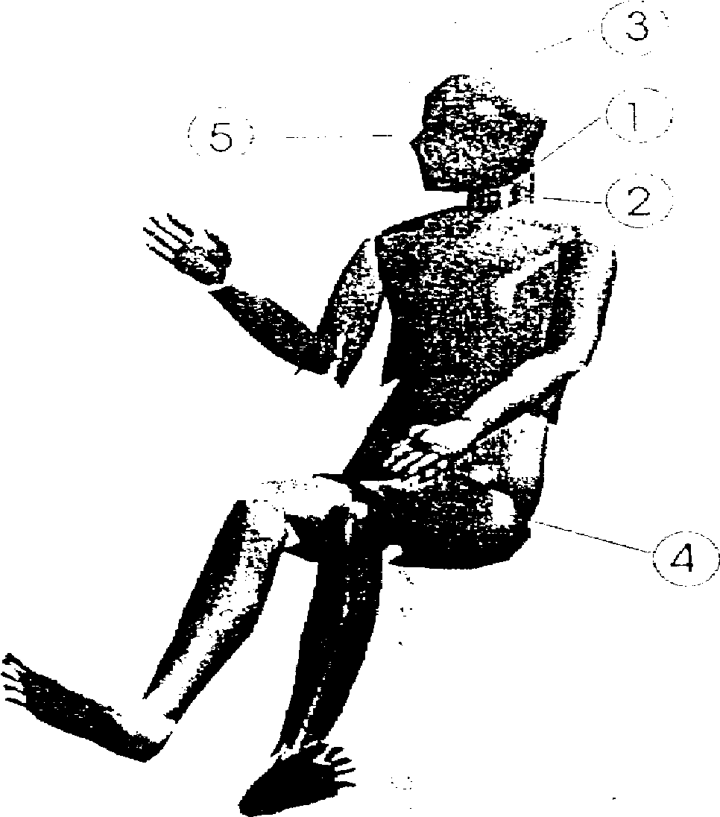

1.7 МЕРЫ БЕЗОПАСНОСТИ -

ПЕРСОНАЛЬНЫЕ СРЕДСТВА ЗАЩИТЫ(каска, боевка, перчатки, очки)
Для личной безопасности необходимо обязательно применять персональные средства защиты.
РАСПОЛОЖЕНИЕ СРЕДСТВ ПЕРЕДВИЖЕНИЯ, ПРЕДНАЗНАЧЕННЫХ ДЛЯ ОКАЗАНИЯ ПОМОЩИ
Расположить следующим образом, чтобы:
- не блокировать доступ для других машин, оказывающих помощь
- машины должны сформировать своего рода защитный блок, для того, чтобы посторонний не въехал в рабочую зону
- расстояние должно составлять от 10 до 15 м от места происшествия, в связи с расположением рабочих зон.

РАБОЧЕЕ МЕСТО
В зависимости от ситуации, необходимо принять меры для безопасности дорожного движения. Рабочее место должно быть достаточно пространным, на расстоянии 10- 15 м от аварии, при необходимости оно должно быть полностью освещено.
ПОСТРАДАВШИЙ
Все меры по спасению пострадавшего должны быть применены таким образом, чтобы он не получил дополнительных травм. Спасательные средства, употребляемые для предотвращения дополнительных травм:
- прозрачная фольга защищает пострадавшего от охлаждения, дождя и отлетающих маленьких осколков. Прозрачность фольги позволяет поддерживать визуальный контакт между пострадавшим и спасателем.
- прозрачные, твердые, сгибаемые щиты из оргстекла служат для защиты пострадавшего от отлетающих обломков и/или инструментов.

СПАСАТЕЛИ
Многим спасителям приходится часто работать в ограниченном пространстве. Действия одного спасателя могут опасно сказаться на других. Предварительно дайте знать о Ваших действиях и будте внимательно.

ОКРУЖАЮЩИЕ
Заграждениям зона должна быть пространной;
- части автомобиля находящиеся под высоким давлением, могут иногда, отлетать на далекие расстояния
- продуманно перемещайте груз или объекты.
- стальные забели находящиеся пол высоким давлением'. '*югут разорваться II отлететь на далекие расстояния.
ИНСТРУМЕНТЫ
Необходимо знать возможности каждого инструмента.
Используйте инструмент только по его назначению.
Любая сила, проявленная по отношению к инструменту, может вызвать противосилие

ОБЪЕКТ
Не сработавшие воздушные подушки и/или натяжение ремней безопасности могут представлять опасности. Думайте о мерах предосторожности.
Проанализируйте необходимость отсоединения аккумулятора в связи с отключением управления электрических дверных замков, окон, люка, спинки кресел и т.н. Часто объект находится в нестабильном состоянии, примите меры к его стабилизации.
Из-за воздействия на объект, возникают заостренные части, которые нужно обезопасить с помощью клейкой ленты, защитных чехлов или одеялом. Мешающие оторванные части необходимо закрепить посредством эластичной ленты или веревки.

1.8. СИСТЕМЫ ВОЗДУШНЫХ ПОДУШЕК И НАТЯЖЕНИЕ РЕМНЕЙ БЕЗОПАСНОСТИ

ОСНОВНЫЕ МЕРЫ ПРЕДОСТОРОЖНОСТИ
- исходите из того (пока обратное не доказано), что есть в наличие воздушная подушка и натяжение ремней безопасности;
- не находитесь между пострадавшим, рулем и панелью управления, также ни с инструментами, ни со средствами помощи;
- отключите контакт и отсоедините провода от аккумулятора, имейте в виду, что в течении 30 минут может присутствовать резервное электричество;
- разрежьте ремни безопасности;
- при резке, распиливании, сверлении или раскусывании не затрагивайте рулевое колесо, рулевую колонку, электрические провода, сооружения для натяжения ремней безопасности, нижнюю сторону передних кресел и панели, находящиеся между внутренней и внешней облицовкой боковых дверей;
- имейте в виду, что во время выполнения спасательных работ, может внезапно раскрыться воздушная подушка, учитывайте испуганную реакцию пострадавшего и спасателя.

СИСТЕМЫ ВОЗДУШНЫХ ПОДУШЕК
Система воздушных подушек состоит из одной или нескольких воздушных подушек, которые могут находиться:
- в рулевом управлении, для водителя;
- в панели управления, для сидящего рядом с водителем;
- на задней стороне передних кресел, для пассажиров сзади;
- по боковым сторонам кресел или дверей, для защиты от столкновения сбоку.
Проверка наличия системы воздушных подушек.
Год выпуска автомобиля и его тип вместе с формой руля свидетельствуют о возможности наличия системы воздушных подушек.
Наличие таковой системы можно опознать следующим образом:
- в зависимости от марки автомобиля, по надписи «airbag», "SIR" или "SRS", находящейся на руле или на панели управления;
- по символической наклейке или надписи на внутренней стороне бокового окна или на верхней части панели управления;
- по сигнальному символу на панели управления;
- по надписи марки и модели автомобиля.
Сработавшая воздушная подушка свисает как пустой мешок, ее ясно можно видеть. Однако всегда есть вероятность, что другие подушки не сработали, поэтому проверьте их наличие.
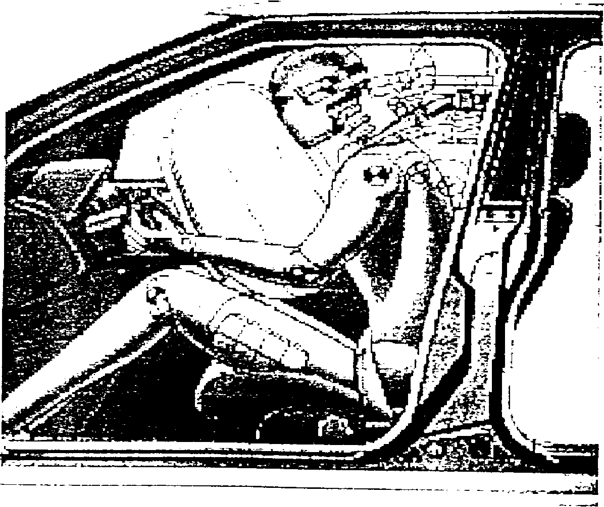

КАК СРАБАТЫВАЕТ ВОЗДУШНАЯ ПОДУШКА
В основном, если речь идет о воздушной подушке, имеется в виду одна подушка, однако следует говорить о системе спасательных подушек. Воздушная подушка является составной частью общей системы.
Система спасательных подушек состоит из основной пластины, комообраэного металлического пресса, в котором находятся надувающий механизм и мешок воздушной подушки. Мешок воздушной подушки обернут вокруг надувающего механизма. Вся система скомпонована таким образом, что она может быть встроена в руль, панель управления и т.п.
Надувающий механизм.
Этот механизм производит необходимое количество газа, который надувает подушку. Он состоит из металлической коробки, где находится постоянное топливо с электрическим зажиганием. При поступлении сигнала от регулируемого модуля, срабатывает зажигание, которое в свою очередь поджигает постоянное топливо. Быстро сгораемое топливо производит достаточно газа для наполнения воздушной подушки. Большой объем газа способствует охлаждению газа, что предотвращает нагреванию подушки.
Мешок воздушной подушки.
В основном представляет собой один кусок сложенного материала с поверхностью, защищающей от горячих газов и огня, который возникает в области надувного механизма. В зависимости от места расположения подушки, разработана форма метка. Для хранения и смазки мешок обработан пудрой.
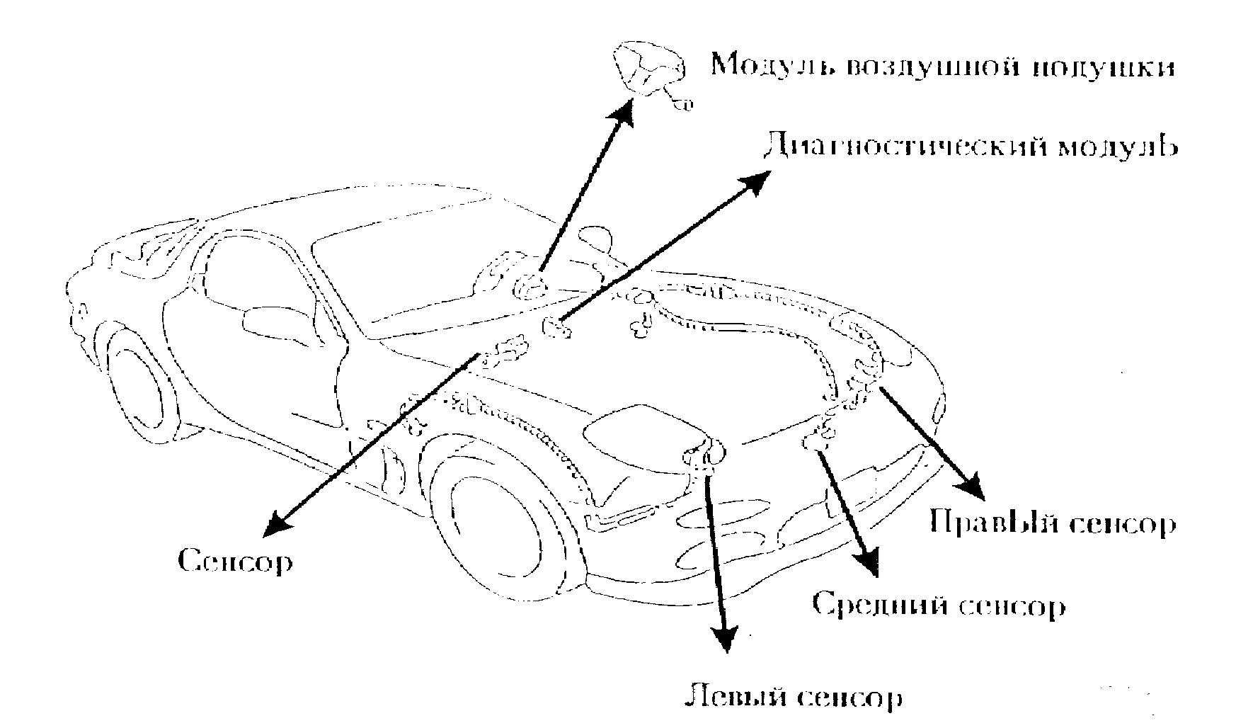
ПРИМЕР УСТРОЙСТВА СИСТЕМЫ СПАСАТЕЛЬНЫХ ПОДУШЕК

Крышка
Крышка сделана из искусственного материала и имеет форму, которая соответствует интерьеру автомобиля. На внутренней стороне нанесены линии трещин для того, чтобы воздушный мешок при срабатывании легко проник через крышку.
Сенсоры (чувствительные зоны) столкновения.
В различных местах автомобиля находятся электронные или механические сенсоры, которые реагируют на внезапное торможение автомобиля и передают сигнал регулируемому модулю.
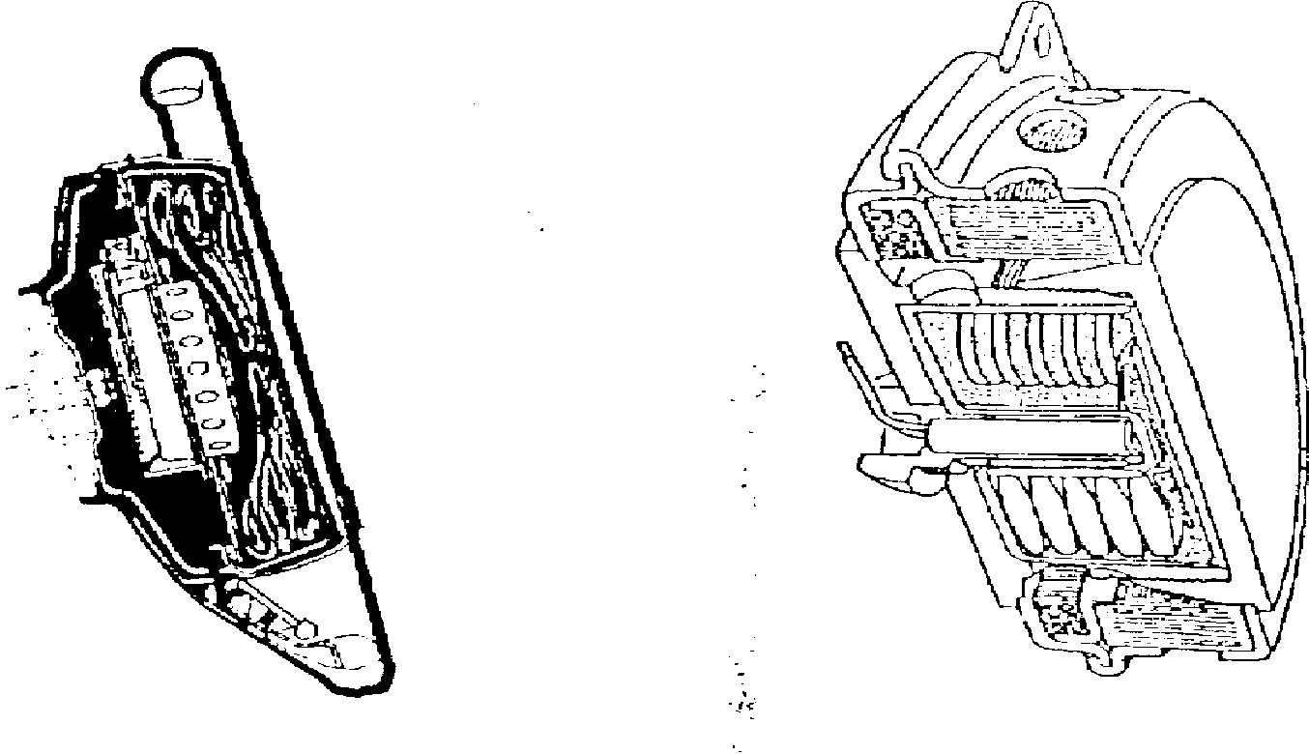
Электронный регулируемый модуль.
Регулирует работу системы. Он подпитывается от аккумулятора и имеет резервное питание, в случае если аккумулятор повреждается при столкновении и сенсоры еще не сработали. После отключения аккумулятора напряжение подается еще в течение 30 минут.
Срабатывание.
При лобовом или частично лобовом столкновении со скоростью от 10 до 30 км/ч, одновременно срабатывает большинство сенсоров столкновения. На это реагирует регулируемый модуль, который подает сигнал зажигания надувному механизму- Последний надувает мешок воздушной подушки. Если мешок полностью надут, раскрываются клапаны, которые нз-за давления веса тела на воздушную подушку, равномерно выпускают газ. После чего мешок скисает из своей коробки. Все это происходит в течении приблизительно 150 миллисекунд.
Сенсоры столкновения, реагирующие на боковое столкновение, имеются только у тех автомобилей, которые оснащены воздушными подушками, находящимися по бокам кресел и дверей.
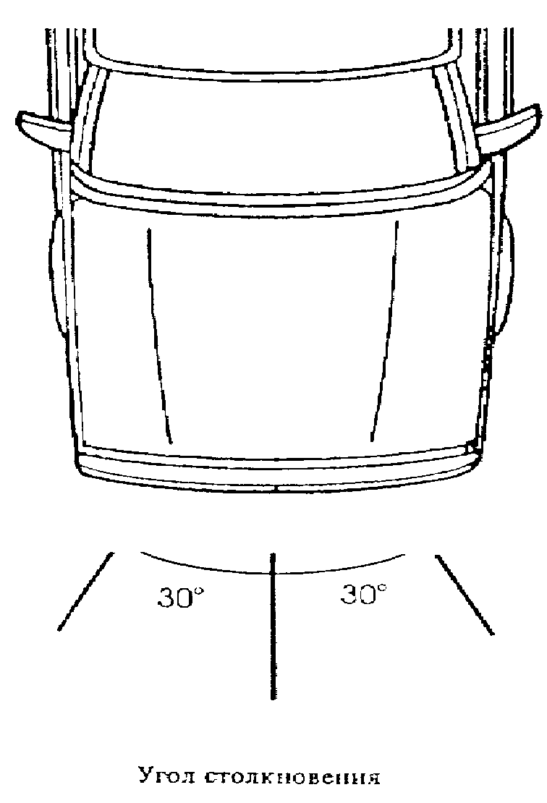

НАДЕЖНОСТЬ СИСТЕМЫ ВОЗДУШНЫХ ПОДУШЕК

ПОЖАР
Система воздушных подушек не вызывает дополнительной опасности. Сгораемое топливо, посредством которого надувается воздушная полушка, сгорает спонтанно, без взрыва. Самовозгорание имеет место при температуре приблизительно в 200 С.

БУКСИРОВКА АВТОМОБИЛЯ
Система воздушных подушек не срабатывает при нормальной буксировке автомобиля.

СРАБОТАВШАЯ СИСТЕМА ВОЗДУШНЫХ ПОДУШЕК
Мешок воздушной подушки свисает из своей коробки и его легко отодвинуть в сторону. Во время химической реакции, приводящей к срабатыванию воздушной подушки, возникает мало дыма и высыпается пудра, предназначенная для хранения мешка и его смазки. Дым быстро исчезает, а пудра оседает на части интерьера. Остатки дыма могут вызвать раздражение кожи и глаз. Для предотвращения контакта с этим дымом, необходимо использовать перчатки и защитные очки. Проконтролируйте, есть ли а наличии нераскрывшиеся воздушные подушки.

НЕ СРАБОТАВШАЯ СИСТЕМА ВОЗДУШНЫХ ПОДУШЕК
Система воздушных подушек срабатывает ТОЛЬКО при лобовом или частично лобовом столкновении под градусом приблизительно 30 от середины автомобиля.
При боковом столкновении или при опрокидывании автомобиля система НЕ срабатывает.
Технические, неполадки могут также являться причиной не срабатывания системы.
Всегда учитывайте возможность наличия системы спасательных подушек.
Принимайте меры предосторожности до тех пор, пока Вы не будете уверены, что система спасательных подушек отсутствует.
НЕ НАХОДИТЕСЬ МЕЖДУ РУЛЕМ/ПАНЕЛЬЮ УПРАВЛЕНИЯ И ПОСТРАДАВШИМ, так же ни с инструментами, ни со средствами спасения.
Застабилизируйте автомобиль, поскольку его движение может активизировать сенсор, который в свою очередь приведет к срабатыванию системы.
Отключите контакт, отсоедините кабель аккумулятора или раскусите его (сначала минус-полюс).
ОСТОРОЖНО! Система может быть снабжена запасным (аварийным) напряжением, которое после отключения аккумулятора может в течение 30 МИНУТ привести в действие систему.
Электрические проводки нельзя разрезать, пилить, сверлить
Рулевое колесо, рулевую колонку нельзя разрезать, пилить, сверлить.
Не вырывайте руль и рулевую колонку.
Срабатывание системы воздушных подушек происходит внезапно вместе с сильным ударом и 120 децибел, при этом выходит дым и пудра. Имейте в виду испуганную реакцию пострадавшего и спасателя.
Если при столкновении произошло повреждение модуля спасательной подушки, примите меры предосторожности по защите кожи от химикалий.

НАТЯЖЕНИЕ РЕМНЕЙ БЕЗОПАСНОСТИ
Существует 2 системы. Их работа зависит от срабатывания системы спасательных подушек.
Механическая система
состоит из одинарной или двойной системы мощно сжатой пружины, которая прочно закреплена в креплении защелки для ремня безопасности. При поступлении сигнала от механического масса-сенсора, пружина разжимается и под ее давлением защелка натягивает ремень безопасности на 6 - 12 см. Это натяжение зависит от материала, из которого сделан ремень и от силы натяжения ремня. При лобовом или частично лобовом столкновении, с минимальной скоростью 10 км/ч. под воздействием масса-сенсора происходит расжатие пружины.
Пиротехническая система.
Существует два сорта креплений:
- крепление в скручивающем механизме (если ремни не застегнуты, то они сами скручиваются),
в автомобилях В-Опоры
- крепление в застежке ремня безопасности, вся система вработана в конструкцию сидения. Вся система состоит из стальной трубки, в которой находится пороховой заряд, и поршня, с которым соединен стальной кабель. Этот кабель прикреплен к скручивающему механизму ремня безопасности или к защелке. Масса-сенсор, находящийся в среднем кронштейне, в стуле или в напольном коврике, реагирует на внезапное торможение при столкновении и подает электрический сигнал обеим пиротехническим системам, что приводит к возгоранию порохового заряда. Вследствие этого поршень выталкивается наверх трубки. Поскольку стальной кабель подсоединен к поршню, он так же резко поднимается вверх. Через скручивающий механизм стальной кабель натягивает ремни безопасности на 6 - 18 см.
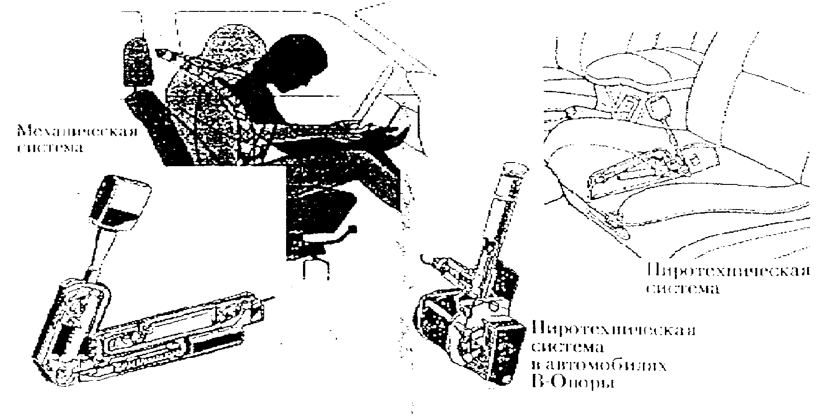
НАТЯЖЕНИЕ РЕМНЕЙ БЕЗОПАСНОСТИ, МЕРЫ ПРЕДОСТОРОЖНОСТИ
Наличие системы натяжения ремней безопасности не всегда четко обозначено на автомобиле. Некоторые марки автомобилей имеют подобную наклейку на внутренней стороне боковой двери. Ремень безопасности, находящийся в натяженном состоянии, может быть срезан специально предназначенным для этой цели ножом. Если ремень натянут не полностью, то при механической системе он немножко может натянуться. Ремень, находящийся в не застегнутом состоянии, сворачивается дальше в В-Опору.
Механическая система
На высоте крепления защелки находится механизм управления простой системы. Распознать эту систему можно по прикрепленной ножке защелки и горизонтальной черной трубке.
Если ножка защелки прикреплена к прямоугольному креплению, тогда речь идет о двойной системе. В этом случае механизм натяжения находится в нижней части боковой двери. При проведении спасательных работ, всегда нужно учитывать наличие системы натяжения ремней безопасности.
Никогда не разрезайте, распиливайте механизм натяжения и управления. Стальная пружина может находится в сжатом состоянии, а твердые металлические части могут повредить инструменты.
Если возникла необходимость удалить сидение, то сначала нужно проверить, какая система натяжения присутствует и как можно ее удалить.
Пиротехническая система
Только после удаления облицовки В-Опоры и демонтажа сидения, можно проверить по маркировке сработала ли система натяжения, или нет.
Такая маркировка различается в зависимости от марки автомобиля.
Для предотвращения электрического контакта зажигания, необходимо заранее отсоединить кабели от аккумулятора.
Пиротехническая система находится в нижней стороне, примерно в середине В-Опоры или в нижней части конструкции сидения, рядом с защелкой.
ЗДЕСЬ НЕЛЬЗЯ ПИЛИТЬ. СВЕРЛИТЬ ИЛИ РЕЗАТЬ!

1.9 СТАБИЛИЗАЦИЯ
Стабилизацию можно подразделить на три основные группы:
1) Стабилизация нестабильного средства передвижения или объекта, которые могут угрожать выполнению процедуры спасения (к примеру: машина, перевернутая на бок, должна быть немедленно застабилизирована)
2) Стабилизация автомобиля, в котором находятся пострадавшие. Для предотвращения дополиителы1Ь1х травм, которые пострадавшие могут получить во время оказания им помощи, при колебании автомобиля, последний необходимо застабилизировать.
3) Стабилизация груза во время или после поднятия подъемными подушками или другим подъемным средством.
Стабилизацию осуществляют в целях предотвращения опасности, как для спасателей, так и для пострадавших во время проведения спасательных работ.
Иногда стабилизацию можно просто осуществить, с помощью деревянных блоков и клиньев. Для сложностабилизируемых объектов необходимо также применение домкрата, гидроцилиндров и лебедок.
В зависимости от инцидента, существуют различные способы стабилизации. В этой главе мы рассмотрим, какие инструменты и материалы могут быть использованы для стабилизации объекта.

* Клинья
* Деревянные бруски (блоки и балки)
* Бруски, уложенные один за другим
* Подъемные подушки
* Механические домкраты
* Гидравлические домкраты
* Стальные канаты
* Лебедки

СТАБИЛИЗАЦИЯ
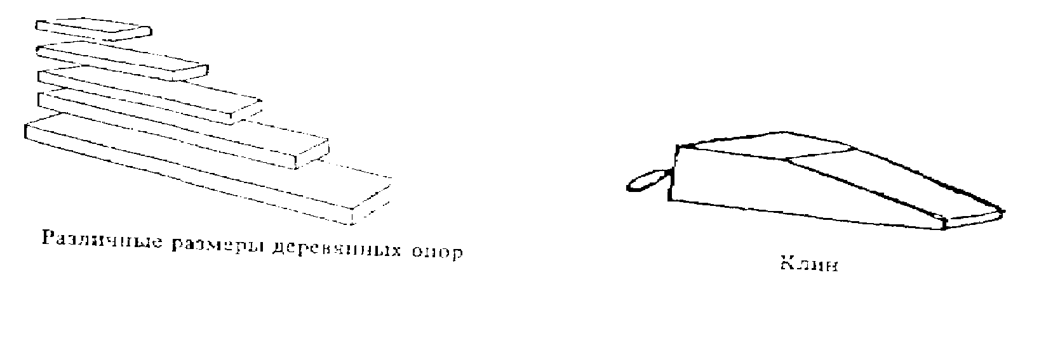
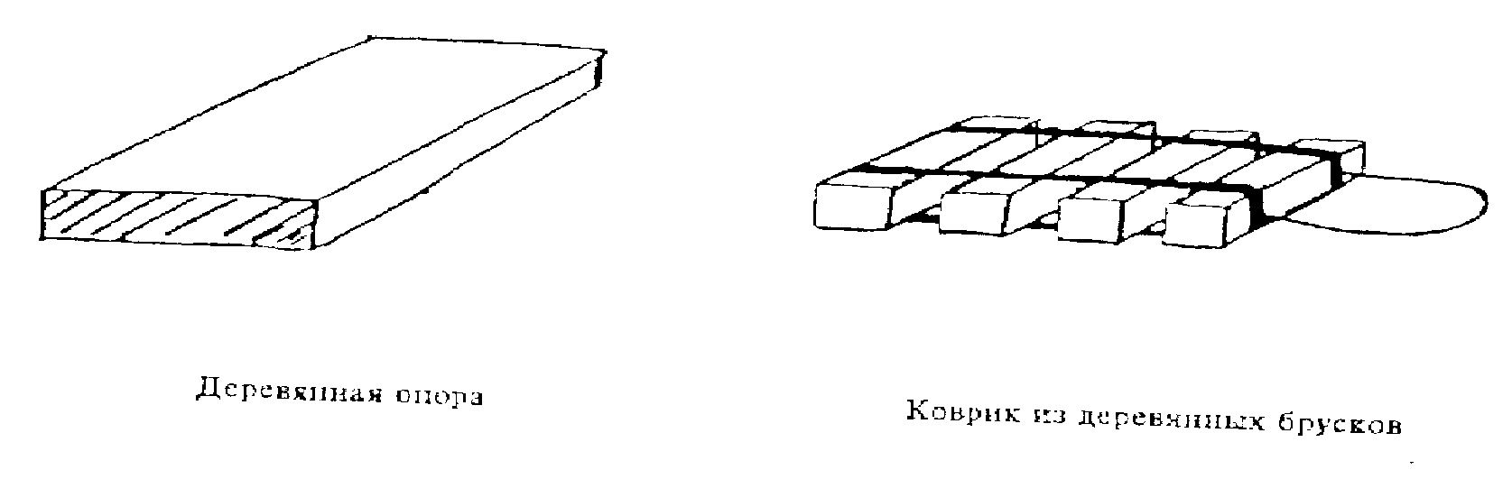
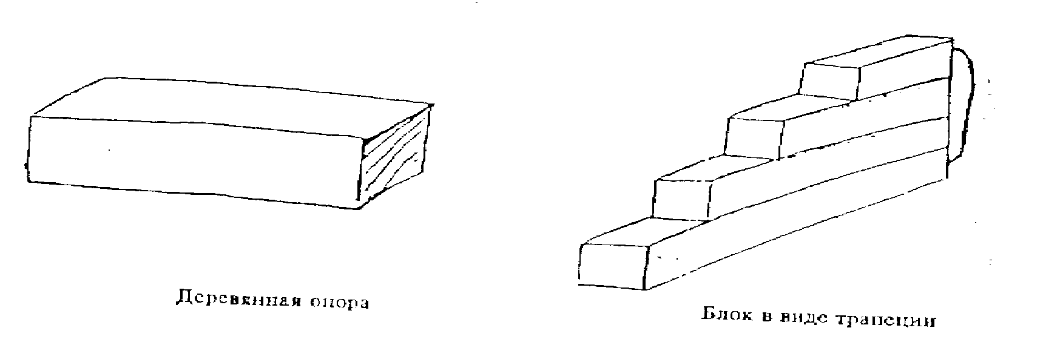

ГЛАВА 2. ЭКСПЛУАТАЦИЯ АВАРИЙНО-СПАСИТЕЛЬНЫХ ИНСТРУМЕНТОВ

2.1 БЕЗОПАСНАЯ РАБОТА С АВАРИЙНО-СПАСАТЕЛЬНЫМИ ИНСТРУМЕНТАМИ.

Работа с аварийно-спасательными инструментами требует определенного обучения и навыка. Часто оказывается, что операторы не осознают полных возможностей того или иного инструмента, а так же не в состоянии предусмотреть возможную реакцию инструмента на то или иное действие.
Никогда не становитесь между инструментом и объектом.
Благодаря разнообразным техническим новшествам, современное аварийно-спасательное оборудование стало одновременно более легким и более мощным. Хотя масса гидравлического челюстного резака составляет всего 12 кг, он способен развивать режущее усилие свыше 300 кН. Приложение такого усилия к любому металлическому элементу может вызвать значительные силы реакции, действующие как на металл, так и на инструмент.
Подъемные подушки могут поднять вес в 160 кН на высоту до 60 см.
Уровень усилий, развиваемый гидравлическими челюстными расширителям (mах 230 кН) и гидроцилиндрами (mах 170 кН), также способен создавать опасные ситуации в случае работы с ними необученного персонала. Поэтому в этой главе мы рассмотрим некоторые технические тонкости, связанные с работой с аварийно-спасательными инструментами. В силу непредсказуемости аварийной ситуации, невозможно дать рекомендации на нее случаи. Однако мы можем дать несколько общих правил, следуя которым, персонал, работающий со спасательными инструментами, сможет обеспечить безопасность ситуации как для себя, так и для пострадавших.
Очень важно как можно больше знать, какими (не)возможностями и характеристиками обладают инструменты. Эти знания можно получить только посредством тренировки на различных объектах и обучения у других. Всегда заранее попробуйте прикинуть, какие инструменты, с какими силами понадобятся Нам для определенной акции и какие возможные реакции могут произойти.
Всегда уделяйте достаточно внимания безопасности, стабилизации, защите от отлетающих частей и т.д.
При работе с аварийно-спасательными инструментами можно только таким образом пронести спасательную работу надежно и с хорошим результатом.

2.2 РАБОТА С ГИДРАВЛИЧЕСКИМИ ЧЕЛЮСТНЫМИ РЕЗАКАМИ

Стандартные челюстные резаки предназначены, преимущественно для резки стоек крыш и других поверхностей у легковых и грузовых автомобилей.
Работать с этими резаками достаточно просто, если применять стандартные правила, которые сводятся к следующему:
- ввести инструмент в объект, предназначенный для резки, под углом 90 градусов.
- в процессе резки инструмент может поворачиваться в любом направлении, следуя линии наименьшего сопротивления,
- не препятствуйте движению инструмента, не пытайтесь удержать инструмент в первоначальном положении. Это может привести к возникновению нежелательных усилий на режущих лезвиях,
- кроме того, вряд ли найдется работник, обладающий физической силой, достаточной для удержания инструмента, а попытки только отвлекают внимание работника от решения более важных реальных задач,
- работник должен следить за работой челюстного резака и его перемещениями,
- если резак перемещается в направлении, опасном для работающего или кого-либо еще, следует немедленно отпустить предохранительную рукоятку или повернуть ее в противоположном направлении,
- если угрожает опасность работающему или пострадавшему, процесс резки должен быть немедленно прекращен, для этого следует отпустить предохранительную рукоятку,
- особенно в последних случаях попробуйте не останавливать движение силой, иначе возникнет угроза опасности для спасателя и для других,
- в таких случаях необходимо начать процесс резки под другим углом или переместить процесс резки на другое место,
- резка массивной стали должна по возможности происходить в специальной выемке лезвий (mах диаметр 25 мм),
- если производится резка массивных частей, например шарниров, очень важно, чтобы пользователь резаком уделял повышенное взимание движению челюстей резака,
- если концы резака во время резки массивных частей не отклоняются друг от друга более чем на 2-3 мм, можно говорить о том, что процесс резки происходит без проблем,
- в случае если лезвия отклоняются более чем на 3 мм, процесс резки должен быть немедленно прекращен, поскольку существует возможность повреждения лезвий,
- необходимо всегда применят!, осторожность, особенно в том случае, если разрезаются очень сильно изогнутые части, или очень твердые материалы,
- те части, которые могут отлетать в процессе резки, должны быть задержаны коллегой-помощником (перчатки!),
- застабилизируйте крышу или другие объекты, если разрезаются их опоры.

ГИДРАВЛИЧЕСКИЕ РЕЗАКИ С ПРЯМЫМИ РЕДСУЩИМИ ЧЕЛЮСТЯМИ

форма режущих челюстей резаков и комби-резаков полностью отличается от стандартных челюстных резаков. Режущая кромка этих челюстей больше, что приводит к их проворачиванию в процессе резки.
Такое проворачивание во время процесса резки является нормальным явлением, поскольку инструмент следует линии наименьшего сопротивления. Опять таки, старайтесь не препятствовать движению этого инструмента.
Резаки с прямыми режущими челюстями обладают большей мощностью при резке массивных частей. Резак необходимо как можно глубже ввести в перерезаемый материал, поскольку наибольшее усилие резания развивается в области шарнира. Опять-таки, если разрезаются массивные части, необходимо присутствие помощника, который придерживает отрезаемую часть (в перчатках!). Возможность возникновения опасности со стороны отрезаемой части сводится к минимуму.
Как и при резке, стандартными резаками, так и при резке резаками с прямыми челюстями, необходимо следить за перемещениями, совершающими резаком. Процесс резки должен быть немедленно предотвращен, если наконечники челюстей отклоняются друг от друга больше, чем на 5 мм.

РАБОТА ПОСРЕДСТВОМ ГИДРАВЛИЧЕСКИХ РАСШИРИТЕЛЕЙ

ОТКРЫТИЕ ДВЕРЕЙ АВТОМОБИЛЯ ПОСРЕДСТВОМ РАСШИРИТЕЛЯ ИЛИ КОМБИ

Если расширитель имеет острые, хорошо зазубренные наконечники, то открытие двери автомобиля не представляет труда. В зависимости от ситуации, открытие двери может происходить со стороны замка или со стороны шарниров. Если дверь снимается полностью, то открытие нужно начинать со стороны шарниров, в целях предотвращения хождения двери туда-обратно.
Если отверстие двери меньше 1 см, то можно создать дополнительное пространство путем разрезки крыла автомобиля или поместить расширитель в оконный проем.
Наконечники расширителя обеспечивают хороший захват, если дверное отверстие составляет более 1 см. Наконечники расширителя нужно как можно ближе подвести к шарниру или замку. Во время проведения этой операция необходимо предотвратить раскол дверной панели или другой панели автомобиля. Процесс манипулирования с шарнирами должен происходить таким образом, чтобы сломался сам шарнир, а не окружающий его материал. В этом случае количество острых обломков будет сведено к минимуму и, следовательно, меньше шанса получить ранения от них.
Во время работы с расширителем необходимо присутствие помощника, который придерживает дверь с целью предотвращения ее резкого выталкивания. Помощник должен стоять рядом с дверью и ни в коем случае не должен находиться на линии ожидаемого направления падения двери. Кроме того, он должен заботиться о том, чтобы его руки не защемило между дверью в процессе выполнения этой операции.
Конечно же, расширитель может использоваться для других целей, например : для перемещения сидений вперед или назад, съема приборной доски, вытаскивания рулевой колонки и для резки кузова или труб.

ПОДЪЕМ РАЗЛИЧНЫХ ОБЪЕКТОВ ПОСРЕДСТВОМ РАСШИРИТЕЛЕЙ

Иногда расширители применяются для подъема (грузовых) автомобилей или других тяжелых объектов. Несмотря на то, что мощность расширителей позволяет поднять тяжелые объекты, мы настоятельно не рекомендуем использовать эти инструменты в качестве подъемного устройства. Наконечники расширителя специально выполнены тонкими, в целях обеспечения лучшего доступа к двери, вследствие чего они не пригодны для подъема тяжелых грузов. Если все же в аварийной ситуации возникла необходимость подъема груза, то необходимо принять во внимание следующее:
- заблокируйте колеса посредством деревянных блоков,
- найдите прочную опору и прочную часть кузова,
- попробуйте увеличить опорную поверхность наконечников, с помощью деревянных брусков,
- сразу все закрепите груз с помощью деревянных опор.
Так же запланированное падение объекта должно проходить последовательно:
- немного приподнять груз,
- убрать верхний ряд деревянных опор,
- дать упасть грузу на следующий ряд опоры одним движением (инерция падающей массы должна быть воспринята деревянной опорой, а не расширителем),
- повторяйте выполнение вышеуказанного до тех пор, пока груз полностью не упал.

СИЛОВЫЕ ГИДРОЦИЛИНДРЫ

Силовые гидроцилиндры, с максимальной мощностью 165 кН применяются, главным образом, для увеличения свободного пространства в тех случаях, когда челюстной расширитель достиг своего максимального раскрытия, например, для подъема или поддержки сметой крыши автомобиля или для съема приборной панели. Так же, при проведении спасательных работ в зданиях, гидроцилиндры играют важную роль, например, для увеличения пространства и подъема или поддержки сваливающихся частей. Длина гидроцилиндра может быть различной. Как правило, по крайней мере, один гидроцилнндр имеет меньшую длину, чем максимальная величина раскрытия челюстного расширителя. Для увеличения длины самых коротких гидроцилиндров с единственным плунжером, можно использовать удлинительные трубки. Удлинительные трубки никогда не следует закреплять со стороны плунжера, поскольку в этом случае увеличивается опасность изгибания плунжера и повреждения уплотнении. Цилиндры с двойным плунжером никогда нельзя удлинять.

ПРОВЕРКА ГИДРАВЛИЧЕСКИХ ИНСТРУМЕНТОВ

1) ПОСЛЕОПЕРАЦИОННАЯ ПРОВЕРКА БЕНЗИНОВОГО ДВИГАТЕЛЯ:
- проверить уровень масла в маслоотстойнике,
- проверить уровень масла в баке двигателя,
- заполнить бензиновый бак.
1а) ПОСЛЕОПЕРАЦИОННАЯ ПРОВЕРКА ИНСТРУМЕНТОВ И ШЛАНГОВ:
- закрыть все инструменты, оставил их концы слегка разведенными,
- прочистить все инструменты, шланги и т.д., при необходимости просушить их,
- обратить особое внимание на чистку соединительных муфт и пылезащитных колпачков и, при необходимости, заменить их,
- проверить все инструменты, шланги и т.д. на наличие явных повреждений,
- сообщить о любых обнаруженных неполадках техническому обслуживающему персоналу, составить отчет в специально отведенной для этой цели книге.
2) ЕЖЕМЕСЯЧНЫЕ ПРОВЕРКИ
- проверить уровень масла в баке бензинового двигателя и в маслоотстойнике,
- каждые 6 месяцев производить замену масла в бензиновом двигателе и замену свечи зажигания,
- подключить инструменты к насосу и проверить работу инструментов. Обратить внимание на шарниры и проверить, хорошо ли закреплены пружинящие стопорные дельца,
- подключить манометр в линию подвода давления н проверить инструменты, открывая и закрывая их, на наличие утечки при полном рабочем давлении,
- проверить уровень максимального давления (не менее 680 бар и не более 740 бар). Если показатели давления выходят за указанные пределы, свяжитесь со своей службой технического сервиса,
- проверить следующее:
- наличие повреждений у режущих поверхностей и наконечников (заусеницы, трещины и т.п.)
- наличие небольших заусениц: удалить напильником
- наличие больших заусениц: возвратить поставщику для перезаточки - наличие трещин: заменить режущую челюсть или наконечник

ПРИМЕЧАНИЕ: В СЛУЧАЕ, ЕСЛИ НАСОС НЕ ИСПОЛЬЗУЕТСЯ В ТЕЧЕНИЕ ДЛИТЕЛЬНОГО ПЕРИОДА, ЕГО СЛЕДУЕТ ЗАПУСКАТЬ НА 10 МИНУТ РАЗ В НЕДЕЛЮ.

ПОСЛЕОПЕРАЦИОННАЯ ПРОВЕРКА ИНСТРУМЕНТОВ И ШЛАНГОВ
3) ЕЖЕГОДНЫЕ ПРОВЕРКИ

НАСОСЫ
- проделать все операции, описанные в п.2),
- заменить гидравлическое масло в маслоотстойнике, в случае сильной загрязненности маслоотстойника, прочистить его,
- проверить и прочистить воздушный фильтр бензинового двигателя,
ИНСТРУМЕНТЫ
- проверить легкость поворота и возврат в нейтральное положение предохранительных рукояток управления инструментов,
- проверить предохранительный клапан, расположенный в хвостовой части предохранительной рукоятки, для чего отключите обратный шланг и, подсоединив манометр, медленно повышайте давление (если возможно, посредством ножного насоса). Предохранительный клапан может срабатывать при давлении в диапазоне 350-400 бар.
- затем сбросить давление с помощью клапана сброса давления,
- вновь подсоединить шланги и закрыть клапан сброса давления.
- проверить все шланги на наличие повреждений и утечек,
- то же самое проделать с соединительными муфтами (в случае необходимости, заменить),
- проверить все шарнирные соединения и оси шарнирных соединений (смазать их маслом или консистентной смазкой).

В СЛУЧАЕ, ЕСЛИ В РЕЗУЛЬТАТЕ КАКОЙ-ЛИБО ИЗ ВЫШЕПЕРЕЧИСЛЕННЫХ ПРОВЕРОК БЫЛИ ВЫЯВЛЕНЫ НЕПОЛАДКИ, ПОЖАЛУЙСТА, СВЯЖИТЕСЬ С ПОСТАВЩИКОМ!

2.3 ПНЕВМАТИЧЕСКИЕ ИНСТРУМЕНТЫ

Пневматические спасательные инструменты имеют некоторые недостатки, например, используют большое количество воздуха и причиняют много шума.
Возможности применения:
- распиливание при помощи различных пиловых ножей стекла и частей кузова, при распилке металла, важно, чтобы пила находилась в охлажденном состоянии и была смазана специальной смазкой, которую наносит ассистент,
- расширение и удаление частей при помощи долота,
- отвинчивание болтов/гаек/винтов, при помощи разнообразных вспомогательных инструментов.
При использовании этих инструментов необходимо уделять внимание их смазке.

ОБРАЩЕНИЕ

ПОСЛЕ ЭКСПЛУАТАЦИИ
После использования инструментов, необходимо их прочистить и проконтролировать соединительные муфты воздушных шлангов и вспомогательных инструментов.
Проверьте инструменты и редуцированный вентиль на наличие повреждений.
Замените поврежденные или притупившиеся пилы и долота.
Проверьте давление.

РАБОТА С ПНЕВМОПОДЪЕМНИКАМИ

Существует два сорта пневматических подъемных подушек:
Подъемные подушки высокого давления, рабочее давление составляет 6-8 бар с подъемной силой от 50 до 700 кН, высота подъема от 2 до 60 см.
Подъемные подушки низкого давления, рабочее давление от 0,5 до 1 бар с подъемной силой от 40 до 200 кН, высота подъема от 6 до 80 см.
Для помещения подъемных подушек под или между объектами не нужно много пространства.
Они быстро достигают максимальной высоты. Их можно помещать на любое дорожное покрытие, также с неровной поверхностью.
Подъемные подушки часто используются для поднятия очень тяжелых объектов.
Мощность подушек имеет свои ограничения, при поднятии па большие высоты, уменьшается касательная поверхность формы подушки, из-за чего заметно снижается подъемная мощность (см. нижеприведенную таблицу).
Необходимо, чтобы подушки своей поверхностью как можно ближе находились под или между объектами. При необходимости заполните сначала, пространство деревянными опорами. Не помещайте деревянные опоры между подушкой и поднимаемым объектом. Необходимо иметь ввиду:
- прочная поверхность, на которую помещается подушка
- хорошая точка опоры у поднимаемого объекта
- по возможности использование двух подушек для подъема груза с двух мест
- поддержка груза при помощи опор, по возможности в двух местах, если груз поднят на необходимую высоту, дайте ему опуститься на опоры после устранения подушки
- нестабильность из-за изменения формы подушки.

Подъемная высота, см | Подъемная мощность (при барах), ] kN
Подъемная высота, см | Тип
Подъемная высота, см | 100 kN | 200 kN | 240 kN | 290 kN | 400 kN
2 | 94 | 192 | 156 | 265 | 350
4 | 78 | 148 | 125 | 220 | 335
6 | 64 | 120 | 98 | 200 | 320
8 | 54 | 104 | 75 | 172 | 292
10 | 42 | 88 | 54 | 148 | 270
12 | 32 | 72 | 36 | 132 | 235
14 | 24 | 60 | 23 | 108 | 215
16 | 18 | 46 | 12 | 92 | 190
18 | 12 | 34 | 7 | 72 | 1620
20 | 8 | 26 |  | 60 | 142
22 |  | 18 |  | 48 | 121
24 |  | 12 |  | 36 | 103
26 |  | 9 |  | 28 | 90
28 |  |  |  | 18 | 71
30 |  |  |  | 12 | 60

ПРОВЕРКА ПНЕВМАТИЧЕСКИХ ПОДЪЕМНЫХ ПОДУШЕК (подъемные подушки высокого и низкого давления)
1) послеоперационная проверка:
- почистить весь набор (при необходимости) посредством воздуха, находящимся под высоким давлением, или воды, особенно обратить внимание на соединительные муфты,
- проверить подушки и подключающийся ниппель на наличие повреждений,
- проверить шланги и соединительные муфты на наличие явных повреждений, опробуйте соединительные муфты (прищелкните их друг к другу и проверьте прочность соединения),
- проверить аппарат управления к редуцированный вентиль на наличие повреждении. обратите внимание на манометры.
2) ежемесячные проверки:
- см. п.1,
- подключить редуцированный вентиль к баллону со сдавленным воздухом и проверить давление,
- подключить аппарат управления и проверить на безопасность сверхдавления (для этого необходимо редуцированный вентиль на время установить в более высокое положение),
- подключить шланги к подушкам и медленно надуйте их
- проверьте подушки на наличие утечек воздуха, несоответствующих звуков и неровностей,
- в случае обнаружения неровностей, необходимо связаться со службой сервиса или с поставщиком,
3) ежегодные проверки:
- если подушкам более 3 лет, советуется провести короткий цикловой тест и тест на давление,
- эти тесты могут быть произведены только поставщиком или специально обученными поставщиком службами сервиса,
- после проведения такого теста, поставщиком выдается контрольный сертификат.

2.4 ДОМКРАТЫ

Домкрат относится к тем инструментам, который легко монтировать и который прост в обращении. Если, к примеру, легковой автомобиль попал под грузовик, то домкраты можно легко установить под шассийными балками автомобиля и поднять его.
Домкраты, применяемые спасателями, обладают мощностью в 100 кН и максимальной высотой подъема 35 см.
Существует 2 сорта домкратов:
- механический домкрат, имеет систему зубчатой передачи
- гидравлический домкрат, который может иметь отвинчивающуюся головку, благодаря которой высоту зубца можно подогнать под высоту груза.
Существуют различные приспособления, например, полукруглые сменные подножные панели, предназначенные для работы под утлом.
При работе с домкратами необходимо принять во внимание следующее:
- ровная поверхность, при необходимости создать таковую при помощи опор,
- наличие прочной точки опоры при поднятии объекта,
- при возможности, необходимо использовать 2 домкрата, для поднятия объекта в двух местах,
- поддержка груза, по возможности, в двух местах. После того, как домкраты подняли объект на нужную высоту, последний должен опуститься па предварительно подложенные опоры,
- наличие точки опори на другом конце, при перемещении объекта,
- если домкрат удлинился на несколько десятков сантиметров и поднимаемый им груз перемешается под углом, то сам домкрат тоже будет находится под углом.
- поместить деревянную пластину между зубном к объектом, если последний сделан из гладкого материала,
- работа с двумя домкратами должна производиться одновременно,

ОБСЛУЖИВАНИЕ ДОМКРАТОВ

После использования почистить домкраты, при необходимости при помощи керосина. У гидравлического домкрата проверить уровень масла и при необходимости, долить его.

2.5. РУЧНЫЕ ЛЕБЕДКИ

При спасательных работах часто применяются ручные цепные и кабельные (из стали) лебедки, обладающие мощностью от 0.5 до 100 кН. Работа с ними может производиться с точностью до миллиметров. Очень важно при работе с лебедкой применять соответствующие стальные кабели и цепи, а татке соответствующие приспособления, мощность которых должна соответствовать мощности лебедки.
В основном на лебедке всегда указаны мощность и способы эксплуатации. С помощью лебедочных блоков и тройных развилок можно увеличить тяговую силу инструмента, и возможна работа под углом.
Взаимные соединения могут быть сделаны посредством стропов, П-образных колец и крючьев. Вся аппаратура, цепи, кабели и приспособления должны быть снабжены сертификатом, где указаны мощность и сила разрыва. Периодически должны проходить проверки этих инструментов.
При повреждении материала, необходимо прекратить его использование и осуществить проверку.
Кабельные (из стали) лебедки снабжены спицами, которые при перенагрузке кабеля лопаются, груз может находиться еще не н натянутом состоянии.
Безопасная нагрузка составляет 1/6 часть от прочности стальных кабелей и 1/4 часть от прочности цепей, Эти показатели рассчитаны на равномерную нагрузку. При работе с лебедкой необходимо предотвратить внезапные рывки.
Соединения, которые крепятся к перемещаемому грузу и точке опоры, должны иметь большую силу, нежели мощность лебедки.

РУЧНЫЕ ЛЕБЕДКИ.

При использовании ручных лебедок необходимо помнить о следующем:
- установление нужной мощности при перемещении груза,
- наличие достаточно крепкой точки опоры и места крепления груза
- предотвращение загибов или перегибов кабеля или цепи,
- возможность накрена груза при перемещении.
- стабилизация груза, при необходимости, в нескольких местах,
- проверка соединений до их полной нагрузки.
- маркировка длинных кабелей в целях предотвращения наезда или столкновения о них.
- рядом с натяженным кабелем не должно находится ни одного человека,
- предотвращение того, чтобы кабель или цепь не порвались об острые части.

ОБРАЩЕНИЕ
После эксплуатации.
- Прочистить загрязненную лебедку, при необходимости с помощью керосина.
- Проверить все перемещающиеся части.
- Проверить кабели и петли на наличие повреждений, разорванных стальных нитей и загибов.
- Прочистить кабель и петли, при необходимости, с помощью керосина.
- Проверить цепи, крюки, соединения на наличие деформаций.

2.6 РУЧНЫЕ ИНСТРУМЕНТЫ.

При выполнении спасательных работ могут быть применены разнообразные ручные инструменты. Описывать все, мы, конечно все, не будем.
Маленькие ручные инструменты, персональное снаряжение каждого спасателя, должны находится в СУМОЧКЕ ДЛЯ ИНСТРУМЕНТОВ. Последняя прикреплена к ремню и носится на поясе спасателя. В ней находятся: плоскогубцы, нож, отвертка, клещи, рулетка, приспособление для выдавливания стекла и нож для разрезания ремней безопасности. Благодаря такому снаряжению, спасателю нет необходимости постоянно отлучаться за каким-либо инструментом.
Для удаления тонких панелей у автобусов, грузовиков, трамваев, поездов и самолетов или для создания отверстий, могут применяться "СИЛОВЫЕ ИНСТРУМЕНТЫ". Они работают таким же образом, как большой консервный нож. При необходимости эти инструменты могут применяться в сочетании с гидравлическими аварийно-спасательными инструментами.
Для удаления многослойного лобового стекла, могут применяться специальные инструменты, предназначенные для предотвращения падения осколков.

2.7 УДАЛЕНИЕ СТЕКЛА

Существуют различные виды стекол:
- защитное стекло, при повреждении распадается на множество мелких осколков
- многослойное защитное стекло, при повреждении дает трещину, по не распадается,
- оргстекло. при повреждении распадается на большие заостренные части.
Способы крепления стекла:
- прочно укреплено к кузову посредством резиновой или искусственной лепты,
- подвижное стекло, например, боковые окна, поднимающиеся и опускающиеся,
- прикреплено шарнирами к кузову автомобиля, подвижно,
- прочно прикреплено к кузову автомобиля, покрыто декоративной панелью.
Удаление.
Стеклянные осколки необходимо смести или покрыть чехлом для предотвращения повреждений о них.
Если при выполнении спасательных работ может разбиться стекло, то во избежание этого, необходимо перед началом спасательных работ удалить стекло. Разбить защитное стекло посредством специального приспособления для выдавливания стекла очень легко и быстро, образовавшиеся при этом осколки могут очень мешать пострадавшему и оказывающим помощь.
Необходимо принять надлежащие меры безопасности для предотвращения травм об осколки. Вид стекла, его крепление и принадлежность определяют, каким образом и посредством каких инструментов будет происходить его удаление. Применяя правильную рабочую методу, можно быстро и безопасно удалить стекло.

Многослойное стекло, прочно крепленное к кузову.
Эти стекла могут быть быстро и безопасно удалены только с помощью специально предназначенных для этих целей инструментов. Выбивание таких стекол молотком или расширителем стоит много времени и труда.

Стекло, крепленое посредством резиновой или искусственной ленты.
Ленту молено разрезать ножом и удалить стекло целиком. Используя присос с рукояткой, предназначенный для стекол, можно достаточно просто удалить большие стекла.

Боковые окна, поднимающиеся и опускающиеся.
Если есть возможность, нужно опустить окна в двери и покрыть их защитным чехлом. Затем нажать на окно приспособлением для выдавливания стекол, образовавшиеся при этом мелкие осколки упадут во внутреннюю часть двери. Защитный чехол предотвратит падение осколков в салон автомобиля.

Подвижное стекло, крепленное шарнирами.
Такое стекло обклеивается прозрачной клейкой лентой или фольгой, которые обрезаются по кромке. Затем, при надавливании на стекло специальным приспособлением, все маленькие осколки останутся приклеенными и окно легко удаляется как один коврик. Если окно мокрое, то клейкая лента или фольга не будет приклеиваться. Бели окно с внутренней стороны сухое, то по возможности нужно будет обклеить его с внутренней стороны.

2.8 ДЕЙСТВИЯ ПО СПАСЕНИЮ ЖИЗНИ

(При прибытии спасательной бригады, действия по спасению жизни осуществляет самый первый присутствующий квалифицированный спасатель)

КАК ТОЛЬКО СПАСАТЕЛЬ ПОЛУЧИЛ ДОСТУП К ПОСТРАДАВШЕМУ, НЕОБХОДИМО СКОНЦЕНТРИРОВАТЬСЯ НА СЛЕДЮЩИХ 6-ТИ ПУНКТАХ:
1. ПРОВЕРИТЬ НАЛИЧИЕ СОЗНАНИЯ
2. СВОБОДНЫЙ ДЫХАТЕЛЬНЫЙ ПУТЬ И СТАБИЛИЗАЦИЯ ШЕИ И ПОЗВОНОЧНИКА
3. ДЫХАНИЕ
4. КРОВООБРАЩЕНИЕ И СЕРЬЕЗНЫЕ КРОВОТЕЧЕНИЯ
5. ШЕЙНО-ПОЗВОНОЧНЬГЕ ПОЗВОНКИ
6. ОХЛАЖДЕНИЕ

Существует 3 жизненно-важных функции:
Функция мозга, дыхание и кровообращение.
Повреждение одной или нескольких из этих функций угрожает жизни немедленно.
Поэтому очень важно для каждого спасателя как можно быстрее опознать наличие повреждений жизненно-важных функций и немедленно принять все меры, предотвращающие последствия наличия таких повреждений.
1. ПРОВЕРИТЬ НАЛИЧИЕ СОЗНАНИЯ
В любой ситуация сначала проверяется наличие сознания у пострадавшего, путем громкого разговора с ним, если пострадавший не оказывает никакой реакции, необходимо проверить его реакцию на боль. Боль причиняется путем ущипления плечевого мускула посредством большого и среднего пальца.
Пострадавший находится без сознания, если он не реагирует на причиненную ему боль, не отвечает на вопросы и не выполняет заданий. Жизнь пострадавшего в бессознательном состоянии находится под прямой угрозой.

2. СВОБОДНЫЙ ДЫХАТЕЛЬНЫЙ ПУТЬ
ЕСТЬ ЛИ ДЫХАНИЕ?
да;
- не прослушивается достаточно?
- прослушивается помехи?
нет;
- помехи?
- отсутствие движений грудной клетки при дыхании
- ЧАСТОТАТА;
- РИТМ.

ЕСТЬ ЛИ ПОМЕХИ В ДЫХАТЕЛЬНЫХ ПУТЯХ, ПРЕПЯТСТВУЮЩИЕ ПОСТУПЛЕНИЮ ВОЗДУХА?
- ИЗДАЮТСЯ ЛИ ПРИ ДЫХАНИИ ДОПОЛНИТЕЛЬНЫЕ ЗВУКИ; (если есть дополнительные звуки, то значит есть наличие помех)
- ЕСТЬ ЛИ ПОСТОРОННИЕ ПРЕДМЕТЫ, ПРЕПЯТСТВУЮЩИЕ ДЫХАНИЮ, ТАКИЕ КАК:- (обломки) зубного протеза
- кровь
- рвотные остатки действия
- жевательная резинка, и т.п.
ДЕЙСТВИЯ:
- обеспечить фиксацию челюсти, если есть подозрения на перелом шейных позвонков;
- открыть путь прохождения воздуха в легкие, очистив пальцами ротовую полость или отсосав слизь.
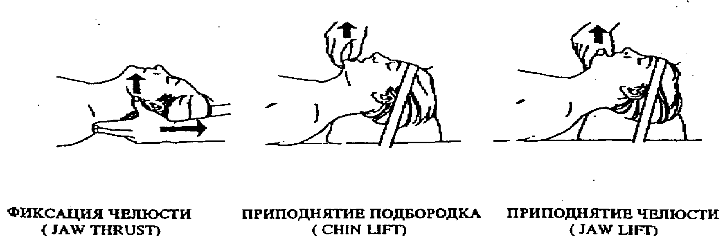
3. ДЫХАНИЕ
ЕСТЬ ЛИ ДЫХАНИЕ И ОНО ДОСТАТОЧНО ДЛЯ ЖИЗНЕОБЕСПЕЧЕНИЯ? ПРОВЕРИТЬ:
- частоту дыхания в минуту
- глубину дыхання
- наличие напряженного дыхания

4. КРОВООБРАЩЕНИЕ
ЕСТЬ ЛИ КРОВООБРАЩЕНИЕ?
ПРОВЕРИТЬ СОННУЮ АРТЕРИЮ:
- ЧАСТОТА; 100/МИНУТУ = МОЖЕТ БЫТЬ ШОК
- ПУЛЬС
Если полностью отсутствует сознание (глубокое бессознательное состояние), может остановиться кровообращение- Проверьте это путем прощупывания сонной артерии.
При кровотечении:
- Остановите серьезные (артериальные) кровотечения следующим образом:
- надавить на артерию
- прямое сдавливание с помощью бандажа
Действия необученных спасателей могут быть очень опасными!

5. ШЕЙНО-ПОЗВОНОЧНЫЕ ПОЗВОНКИ
НЕ ПРОСМОТРИТЕ СЕРЬЕЗНУЮ ТРАВМУ!
ИСХОДИТЕ ИЗ ПРЕДПОЛОЖЕНИЯ, ЧТО У КАЖДОГО ПОСТРАДАВШЕГО ИМЕЮТСЯ ШЕЙНО-ПОЗВОНОЧНЫЕ ТРАВМЫ.
ТОЛЬКО В БОЛЬНИЦЕ СПЕЦИАЛИСТЫ МОГУТ ПОСТАВИТЬ ПРАВИЛЬНЫЙ ДИАГНОЗ.

ДЕЙСТВИЯ:
КАК МОЖНО СКОРЕЕ СНАЧАЛА ЗАФИКСИРУЙТЕ ШЕЮ, ПРИ ПОМОЩИ КОРСЕТА ДЛЯ ФИКСАЦИИ ШЕЙНЫХ ПОЗВОНКОВ, ЗАТЕМ ЗАФИКСИРУЙТЕ ПОЗВОНОЧНИК, ПРИ ПОМОЩИ КОРСЕТА ДЛЯ ФИКСАЦИИ ПОЗВОНОЧНИКА.

6. ПЕРЕОХЛАЖДЕНИЕ
ЯВЛЯЕТСЯ ВАЖНОЙ ПРИЧИНОЙ СМЕРТИ, ПРИ ДОЛГО ДЛЯЩЕМСЯ ЗАЩЕМЛЕНИИ ПОСТРАДАВШЕГО В КАКОМ-ЛИБО ОБЪЕКТЕ.
ЗАЩИТИТЕ ПОСТРАДАВШЕГО ОТ ВЕТРА И ХОЛОДА!
ИСПОЛЬЗУЙТЕ: ЗАЩИТНУЮ ФОЛЬГУ, АЛЮМИНЕВЫЕ ПОКРЫВАЛА, ЗАЩИТНОЕ ПОКРЫТИЕ, ПРИМЕНЯЕМОЕ ПРИ РАЗЛИЧНЫХ ПОГОДНЫХ УСЛОВИЯХ

Шансы выживания пострадавшего с серьезными травмами замелю снижаются при его переохлаждении.
Шанс выживания пострадавшего с температурой тела 32°С сводится к нулю!
При пониженных температурах тела снижается свертывание крови, из-за чего увеличивается потеря крови.

2.9 РАЗБИВКА НА КАТЕГОРИИ: ЗАЩЕМЛЕНИЕ/ОКАЗАНИЕ ПОМОЩИ
ТЕХНИКА И ТАКТИКА
Для достижения определенного результата важно наличие не только инструментов, но и знаний, а также технических и тактических навыков по проведению спасательных работ. Применяя хорошие технические и тактические навыки при спасательных работах, можно достигнуть нужных результатов, даже работая с инструментами, не обладающими высокими возможностями. Та же самая работа требует наличия лучших инструментов, если технические и тактические навыки и знания, применяемые во время спасательных работ, ограничены.
Для того чтобы подготовка спасателей находилась на определенном уровне, необходимо проведение курсов повышении квалификации. То же самое касается инструкторов и преподавателей, которые обучают спасателей. Особенно они должны обладать прочными знаниями и быть в курсе последних достижений в области проведения спасательных работ. Курсы повышения квалификации должны даваться специалистами в этой области.
То время, которое спасатели проводят с пострадавшим, очень коротко по сравнению с периодом времени, длящимся от момента происшествия до его полной реабилитации. Лечащий врач уделяет значительно больше времени пострадавшему. Однако, тот короткий промежуток времени, когда спасатели оказывают помощь пострадавшему, оказывает очень сильное влияние на длительность нахождения пострадавшего в больнице, с момента прибытия до полной реабилитации. Применение хорошей техники и тактики во время спасательных работ оказывает прямое влияние на скорейшее выздоровление больного и его полной реабилитации.

ЗАЩЕМЛЕНИЯ ПОСТРАДАВШИХ
Защемления подразделяются на две категории:
1. ТРАВМЫ, ПОЛУЧЕННЫЕ В СВЯЗИ С ОГРАНИЧЕННЫМ ПРОСТРАНСТВОМ
До тех пор, пока пострадавший будет находиться в защемленном состоянии, в ограниченном пространстве, общее состояние его будет ухудшаться. При таких условиях любая манипуляция с пострадавшим может привести к дополнительным травмам, или даже к его смерти.
2. ЗАЩЕМЛЕНИЕ ПОСТРАДАВШЕГО В ОБЛОМКАХ
Если пострадавший, с травмами или без них не может быть освобожден, потому что он находится, в защемленном состоянии в деформированной конструкции объекта.
ЗАПОМНИТЕ:
В СЛУЧАЕ СЕРЬЕЗНОЙ АВАРИИ, КОГДА ПОСТРАДАВШИЙ ОКАЗАЛСЯ В ЗАЩЕМЛЕННОМ СОСТОЯНИИ, НУЖНО ВСЕГДА ИМЕТЬ В ВИДУ, ЧТО ЕСТЬ НАЛИЧИЕ ШЕЙНО-ПОЗВОНОЧНЫХ ТРАВМ, ТОЛЬКО В БОЛЪНИЦВ МОЖНО ОКОНЧАТЕЛЬНО УСТАНОВИТЬ НАЛИЧИЕ ТАКОВЫХ.
ЗАПОМНИТЕ:
ДОЛГО ДЛЯЩИЕСЯ ФАТАЛЬНЫЕ КОМПЛИКАЦИИ МОГУТ ПРИВЕСТИ К СМЕРТЕЛЬНОМУ ИСХОДУ.

1. РАЗЛИЧНЫЕ СПОСОБЫ ПРОВЕДЕНИЯ СПАСАТЕЛЬНЫХ РАБОТ
На протяжении многих лет, благодаря аналитическому исследованию, удалось установить различные категории происшествий и способы оказания помощи при них, особенно это касается дорожно-транспортных происшествий. Эти категории отличаются друг от друга быстротой проведения спасательных работ, методом, используемым при этом и применяемыми инструментами и другим материалом. Обозначим эти категории:
- быстрое вмешательство (rapid intervention)
- легкое оказание помощи (light rescue)
- оказание помощи средней тяжести (medium rescue)
- очень трудное оказание помощи (heavy rescue)
- чрезвычайно трудное оказание помощи (ultra heavy rescue).
Разбивка на категории означает, какие аварийно-спасательные инструменты должны применять спасатели при оказании помощи. Однако могут возникнуть случаи, при которых наличие других инструментов необходимо.

1.1. БЫСТРОЕ ВМЕШАТЕЛЬСТВО
После получения аварийного сигнала, спасательная команда должна как можно скорее прибыть на место происшествия и немедленно, после получения доступа к пострадавшим, оказать им помощь.
Другими словами, при быстром вмешательстве все поставлено на скорость проведения спасательных работ.
Сначала нужно как можно быстрее стабилизировать пострадавшего, для того, чтобы его состояние не ухудшилось и, по возможности, даже улучшилось. Американское исследование показало, что если в течение 10 минут после происшествия начинают проводится работы по стабилизации пострадавшего, период реабилитации последнего заметно сокращается. В этом случае говорится о "Десяти платиновых минутах". При пожарах тоже самое: чем быстрее начать спасательные работы, тем меньше повреждений.
При проведении таких работ очень важную роль имеет наличие комби-инструментов (расширитель-резак). Применяя немногие и легкие инструменты, можно осуществить доступ к пострадавшему. Во время стабилизации пострадавщего, можно, если в этом есть необходимость, применять другие инструменты и материалы.
Для оказания подобной помощи необходимо минимальное наличие следующих инструментов:
- комби (расширитель-резак), с величиной расширения 300 мм и мощностью расширительных наконечников 25 кН, мощностью резки в специальном проеме лезвии - 250 кН. в середине челюстей - 120 кН,
- гидравлический цилиндр, мощностью 100 кН и величиной расширения 200 мм,
- одни или несколько насосов со шлангами, минимальной длины 10 м.
Быстрые спасательные работы проводятся не только при автомобильных авариях! Такие работы проводятся в настоящее время при любом происшествии и применение многофункциональных инструментов играет важнейшую роль для быстрого получения доступа к пострадавшему и оказания ему помощи. Поэтому все больше спасательных бригад оснащают свою машину комбинированными инструментами.

1.2 ЛЕГКОЕ ОКАЗАНИЕ ПОМОЩИ
Под легким оказанием помощи понимается освобождение пострадавших на легковых автомобилях, другими словами, все действия,, направленные на получение доступа к пострадавшему до удаления обломков вокруг пострадавшего и мобилизации последнего.
При этом применяются следующие инструменты :
- расширитель, с минимальной величиной расширения 600 мм и мощностью расширительных наконечников - 30 кН.
- резак, с захлестывающимися друг на друга челюстями, мощностью 180 кН в проеме и в середине челюстей - 100 кН, с величиной раскрытия челюстей 100 км,
- гидравлическим цилиндр, мощностью 100 кН и величиной расширения 400 мм, часто используется два гидравлических цилиндра с двух сторон автомобиля,
- один или несколько насосов с минимальной длиной шлангов - 10 м.
1.3 ОКАЗАНИЕ ПОМОЩИ СРЕДНЕЙ ТЯЖЕСТИ
Под оказанием помощи средней тяжести понимается - освобождение пострадавших из любого автомобиля, за исключением грузового. При этом имеют место все действия, направленные на получение доступа к пострадавшему, удалению обломков вокруг пострадавшего и удаление последнего в застабилизированном состоянии из транспортного средства.
Применяются следующие инструменты:
- расширитель, с величиной расширения - 600 мм и мощностью расширения наконечников челюстей - 40 кН.
- резак, с захлестывающимися друг на друга челюстями, мощностью 280 кН в специальном проеме и мощностью 180 кН а середине челюстей с величиной раскрытия челюстей - 125 мм,
- гидравлический цилиндр, мощностью 100 кН и. величиной расширения 200 мм,
- гидравлический цилиндр, мощностью 100 кН и величиной расширения 400 мм,
- один или несколько насосав со шлангами, минимальной длины - 10 м.

1.4 ОЧЕНЬ ТРУДНОЕ ОКАЗАНИЕ ПОМОЩИ
Под такой помощью понимается освобождение пострадавших из грузовых автомобилей, поездов, самолетов, обрушившихся шахт и т.д. При этом имеют место все действия, направленные на получение доступа к пострадавшему, удалению обломков вокруг него и иммобилизация пострадавшего.
Применяются следующие инструменты:
- расширитель с величиной расширения 600 мм и мощностью расширения наконечников челюстей - 60 кН,
- резак, с захлестывающимися друг на друга челюстями, мощностью 280 кН в специальном проеме и мощностью 180 кН в середине челюстей с величиной раскрытия челюстей 125 мм,
- резак с прямыми челюстями, мощностью 300 кН в специальном проеме и мощностью 125 кН на середине челюстей с величиной раскрытия челюстей 250 мм,
- гидравлический цилиндр, мощностью 160 кН с величиной расширения 250 мм,
- гидравлический цилиндр, мощностью 160 кН с величиной расширения 500 мм,
- гидравлический цилиндр, мощностью 160 кН с величиной расширения 750 мм,
- несколько насосов со шлангами.

1.5 ЧРЕЗВЫЧАЙНО ТРУДНОЕ ОКАЗАНИЕ ПОМОЩИ
Под такой помощью понимается проведение спасательных работ при катастрофах. В этих случаях применяются специальные инструменты, обладающие достаточной мощностью. Речь здесь идет о национальных катастрофах, серьезных авариях на крупных предприятиях, происшествиях на борту корабля и т.д. Все действия направлены на получение доступа к пострадавшим, удалению обломков вокруг них и иммобилизацию пострадавших.
Используются следующие инструменты:
- расширитель с минимальной величиной расширения 600 мм и мощностью 80 кН
- резак, с захлестывающимися друг на друга челюстями, мощностью 280 кН, с величиной раскрытия челюстей 125 мм,
- резак с прямыми челюстями, мощностью 300 кН в специальном проеме и 125 кН в середине челюстей, с величиной расширения 250 мм, гидравлический цилиндр, мощностью 160 кН и величиной расширения 250 мм,
- гидравлический цилиндр, мощностью 160 кН и величиной расширения 500 мм,
- гидравлический цилиндр, мощностью 160 кН и величиной расширения 750 мм,
- несколько насосов со шлангами.

1.6 ДОПОЛНИТЕЛЬНЫЙ МАТЕРИАЛ
Инструменты, применяемые при вышеперечисленных происшествиях, могут, конечно же, быть дополнены, по усмотрению. Некоторый дополнительный материал:
- педальный резак,
- резак для труб,
- резак для кабеля,
- резак для цепей,
- резак для стальных тросов,
- подъемные подушки высокого давления,
- подъемные подушки низкого давления, система, применяемая для заклеивания утечек,
- опоры,
- механические и гидравлические домкраты.
Кроме того, всегда могут возникнуть ситуации, при которых необходимо использовать другой дополнительный: материал.

2.10 ЗНАНИЕ УСТРОЙСТВА СРЕДСТВА ПЕРЕДВИЖЕНИЯ
КАКОЕ ПРЕДПОЧТЕНИЕ, В ЗАВИСИМОСТИ ОТ ВРЕМЕНИ, ОТДАВАТЬ В ВЫБОРЕ КАТЕГОРИЙ СПАСАТЕЛЬНЫХ. РАБОТ
Ряд факторов будет определять, чему отдавать предпочтение: или НЕМЕДЛЕННОМУ ОСВОБОЖДЕНИЮ ИЛИ ОСВОБОЖДЕНИЮ, НАХОДЯЩЕМУСЯ ПОД КОНТРОЛЕМ. Не забывайте, что средство передвижения должно быть удалено вокруг пострадавшего.
РЕШЕНИЕ О НЕМЕДЛЕННОМ ОСВОБОЖДЕНИИ ПРИНИМАЕТСЯ В СЛЕДУЮЩИХ СЛУЧАЯХ:
- Наличие прямой угрозы для пострадавшего и/или для спасателей (пожар, затопление, опасные вещества, и т.п.)
- Пострадавший находится в критическом состоянии, попытки застабилизировать пострадавшего на месте не удались, дальнейшее прерывание пострадавшего на месте может привести к фатальным последствиям. Это решение принимает персонал скорой помощи или врач.
- Пострадавший с малым шансом выживания блокирует доступ к пострадавшим, с большим шансом выживания. Это мы называем сортировкой. Решения в таких случаях всегда принимаются персоналом скорой помощи или врачам.
ЗАПОМНИТЕ:
ПРИНЯТИЕ РЕШЕНИЯ О НЕМЕДЛЕННОМ ОСВОБОЖДЕНИИ ДОЛЖНО БЫТЬ ОЧЕНЬ ХОРОШО ВЗВЕШЕНО.
Такое решение всегда принимается персоналом скорой помощи или врачом бригады по оказанию помощи при травмах или медицинской спасательной бригады. Иногда пострадавший может потерять много крови, в то время как сами травмы не представляют серьезной опасности. Может оказаться и так, что на первый взгляд пострадавший имеет мало травм, однако может быть серьезно повреждены внутренние органы. Поэтому только специалисты могут принять решение, чему отдается приоритет.

БЫСТРОЕ ОСВОБОЖДЕНИЕ НЕ ПРИВОДИТ К КАЧЕСТВЕННОМУ ОСВОБОЖДЕНИЮ ИЗ-ЗА УЗКИХ ВРЕМЕННЫХ РАМОК.
ОСВОБОЖДЕНИЕ, ПРОИСХОДЯЩЕЕ ПОД КОНТРОЛЕМ

1. Если это возможно, пострадавший должен быть полностью застабилизирован, зафиксирован и защищен перед устранением его с места происшествия. Это позволяет заметно предотвратить дополнительные травмы при освобождении пострадавшего.

ДУМАЙТЕ О ПРОСТРАНСТВЕ:
- ПРОСТРАНСТВО, НЕОБХОДИМОЕ ДЛЯ ОПРЕДЕЛЕНИЯ СОСТОЯНИЯ ПОСТРАДАВШЕГО.
- ПРОСТРАНСТВО, НЕОБХОДИМОЕ ДЛЯ СТАБИЛИЗАЦИИ ЖИЗНЕНО ВАЖНЫХ ФУНКЦИЙ
- ПРОСТРАНСТВО, НЕОБХОДИМОЕ ДЛЯ ПРОВЕДЕНИЯ РАСШИРЕННОЙ ПОМОЩИ ПРИ ТРАВМАХ
- ПРОСТРАНСТВО, НЕОБХОДИМОЕ ДЛЯ ФИКСАЦИИ ПОСТРАДАВШЕГО БЕЗ ДОПОЛНИТЕЛЬНОГО ПЕРЕДВИЖЕНИЯ ЕГО.

НАЛИЧИЕ ПРОСТРАНСТВА ОЧЕНЬ ВАЖНО И ЯВЛЯЕТСЯ ГАРАНТИЕЙ ПРЕДОТВРАЩЕНИЯ ДОПОЛНИТЕЛЬНЫХ ТРАВМ!

2. Во время проведения спасательных работ очень важно, чтобы освобождение пострадавшего проходило под контролем. Некоторые примеры: синдром защемления, не контролируемые кровотечения.
ДУМАЙТЕ ОБ ЭФФЕКТЕ:
КАКОЙ ЭФФЕКТ ПРОИЗВЕДЕТ НА ПОСТРАДАВШЕГО УДАЛЕНИЕ ОБЛОМКОВ И КОНСТРУКЦИЙ АВТОМОБИЛЯ ВОКРУГ НЕГО?
КАКОЙ ЭФФЕКТ БУДЕТ ИМЕТЬ ПРОЦЕСС ОСВОБОЖДЕНИЯ, ЕСЛИ ПОСТРАДАВШИЙ НАХОДИТСЯ В НЕЗАСТАБИЛИЗИРОВАННОМ СОСТОЯНИИ?

ВОПРОС: КАКОЙ БУДЕТ ЭФФЕКТ ПРИ ПРОВЕДЕНИИ ОСВОБОЖДЕНИЯ БЕЗ КОНТРОЛЯ?

ЗАЩЕМЛЕНИЯ ПОСТРАДАВШИХ

Защемления подразделяются на две категории:
1. ТРАВМЫ, ПОЛУЧЕННЫЙ В СВЯЗИ С ОГРАНИЧЕННЫМ ПРОСТРАНСТВОМ До тех пор, пока пострадавший будет находится в защемленном состоянии, в ограниченном пространстве, общее состояние его будет ухудшаться. При таких условиях любая манипуляция с пострадавшим может привести к дополнительным травмам или даже к его смерти.
2. ЗАЩЕМЛЕНИЕ ПОСТРАДАВШЕГО В ОБЛОМКАХ
Если пострадавший, с травмами или без них, не может быть освобожден, потому что он находится в защемленном состоянии в деформированной конструкции объекта.

ЗАПОМНИТЕ:
В СЛУЧАЕ СЕРЬЕЗНОЙ АВАРИИ, КОГДА ПОСТРАДАВШИЙ ОКАЗАЛСЯ В ЗАЩЕМЛЕННОМ СОСТОЯНИИ, НУЖНО ВСЕГДА ИМЕТЬ В ВИДУ, ЧТО ЕСТЬ НАЛИЧИЕ ШЕЙНО-ПОЗВОНОЧНЫХ ТРАВМ, ТОЛЬКО В БОЛЬНИЦЕ МОЖНО ОКОНЧАТЕЛЬНО УСТАНОВИТЬ НАЛИЧИЕ ТАКОВЫХ.

ЗАПОМНИТЕ:
ДОЛГО ДЛЯЩИЕСЯ ФАТАЛЬНЫЕ КОМПЛИКАЦИИ МОГУТ ПРИВЕСТИ К СМЕРТЕЛЬНОМУ ИСХОДУ.
Последствия травм не всегда видны на месте происшествия. После истечении некоторого времени (после нескольких часов или даже дней) пострадавший может умереть от травм внутренних органов. Посредством быстрой и адекватной стабилизации пострадавшего можно предотвратить компликации таких травм.
Последствия ошибок, имевших место при освобождении пострадавшего, на месте происшествия не всегда видны. Только через некоторое время обнаруживаются (смертельные) компликации.
Обзор конструкции транспортных средств. Все транспортные средства конструируются таким образом, чтобы обеспечить пассажирам максимальною защиту в случае аварии. Поэтому все транспортные средства имеют зону деформации. Эти зоны конструируются для того, чтобы они могли воспринять энергию таким образом, чтобы эта энергия была отведена от пассажирского салона, давая таким образом, пассажирам наибольший шанс на выживание. Вид деформации этих зон определяет выбор направления резания, необходимое для эвакуации пассажиров из транспортного средства. Этот метод называется СТРАТЕГИЯ РЕЗАНИЯ.
Для того, чтобы определить, какой метод резки к какой конструкции применим, мы систематизировали и перечислили различные части транспортных средств.
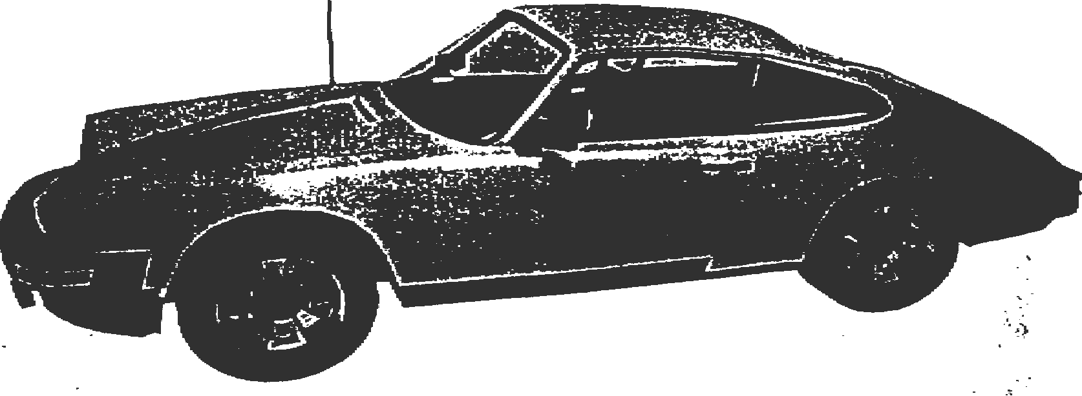

1 А-Опора
2 В-Опора
3 С-Опора
4 Разделительная панель между двигателем и пассажирским салоном
5а Крыло (переднее)
56 Крыло (заднее)
6 Боковая панель, ограждающая место, где находятся ноги впереди сидящих
7 Приборная панель
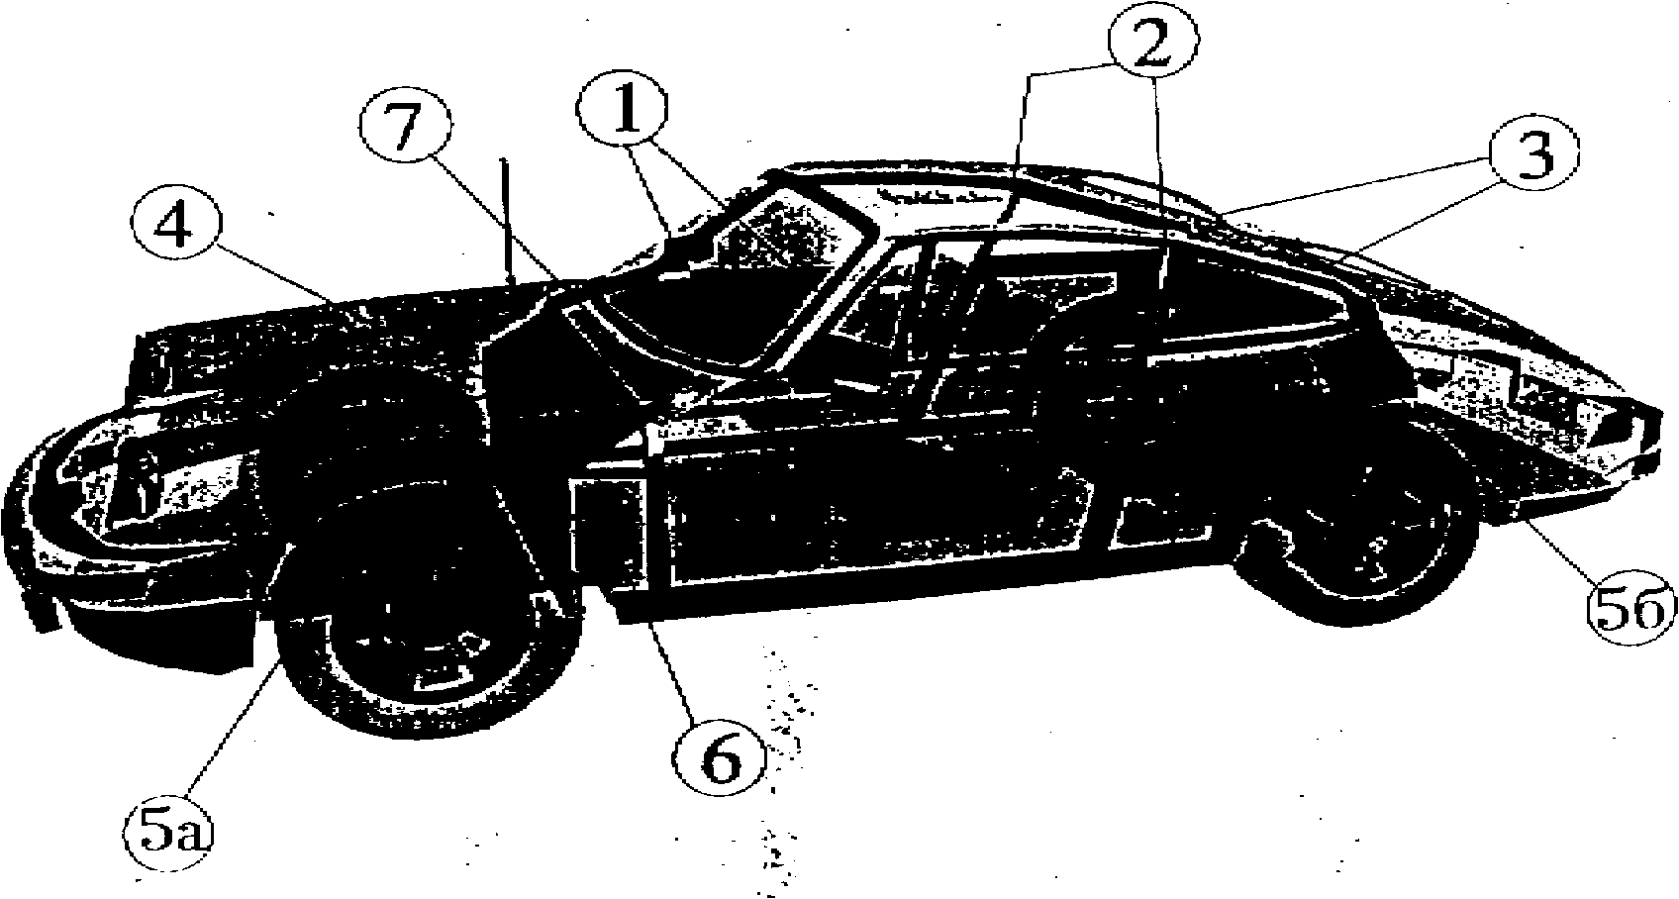
1 А-Опора
2 11-0 пора
3 С-Опора
4 Разделительная панель между днига.телем и пассажирским салоном
5л Крыло (переднее)
56 Крыло (заднее)
6 Боковая пакель, ограждающая место, где находятся ноги впереди сидящих
7 Приборная панель
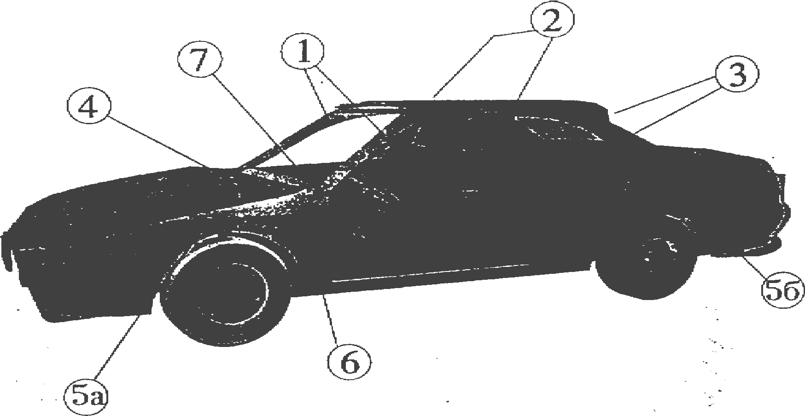

МИНИ-АВТОБУС
1 А-Опора
2 В-Опора
3 С-Опора
4 Боковая панель, ограждающая место, где находятся ноги впереди сидящих
5 Приборная панель
6 Крыша
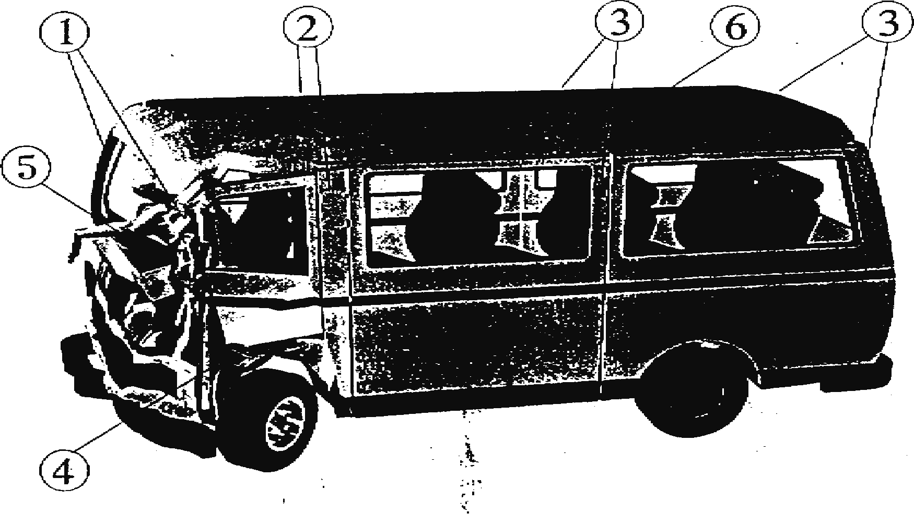
ГРУЗОВОЙ АВТОМОБИЛЬ
1 А-Опора
2 В-Опора
3 С-Опора
4 Укрепительные балки
5 Бампер
6 Пороги
7 Сиденье
8 Рулевая колонка
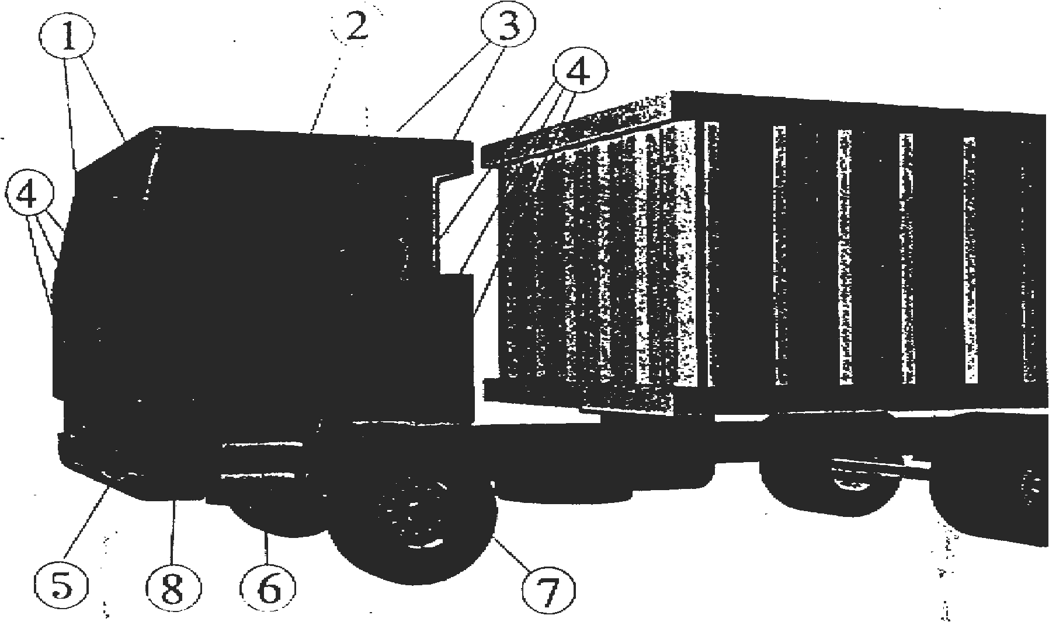
2.11 ЛЕГКОЕ ОКАЗАНИЕ ПОМОЩИ И БЫСТРОЕ ВМЕШАТЕЛЬСТВО

Расшифровка обозначений, применяемых в главах 4, 5 и 6.
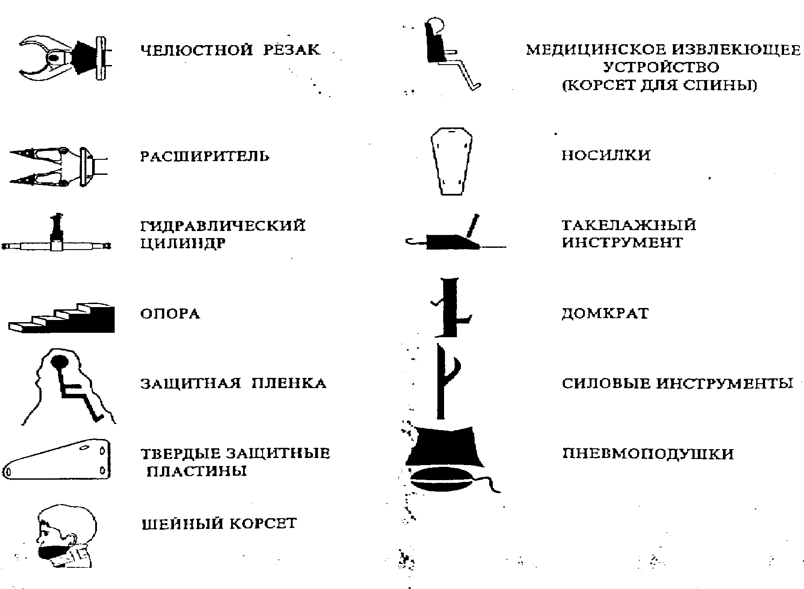

СТРАТЕГИЯ РЕЗАНИЯ ДЛЯ БЫСТРОГО ОКАЗАНИЯ ПОМОЩИ

ВСКРЫТИЕ КРЫШИ
Применение:
Для обеспечения быстрого доступа к пострадавшему для начала оказания медицинской помощи.
Существуют различные методы вскрытия крыши. Каждый из них имеет свои преимущества.
1. Вскрытие крыши спереди и откидывание се назад
2. Вскрытие задней части крыши к откидывание ее вперед
3. Покрытие крыши сбоку и откидывание се на другой бок
Это наиболее часто применяемые методы для быстрого оказания помощи.
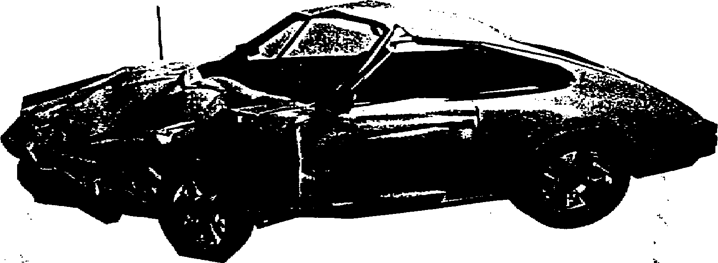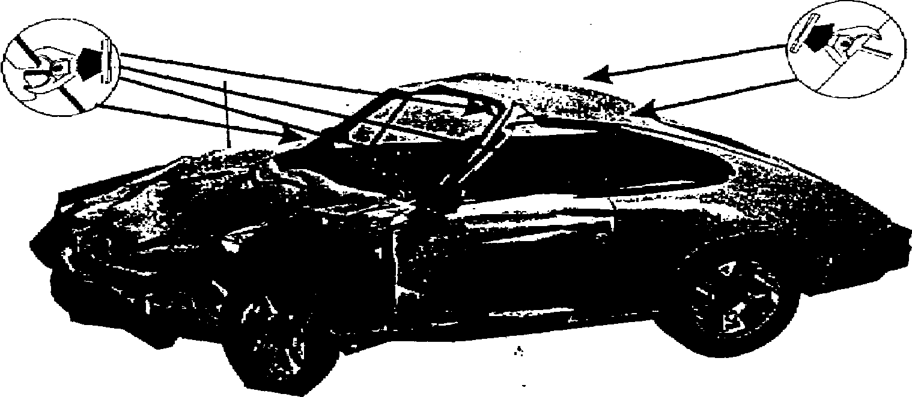

ВСКРЫТИЕ КРЫШИ СПЕРЕДИ И ОТКИДЫВАНИЕ ЕЕ НАЗАД

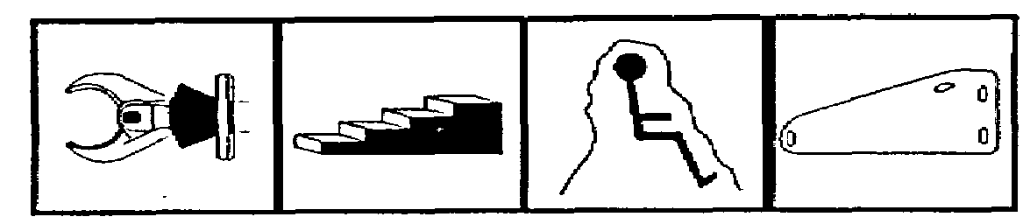
Применение:
Данный, наиболее часто применяемый метод, обеспечивает быстрым доступ к дыхательным путям и верхней части тела пострадавшего. После удаления стекла, крыша может быть вскрыта в течение 90 секунд.
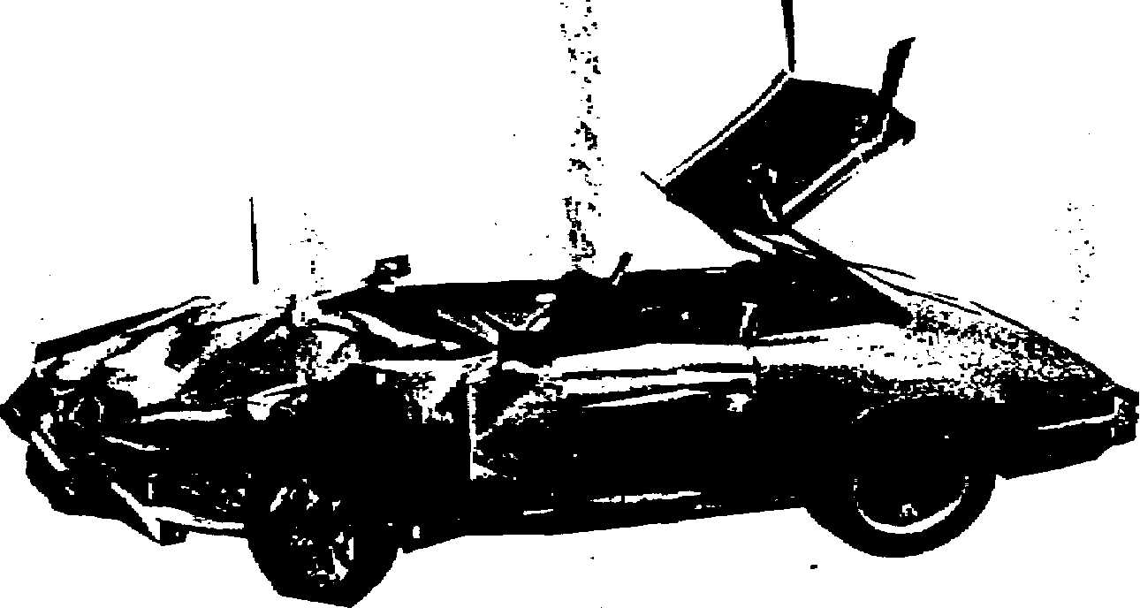
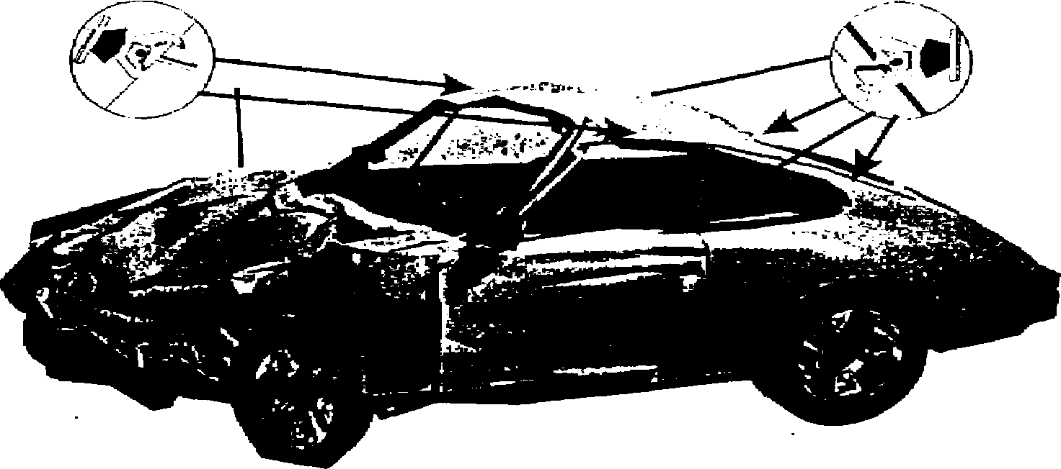

ВСКРЫТИЕ ЗАДНЕЙ ЧАСТИ КРЫШИ И ОТКИДЫВАНИЕ ЕЕ ВПЕРЕД

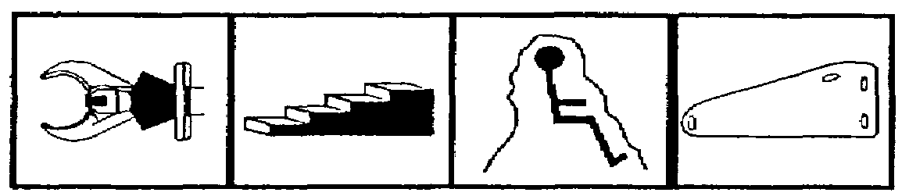

Примечание:
Этот метод применяется для обеспечения быстрого доступа к дыхательным путям пострадавшего, если транспортное средство в результате аварии оказалось, например, под грузовым автомобилем, и если лобовое стекло осталось на месте.

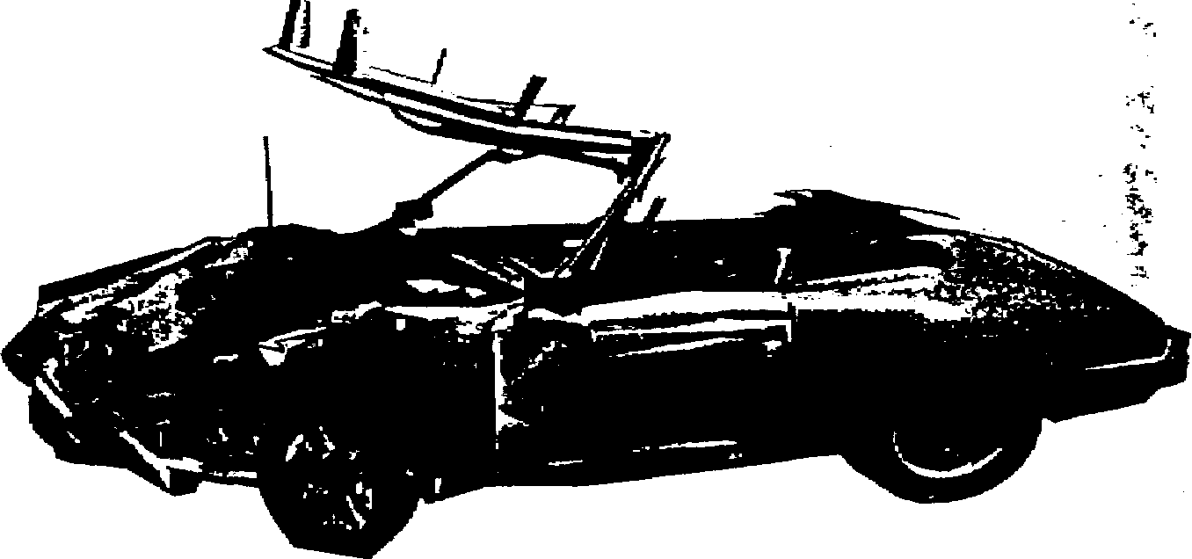

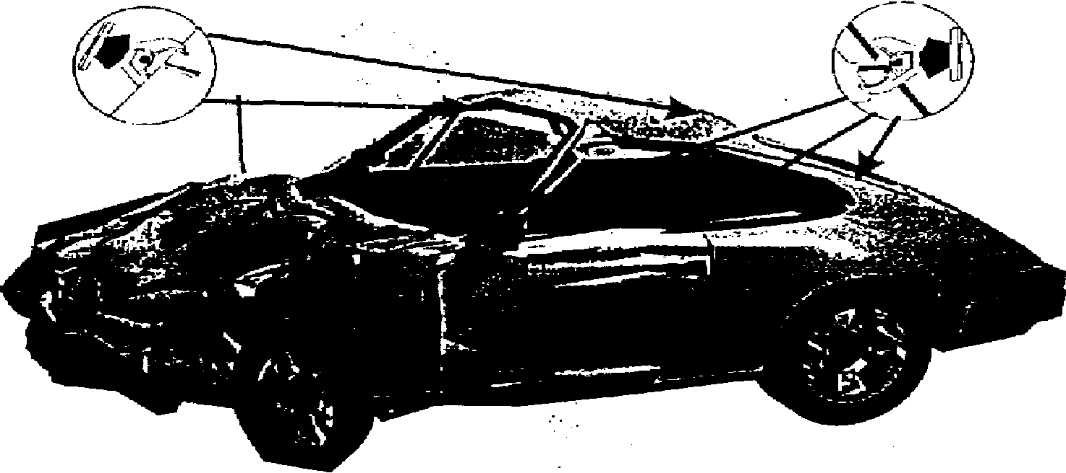

ВСКРЫТИЕ КРЫШИ СБОКУ И ОТКИДЫВАПИЕ ЕЕ НА ДРУГОЙ БОК

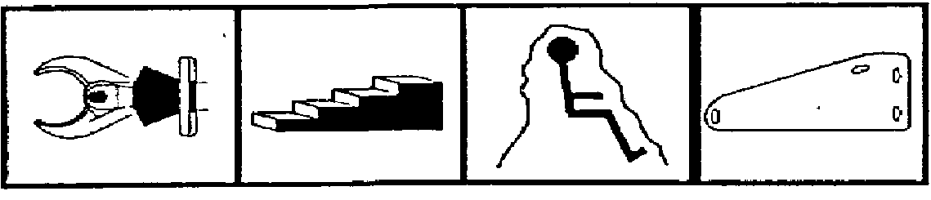

Применение:
В случае если транспортное средство получило удар сбоку, перевернулось или, если окончательное положение транспортного средства после аварии таково, что спасатели не имеют доступ ко всей поверхности крыши.

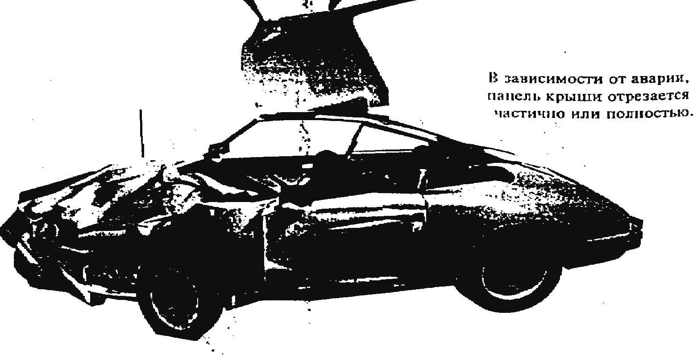
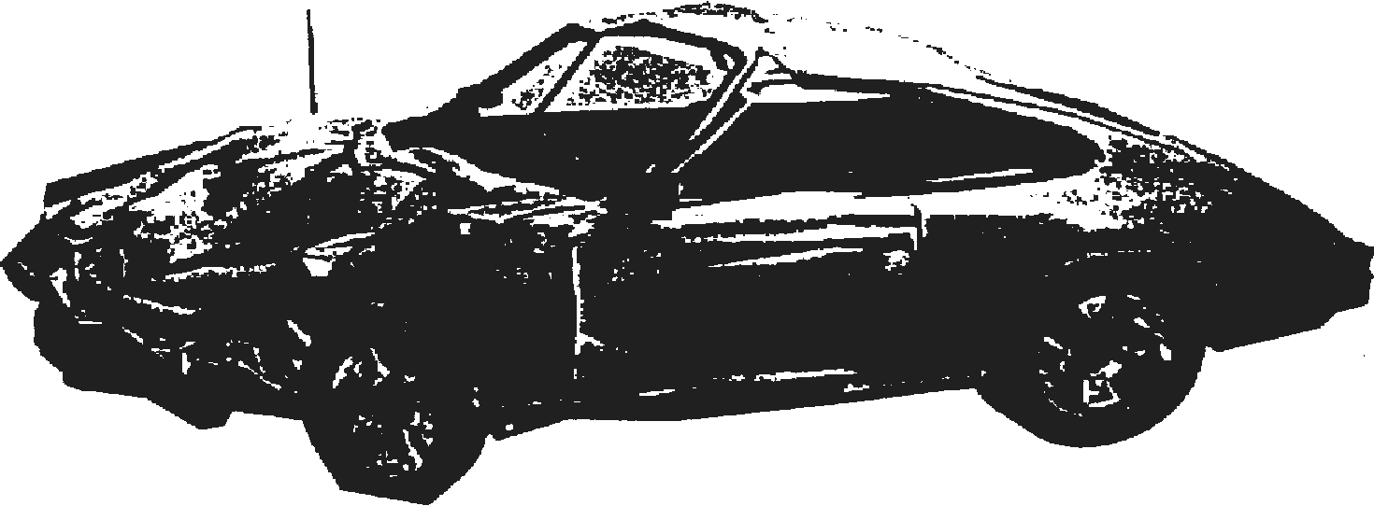

ПОЛНОЕ УДАЛЕНИЕ КРЫШИ

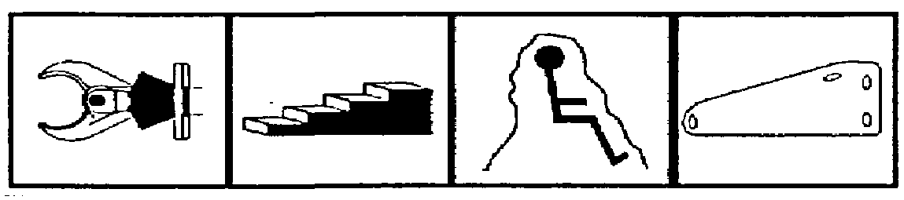

Применение:
После того, как крыша была откинута вперед, назад или на бок, тогда возможно срезать ее полностью. Это облегчает эвакуацию пострадавшего со стороны задних сидений транспортного средства, чтобы предохранить позвоночник пострадавшего от травматических воздействий. Это также позволяет удалить крышу с рабочего пространства, что значительно облегчает работу медицинского персонала.

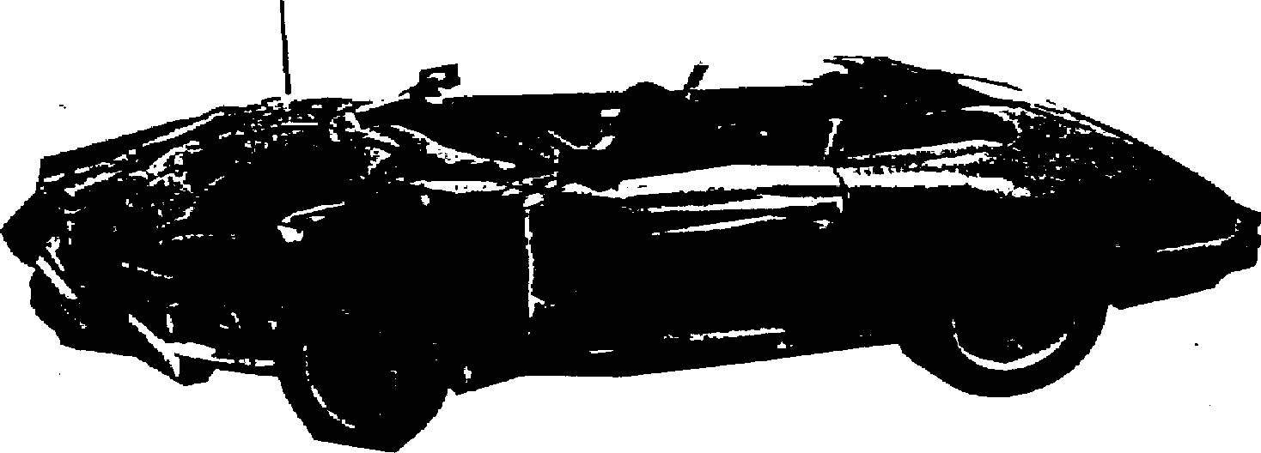
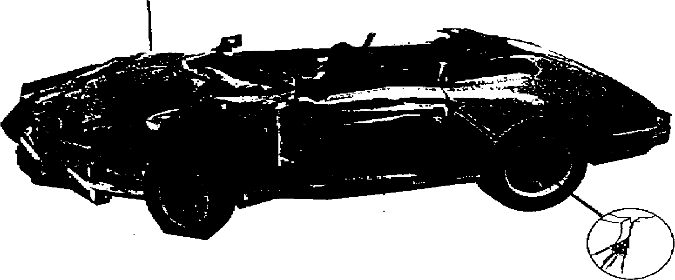

ВСКРЫТИЕ ДВЕРИ СО СТОРОНЫ ЗАМКА

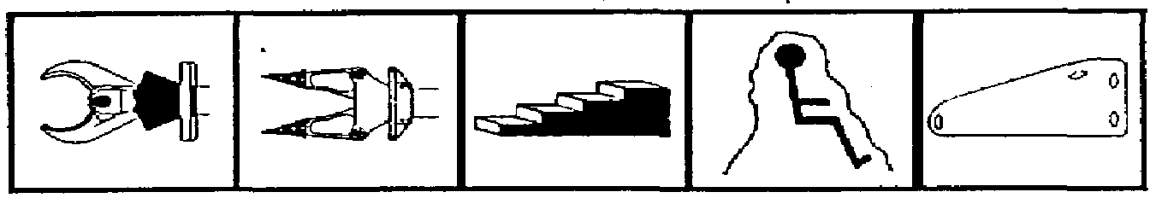

Применение:
Для обеспечения доступа к грудной клетке и тазу пострадавшего.
Очень важно закрепить открытую дверь ремнем, чтобы ветер от проезжающих мимо транспортных средств не придавил ею спасателей и пострадавшего.

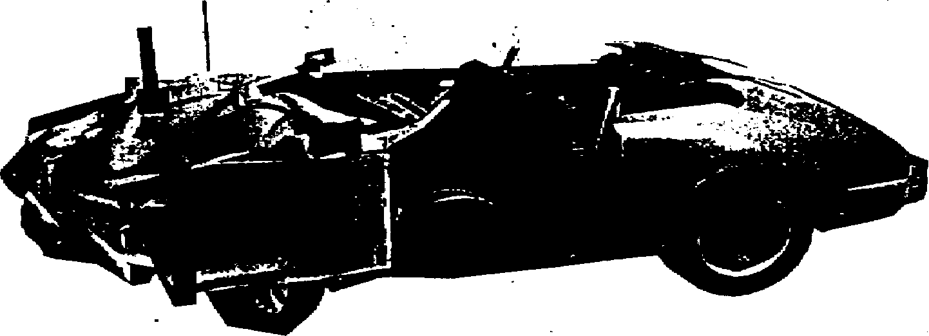
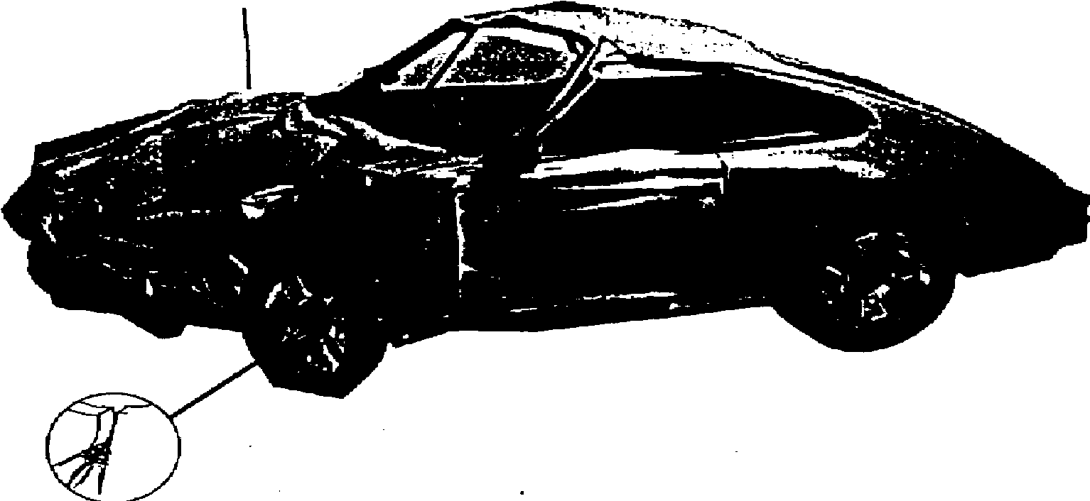

ВСКРЫТИЕ ДВЕРИ СО СТОРОНЫ ШАРНИРОВ

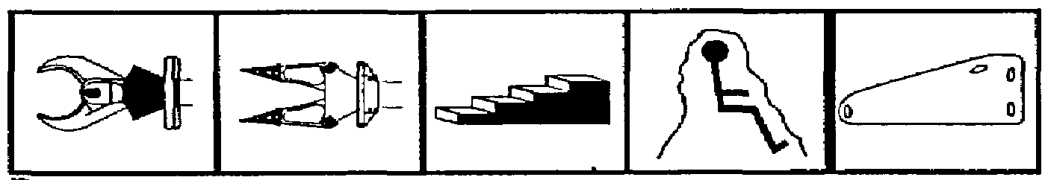

Применение:
Для обеспечения доступа к грудной клетке и тазу пострадавшего.
Полное удаление двери дает доступ к нижним конечностям пострадавшего, что позволяет выяснить не защемлены ли они.

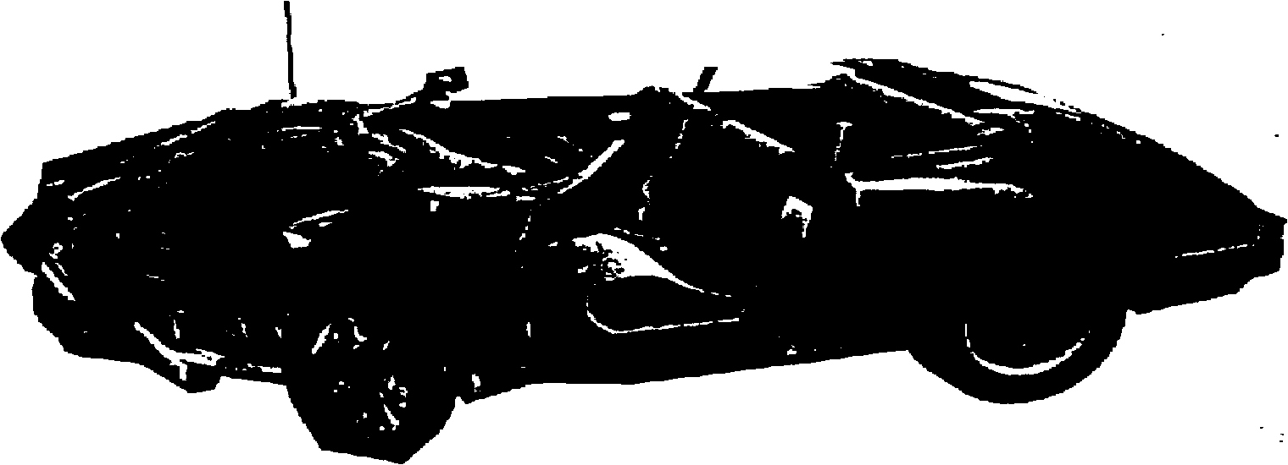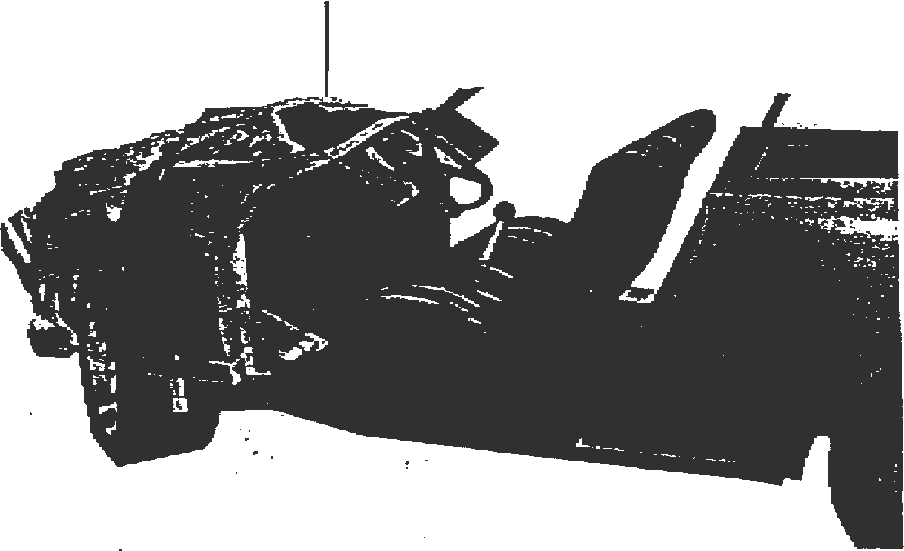

ВЫТАЛКИВАНИЕ ПЕРЕДНЕЙ ЧАСТИ АВТОМОБИЛЯ

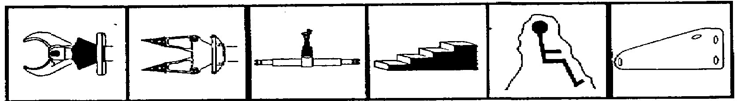

Применение:
Для создания свободного пространства вокруг грудной клетки, таза и нижних конечностей пострадавшего.

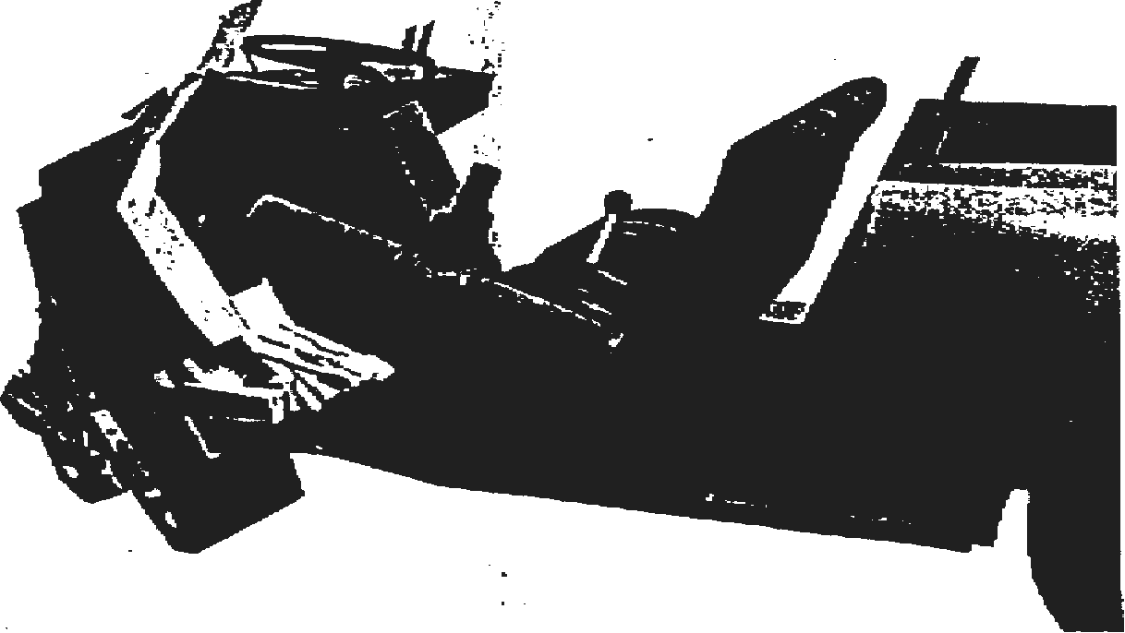
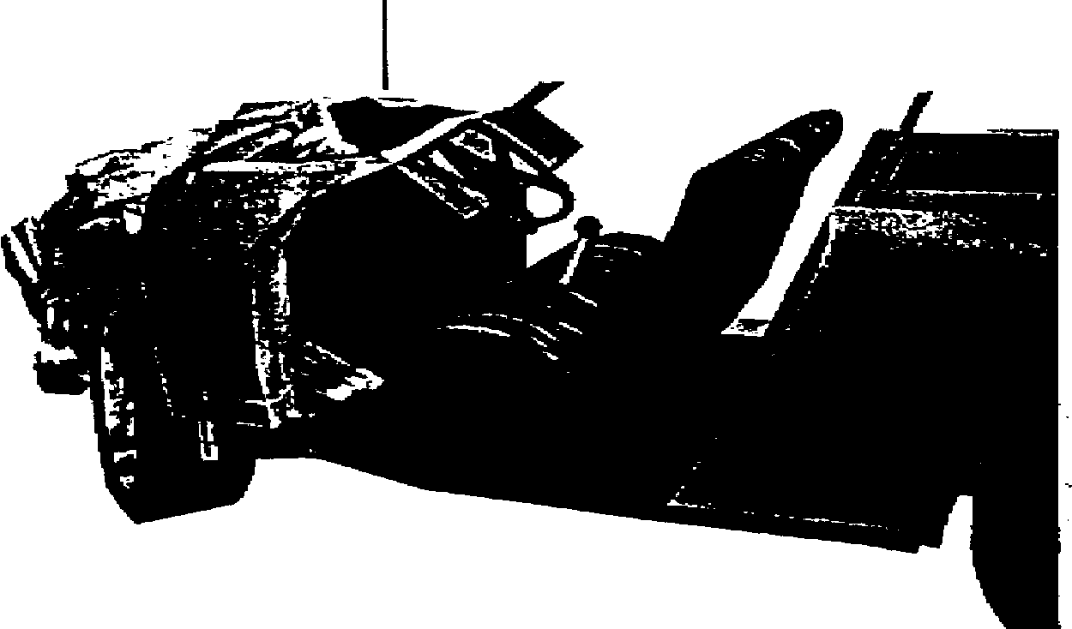

ВСКРЫТИЕ БОКОВОЙ СТОРОНЫ

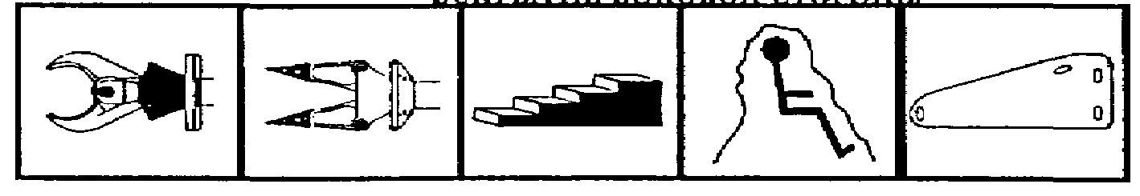

Применение:
Если спасатель не может получить доступа к нижним конечностям пострадавшего, необходимо произвести вскрытие боковой двери- Это единственный способ получить доступ к нижним конечностям пострадавшего.
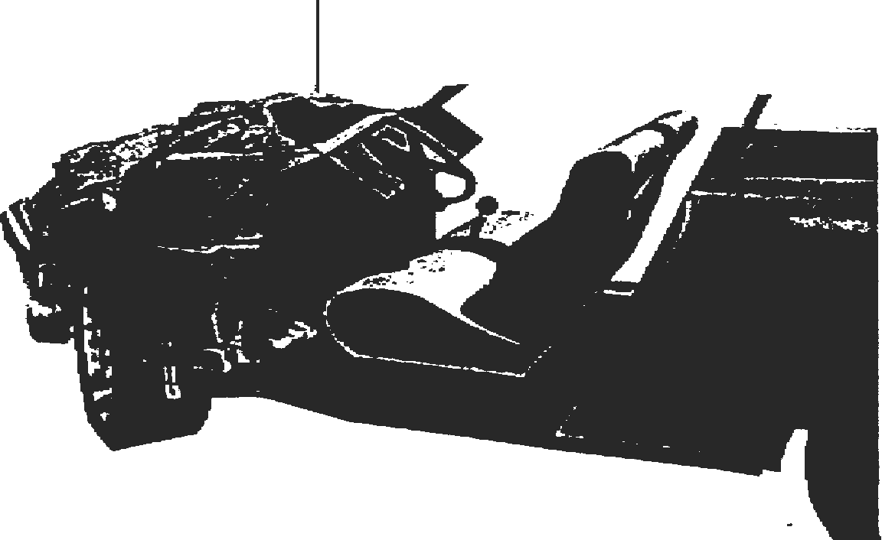

ВСКРЫТИЕ БОКОВОЙ ДВЕРИ

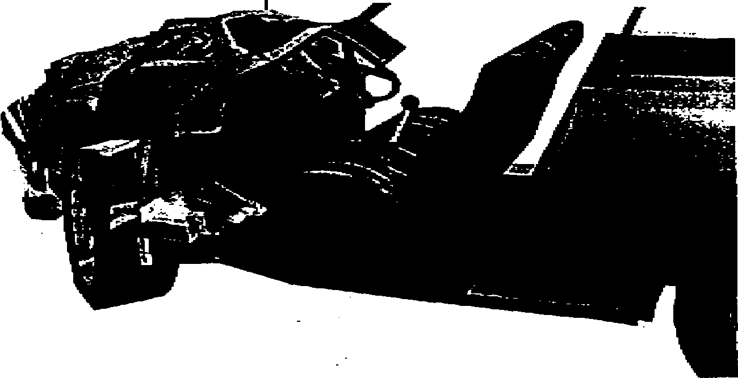

ВСКРЫТИЕ БОКОВГО КРЫЛА, ГДЕ НАХОДЯТСЯ НИЖНИЕ КОНЕЧНОСТИ СИДЯЩЕГО
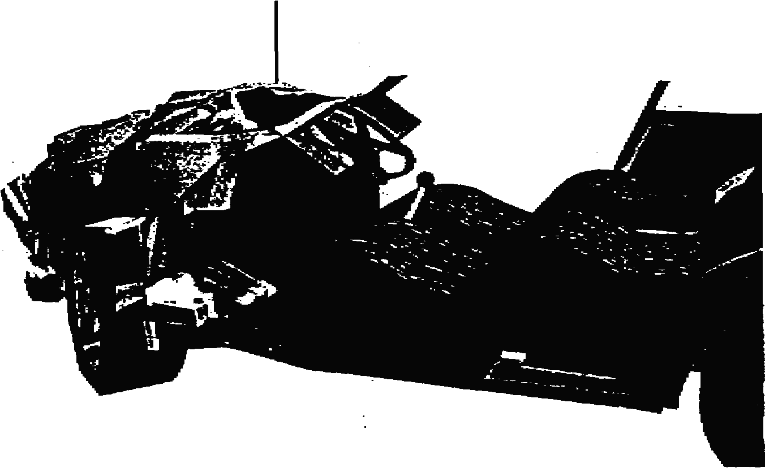
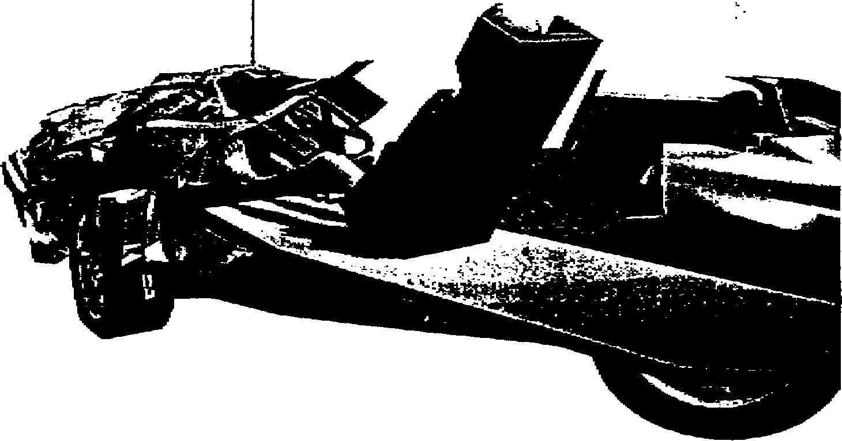

ЭВАКУАЦИЯ ПОСТРАДАВШЕГО С ЗАДНЕЙ СТОРОНЫ ТРАНСПОРТНОГО СРЕДСТВА С ПОВОРОТОМ НА ТРИ ЧЕТВЕРТИ



Применение:
Создание достаточного пространства позволяет легко зафиксировать на пострадавшем шейный и позвоночный корсет, уложить его на спасательные носилки и провести эвакуацию пострадавшего.

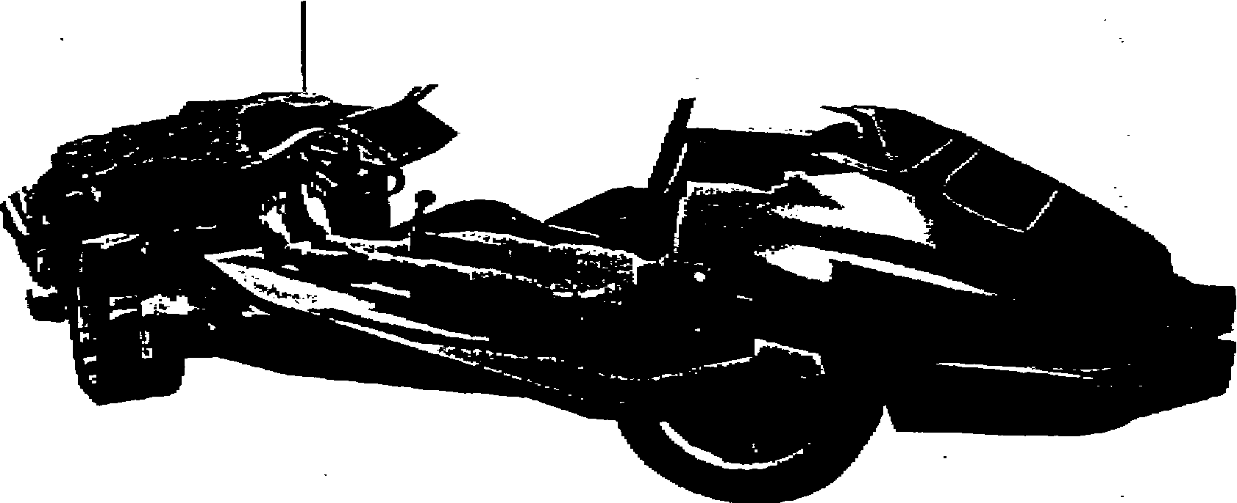

ПОЛНОЕ УДАЛЕНИЕ БОКОВОЙ СТЕНКИ ЧЕТЫРЕХДВЕРНОГО СЕДАНА

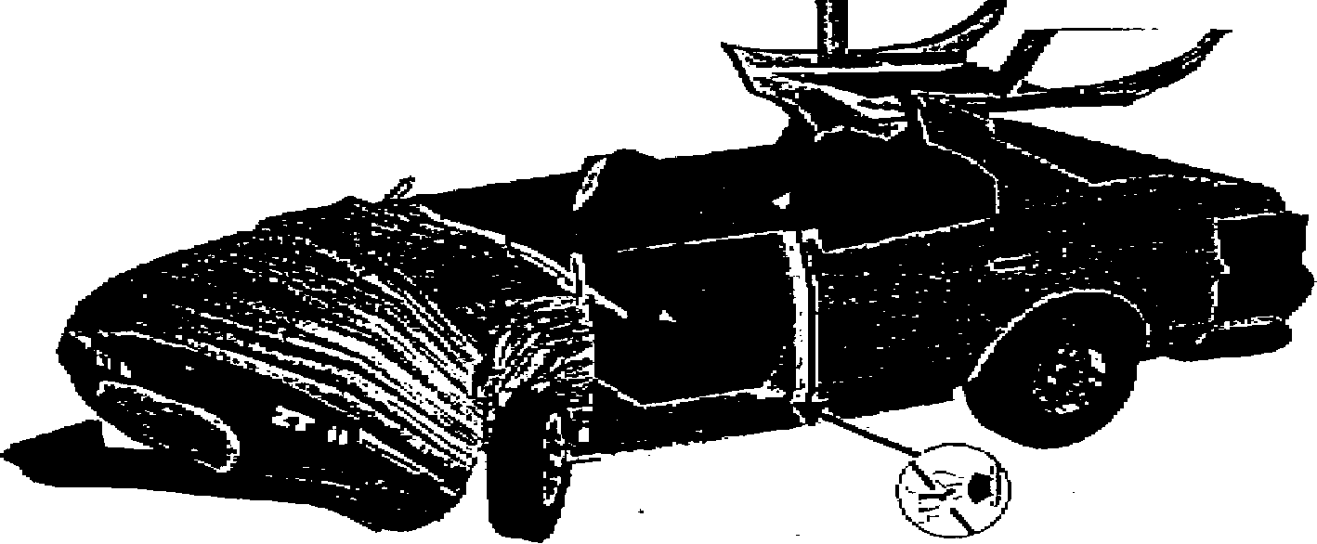

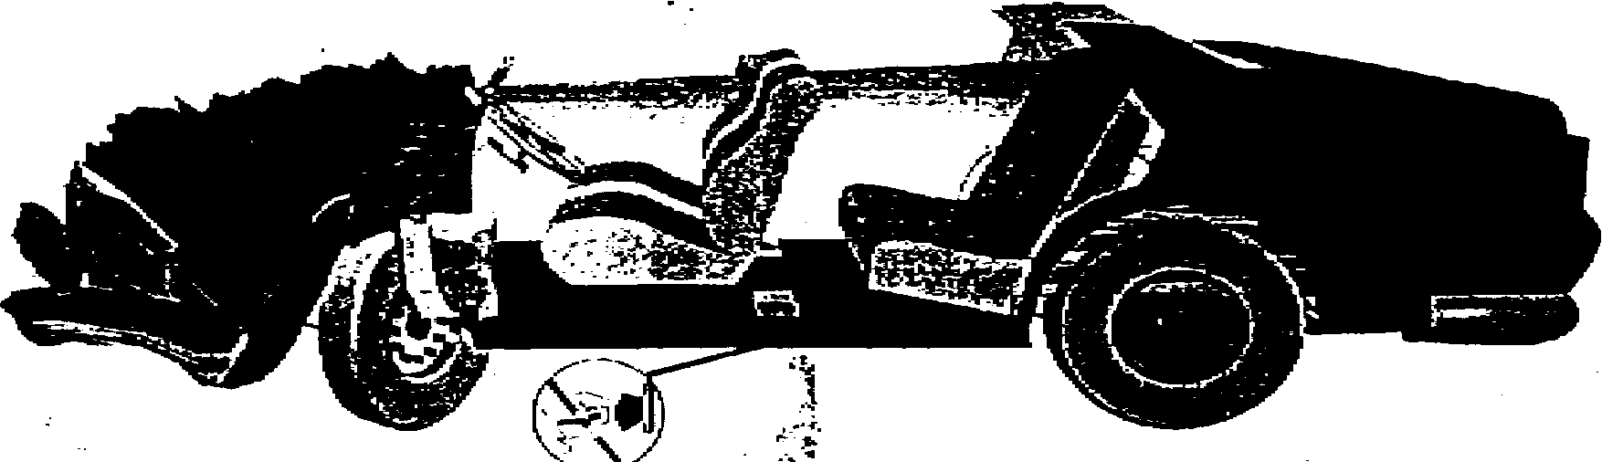

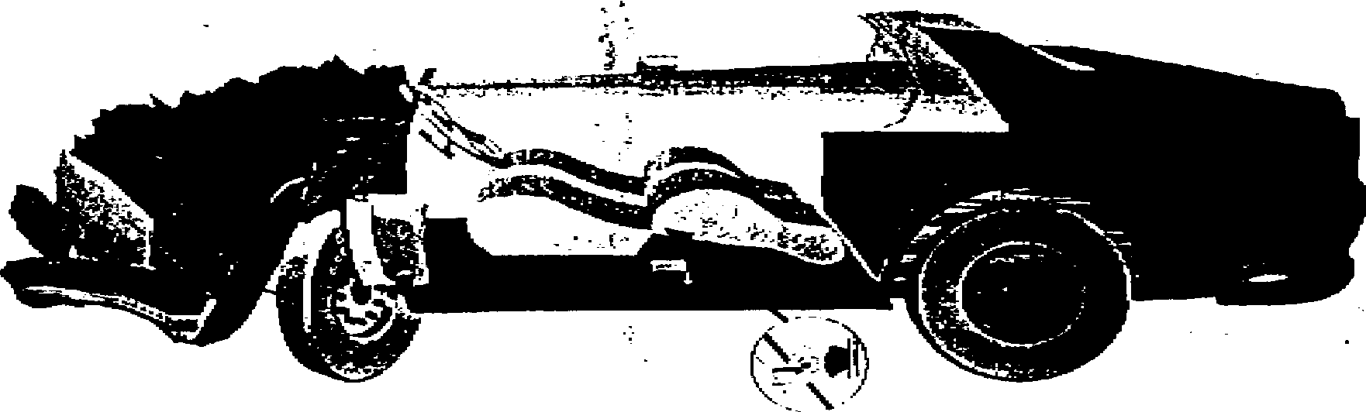

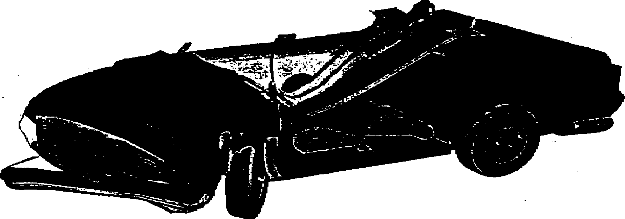

ПОЛНОЕ УДАЛЕНИЕ БОКОВОЙ СТЕНКИ ЧЕТЫРЕХДВЕРНОГО СЕДАНА

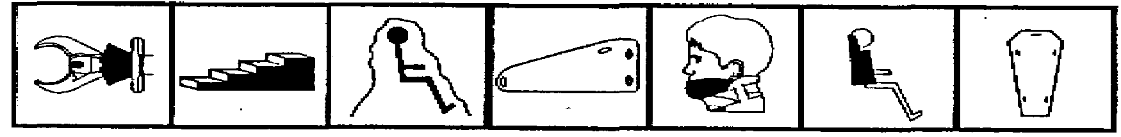

Применение:
Для того, чтобы создать свободное пространство по всей длине пассажирского салона:
1. Опора В, вместе с задней дверью, полностью вырезается
2 Заднее сидение удаляется
3. Спинки передних сидений опускаются или вырезаются
4. Пострадавшего перемещают на носилки, которые подаются и удаляются через заднюю часть автомобиля

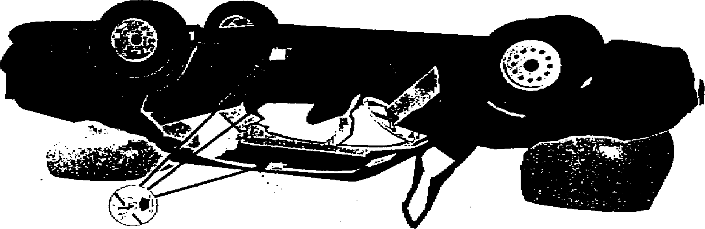
ЭВАКУАЦИЯ ПОСТРАДАВШЕГО, НАХОДЯЩЕГОСЯ В ПЕРЕВЕРНУТОМ СОСТОЯНИИ И ПРИСТЕГНУТОГО К СИДЕНИЮ РЕМНЕМ БЕЗОПАСНОСТИ

Применение:
При полном удалении боковой стенки возможно проведение эвакуации пострадавшего. Это позволяет предотвратить травмирующее воздействие на части тела и на позвоночник пострадавшего.
1. Откроите переднюю боковую дверь
2. Удалите заднюю боковую дверь одновременно с В-Опорой,
3. Удалите спинку сидения
4. Эвакуируйте пострадавшего через боковую сторону.
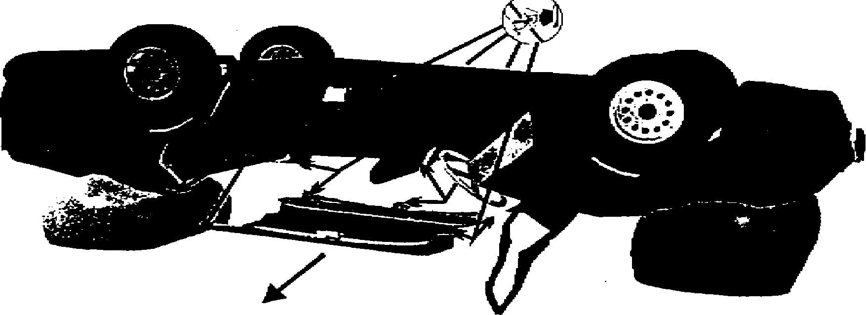
ЭВАКУАЦИЛ ПОСТРАДАВШЕГО, ЛЕЖАЩЕГО НА КРЫШЕ АВТОМОБИЛЯ
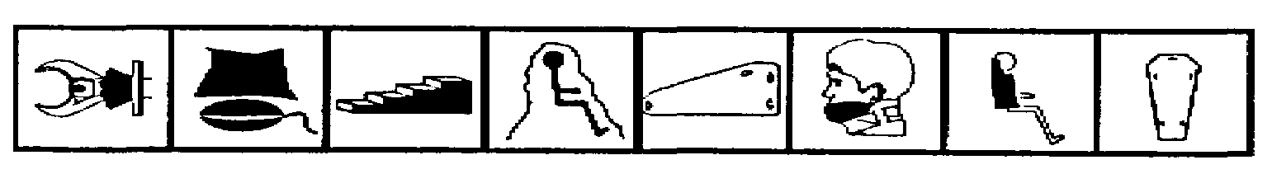
Применение:
При небольшом поднятии автомобиля необходимо разрезать опоры крыши» на которой находится пострадавший, и затем выдвинуть крышу вместе с пострадавшим из под автомобиля
1. Удалите боковую стенку, как было описано выше
2. Приподнимите автомобиль на несколько сантиметров, с помощью пневмоподушек,
3. Разрежьте опоры крыши,
4. Приподнимите машину на такую высоту, чтобы легко можно было вытащить крышу с пострадавшим на ней из-под машины.
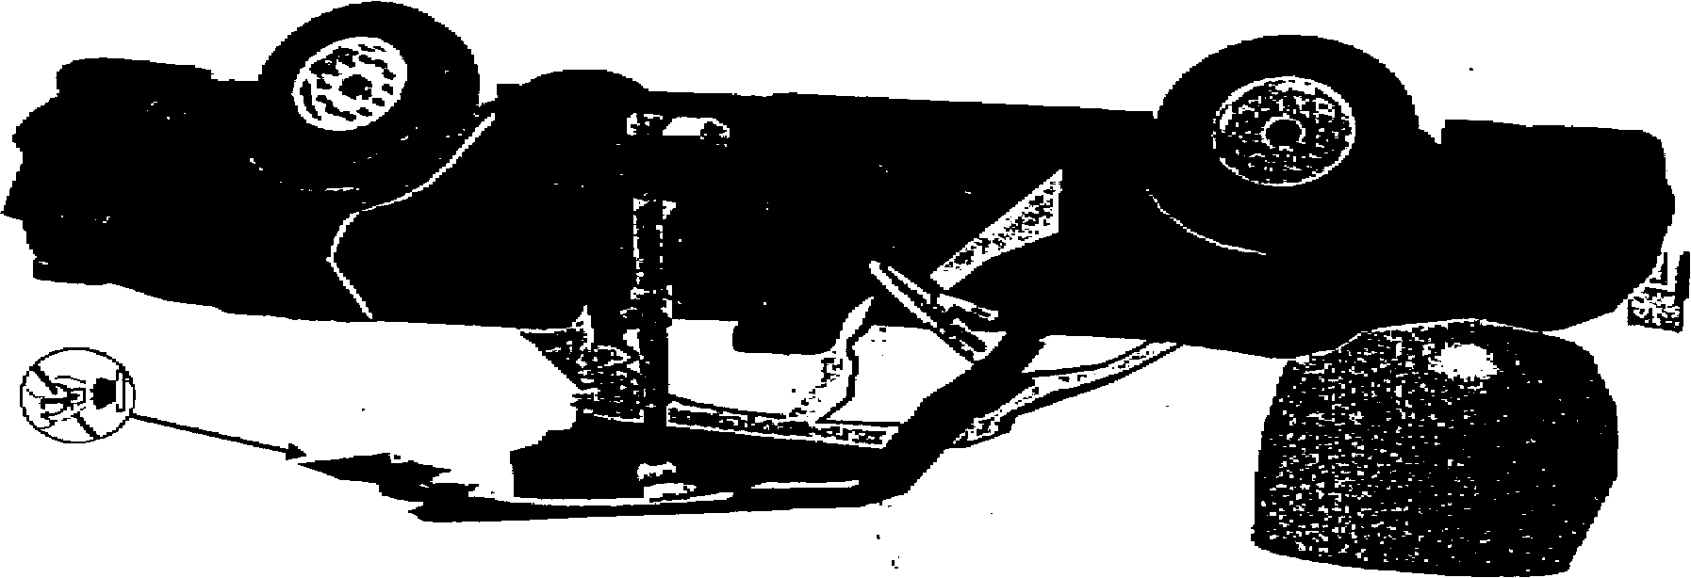
ЭВАКУАЦИЯ ПОСТРАДАВШЕГО ИЗ ПЕРЕВЕРНУТОГО АВТОМОБИЛЯ С ВДАВЛЕННОЙ КРЫШЕЙ
Применение:
После удаления боковой стенки можно создать, дополнительное пространство между крышей и внятней частью автомобиля при помощи гидравлического цилиндра. Это позволит эвакуировать пострадавшего через боковую или заднюю часть автомобиля.

1. Откройте переднюю боковую дверь,
2. Поместите гидравлический цилиндр между крышей и полом автомобиля и выдавите пол вверх,
3. Эвакуируйте пострадавшего одновременно с удалением В-Опоры,
4. Удалите спинку сидения
5. Эвакуируйте пострадавшего через боковую или заднюю часть автомобиля.
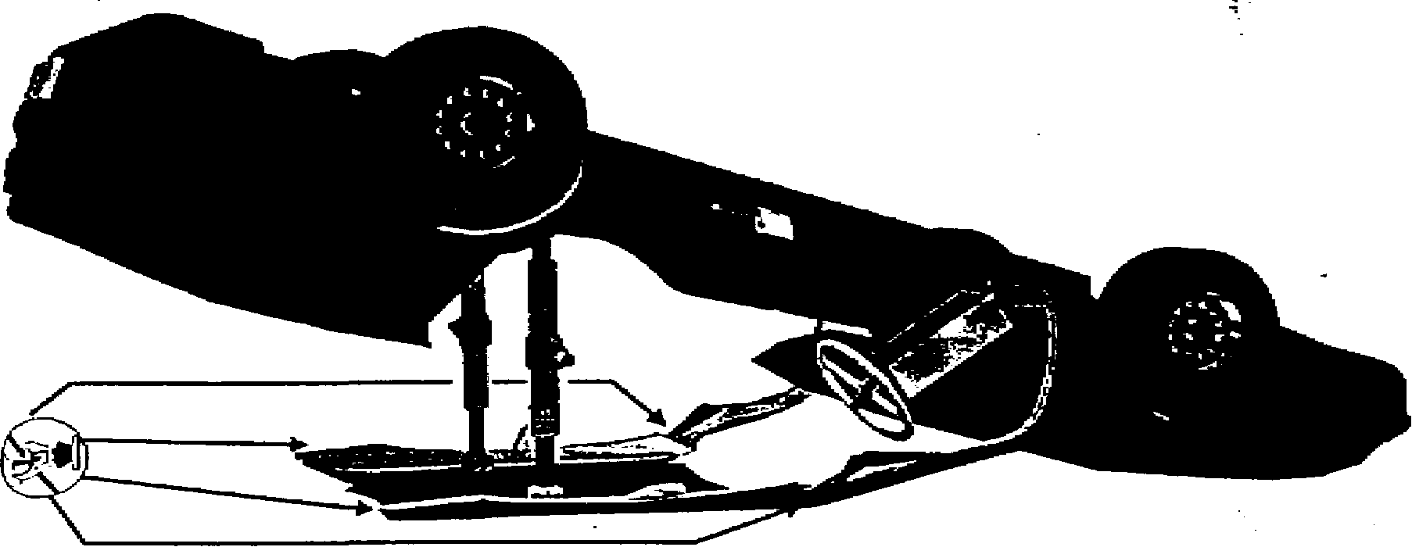
ЭВАКУАЦИЯ ПОСТРАДАВШЕГИ ИЗ ПЕРЕВЕРНУТОГО АВТОМОБИЛЯ С ПРИЖАТОЙ КРЫШЕЙ ЧЕРЕЗ ЗАДНЮЮ ЧАСТЬ АВТОМОБИЛЯ
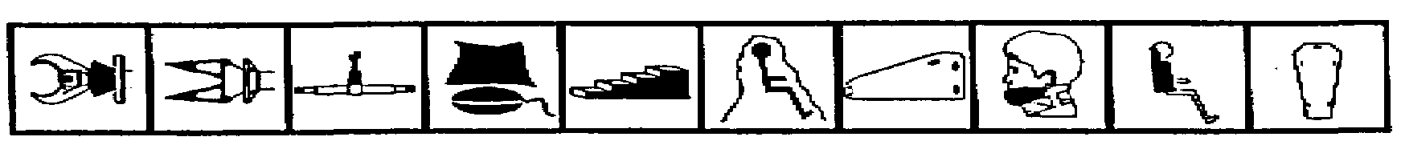
Применение:
Если пострадавший зажат между крышей и спинкой сидения автомобиля.
1. Откройте переднюю боковую дверь.
2. Поместите два гидравлических цилиндра между крышей и нижней балкой задней части автомобиля и приподнимите его на 1 см,
3. Разрежьте с обеих сторон С- и В-Опоры и выдавите с помощью гидравлических цилиндров пол автомобиля вверх,
4. Произведите эвакуацию пострадавшего с задней стороны автомобиля.
ЭВАКУАЦИЯ ПОСТРАДАВШЕГО ИЗ "ПЛОСКОНОСОГО" МИНИ-АВТОБУСА ИЛИ МИНИ-ГРУЗОВИКА

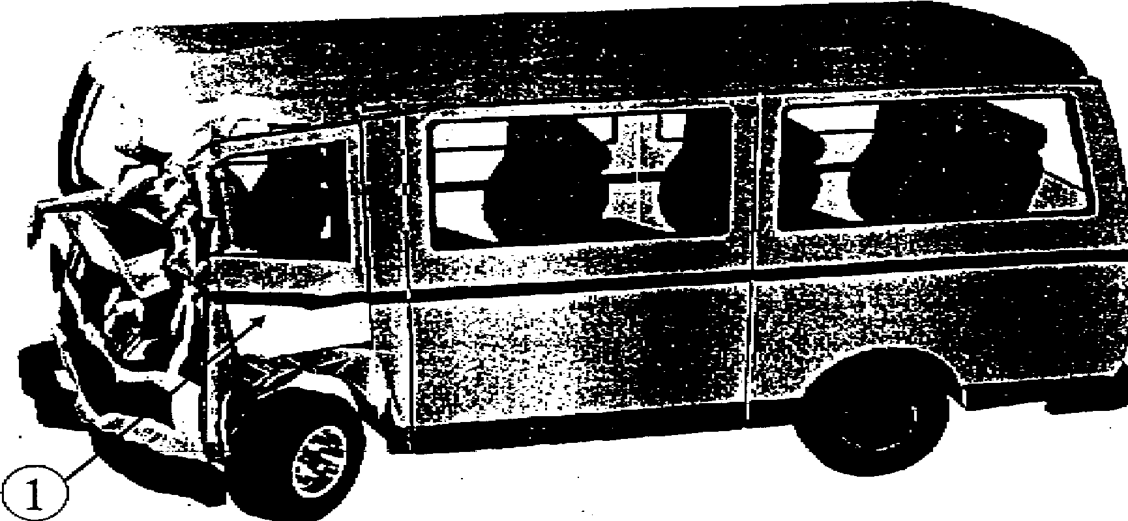

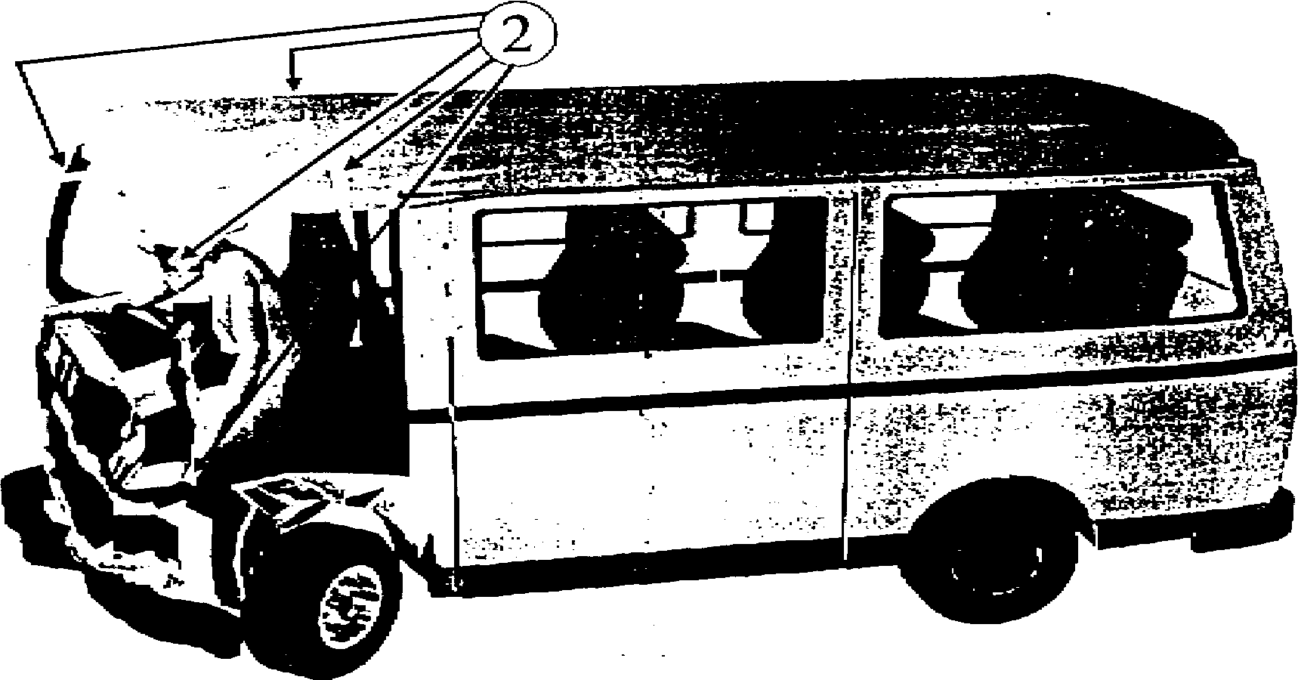
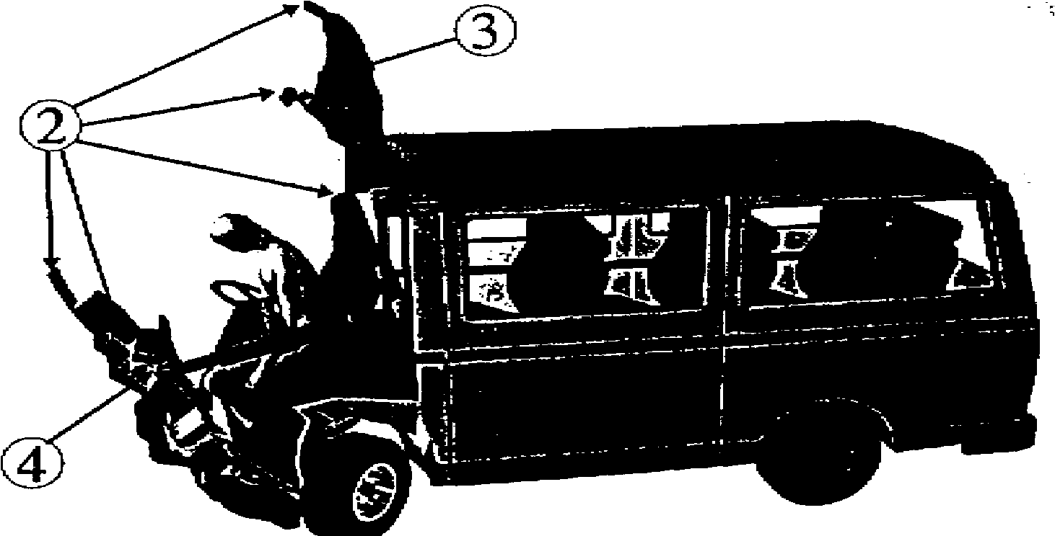

СТРАТЕГИЯ РЕЗАНИЯ И ИСПОЛЬЗОВАНИЕ ГИДРАВЛИЧЕСКИХ ЦИЛИНДРОВ

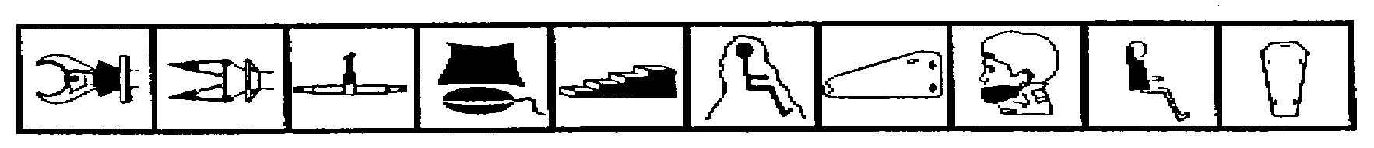

Применение:
С передней стороны транспортного средства создается пространство при помощи гидравлических цилиндров.
1. Удалите дверь,
2. Определите стратегию резания,
3. Перегните крышу назад,
4. Сместите переднюю часть транспортного средства, используя гидравлический цилиндр.

ГЛАВА 3. ПЕРВАЯ НЕОТЛОЖНАЯ МЕДИЦИНСКАЯ ПОМОЩЬ ПРИ ТРАВМАХ.

3.1 ШЕЙНО-ПОЗВОНОЧНЫЕ ТРАВМЫ
При всех авариях, в особенности, когда имеет место лобовой илИ боковое столкновение, либо удар сзади, тело во время торможения поглощает очень большое количество энергии. Такое торможение приводит к нестабильности позвоночника. В зависимости от величины ускорения торможения и от того, ударялась ли голова постращавшего о детали конструкции автомобиля, определяется степень серьезности, травмы шеи или позвоночника.

1. ГИПЕРРАСТЯЖВНИЕ
Растянуты и/или разорваны мышцы шеи

2. ГИПЕРРАСТЯЖЕНИЕ С КРОВОИЗЛИЯНИЕМ В ПОЗВОНОЧНОМ СТОЛБЕ
Кровотечение, вызванное давлением разорванных мышц шеи на спинной мозг

3. ЧАСТИЧНЫЙ ПАРАЛИЧ
Частично разорван спинной мозг

4. ЧАСТИЧНЫЙ ПАРАЛИЧ С КРОВОИЗЛИЯНИЕМ
частичный разрыв спинного мозга, осложненный кровотечением из-за разрыва мышц шеи, которые оказывают давление на спинной мозг.

5. ПОЛНЫЙ ПАРАЛИЧ
полностью разорван спинной мозг
Поскольку на месте происшествия невозможно снять рентген-фото с пострадавшего, нужно всегда исходить из того, что есть шейно-позвоночные повреждения. Только в больнице можно получить окончательный ответ о наличии таковых.

ШЕЙНЫЙ КОРСЕТ ДЛЯ ПОДДЕРЖАНИЯ ГОЛОВЫ ДОЛЖЕН БЫТЬ УКРЕПЛЕН НА ВСЕХ ПОСТРАДАВШИХ

Состояние полностью парализованных пострадавших может полностью или частично улучшиться. Заботьтесь о том, чтобы они не получили дополнительных повреждений. Также пострадавшие без паралича могут иметь серьезные шейные и позвоночные травмы. Особенно им есть что терять!

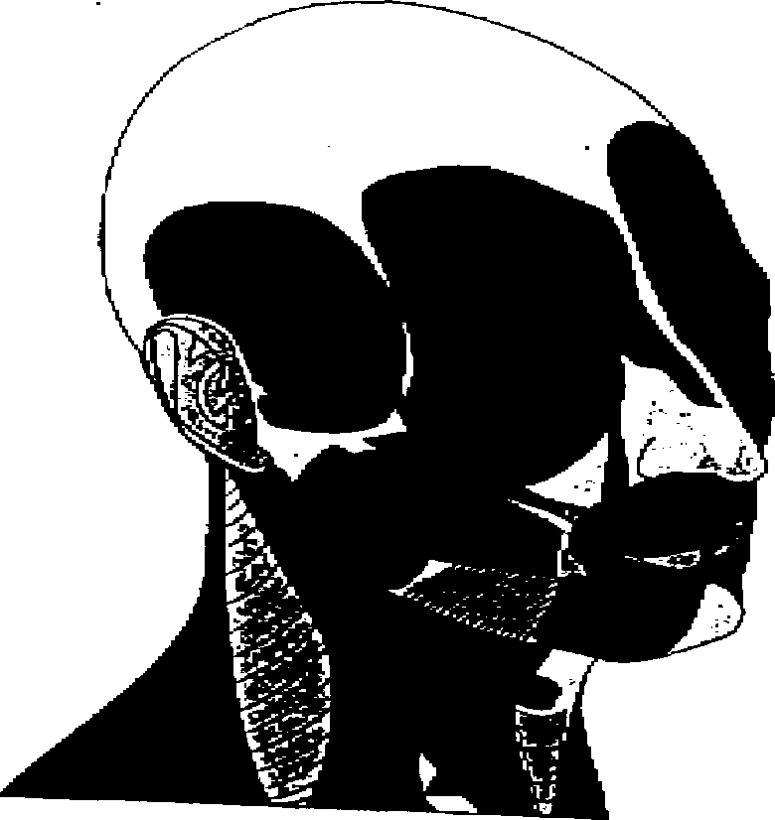
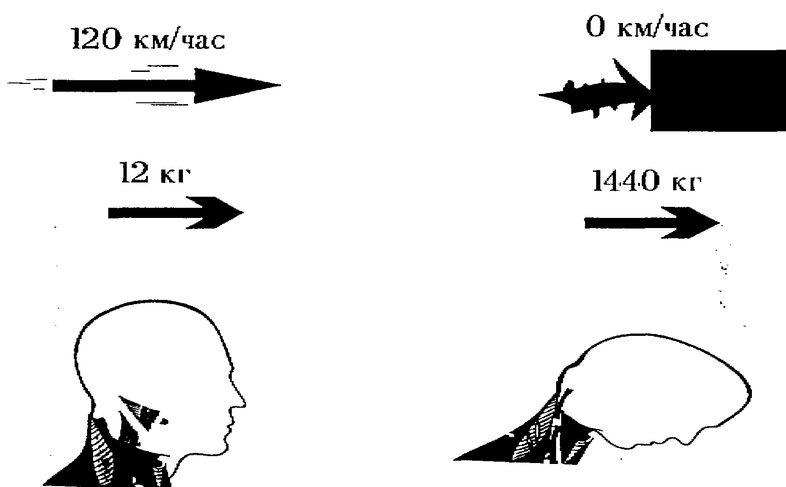
ШЕЙНЫЕ ПОЗВОНКИ В РАЗРЕЗЕ

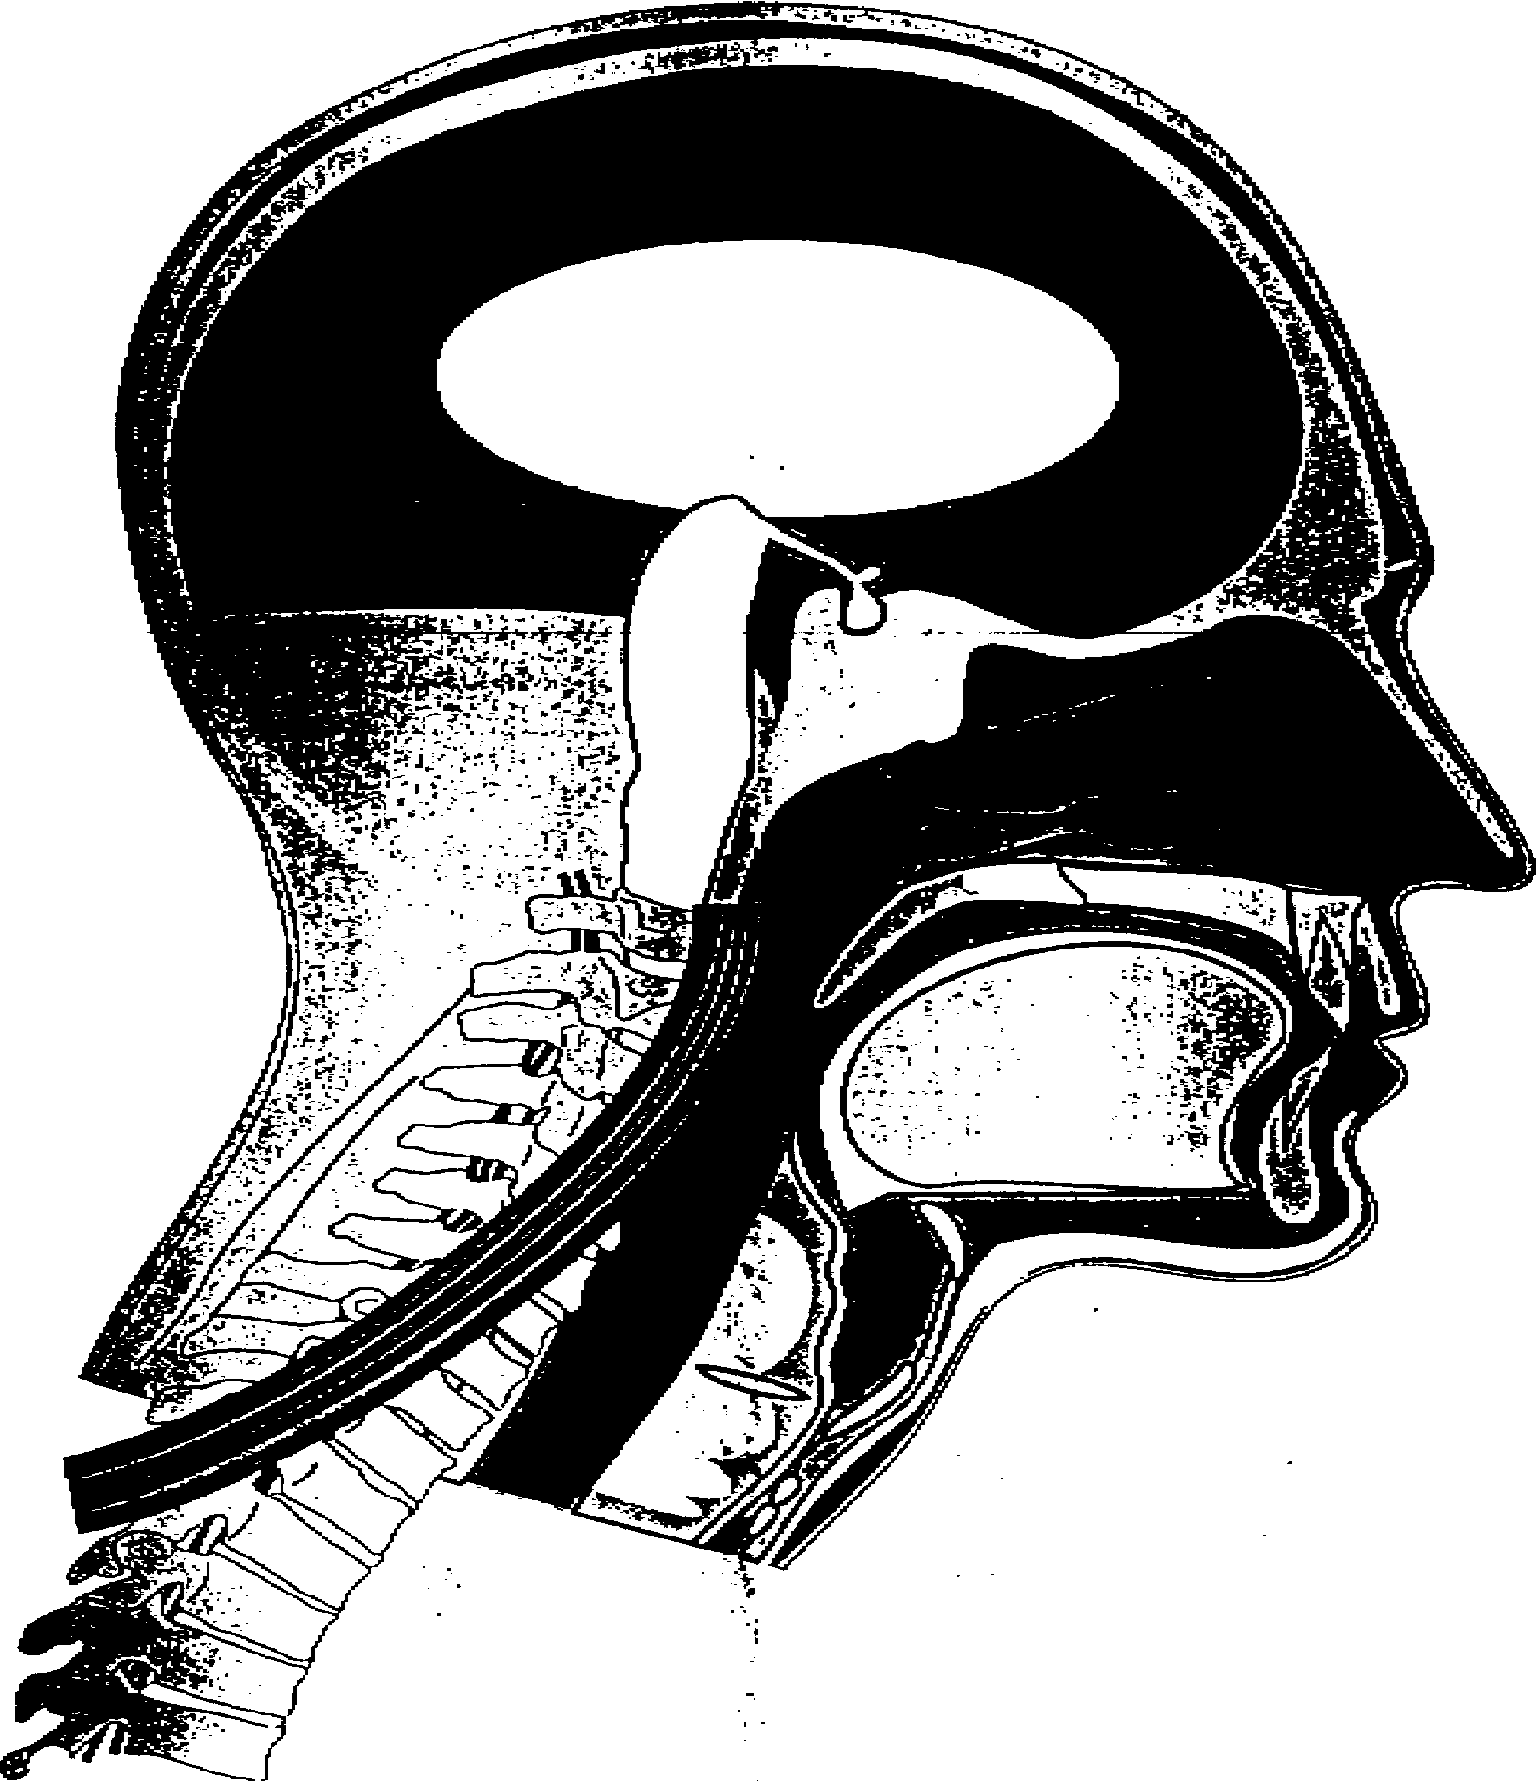

СМЕЩЕНИЕ
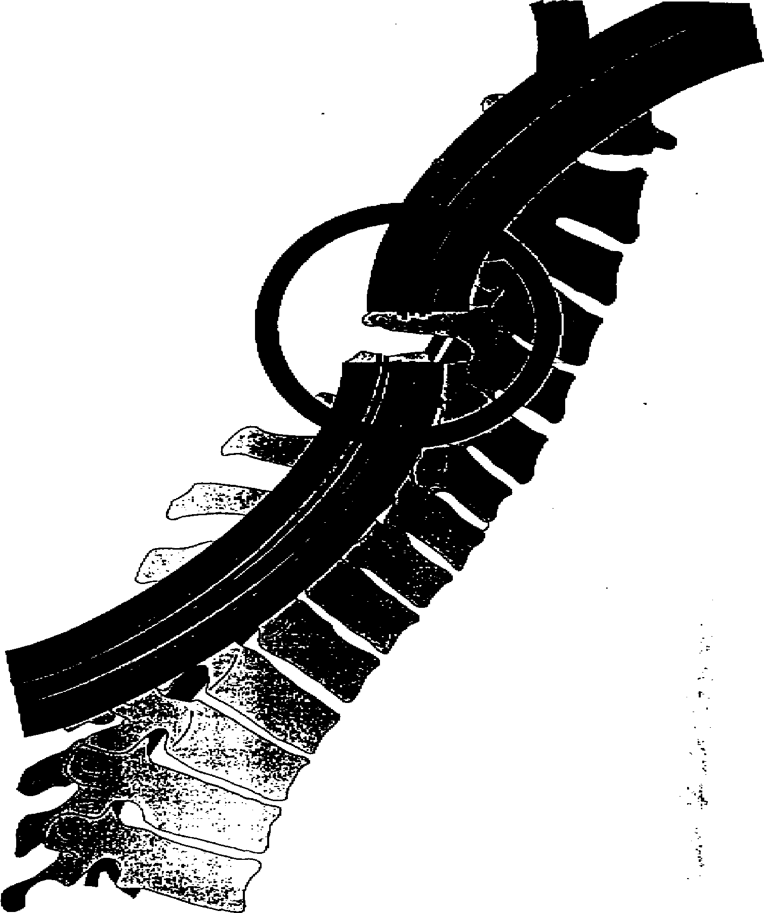
По мере скручивания большинства мышц, теряется стабильность головы
СМЕЩЕНИЕ С ГЕМАТОМОЙ В ОБЛАСТИ ШЕЙНЫХ ПОЗВОНКОВ
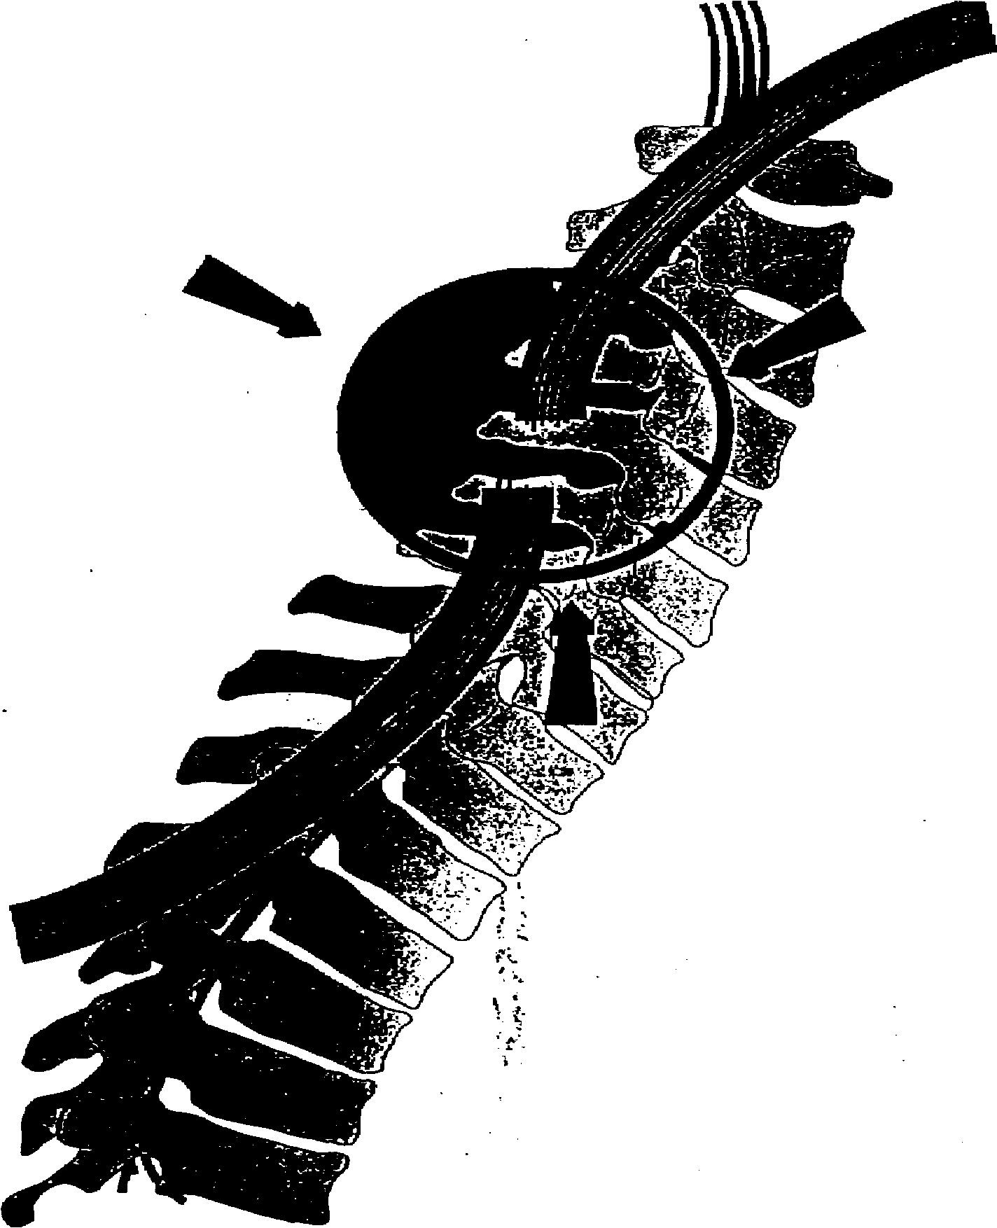
При кровотечениях оказывается давление на керны, вследствие чего может прекратиться функционирование соответствующих частей тела.

ЧАСТИЧНЫЙ РАЗРЫВ СПИННОГО МОЗГА
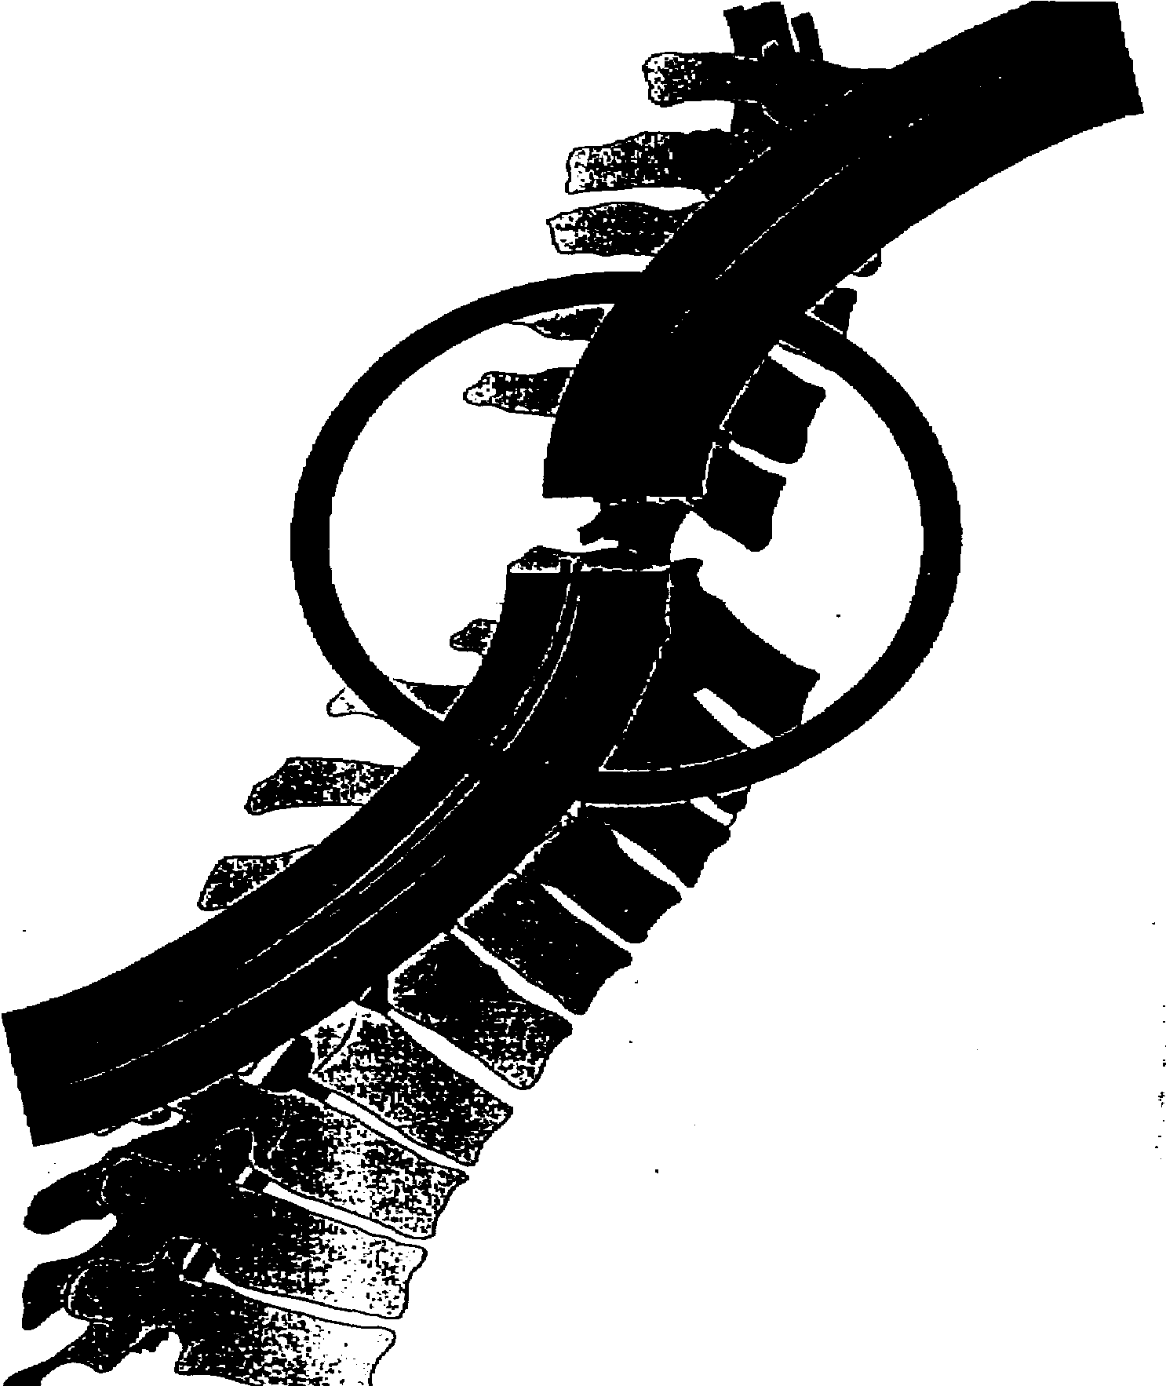
Из-за разрыва нервов полностью прекращается функционирование соответствующих частей тела.
ЧАСТИЧНЫЙ РАЗРЫВ СПИННОГО МОЗГА С ГЕМАТОМОЙ
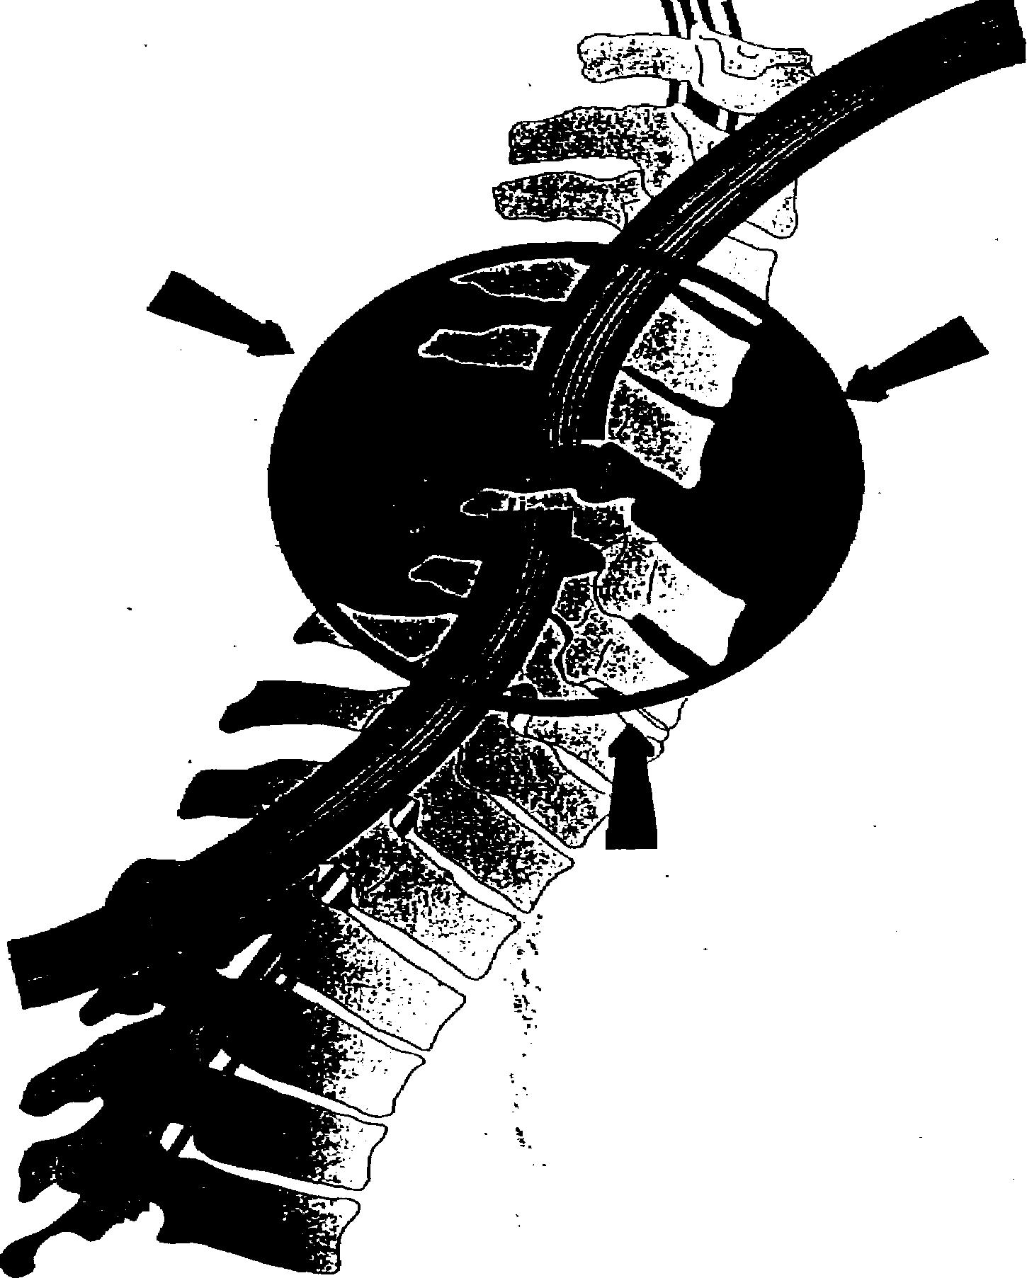
При наличии гематомы имеется те же симптомы, что и при полном разрыве спинного мозга.

ПОЛНЫЙ РАЗРЫВ СПИННОГО МОЗГА
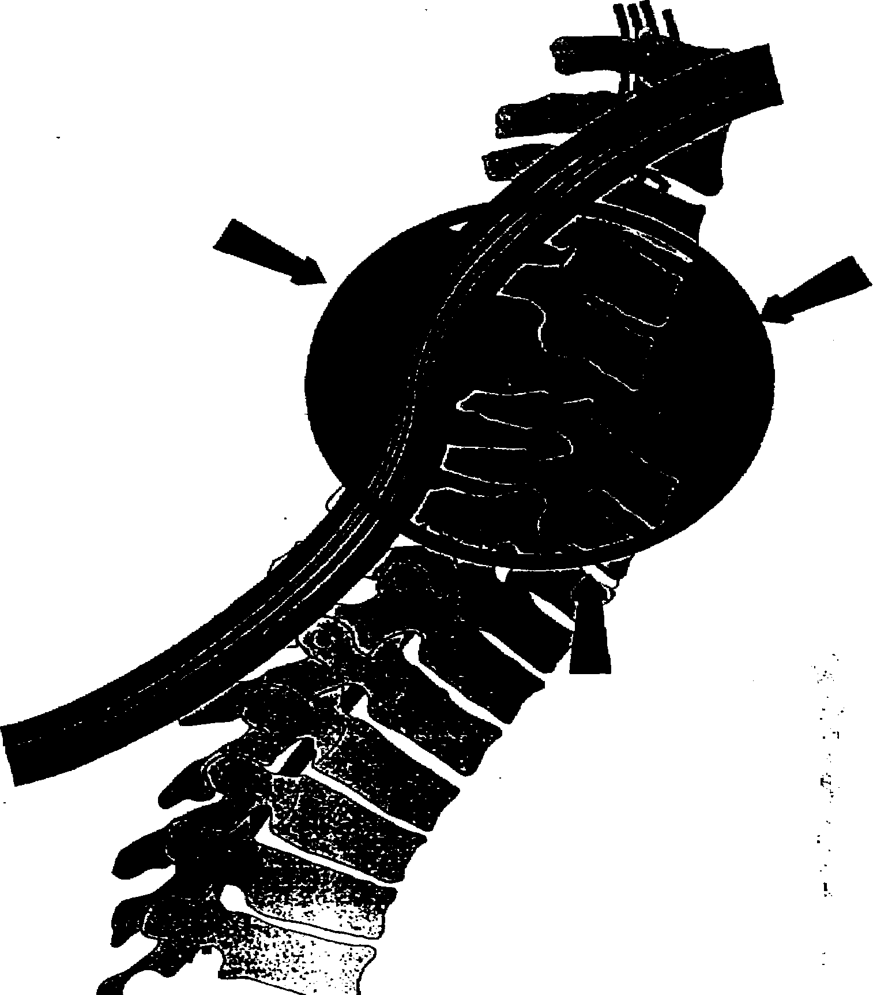
Функционирование мышц, находящихся ниже разорванных нервов, полностью прекращается.
ФИКСИРОВАНИЕ ШЕИ

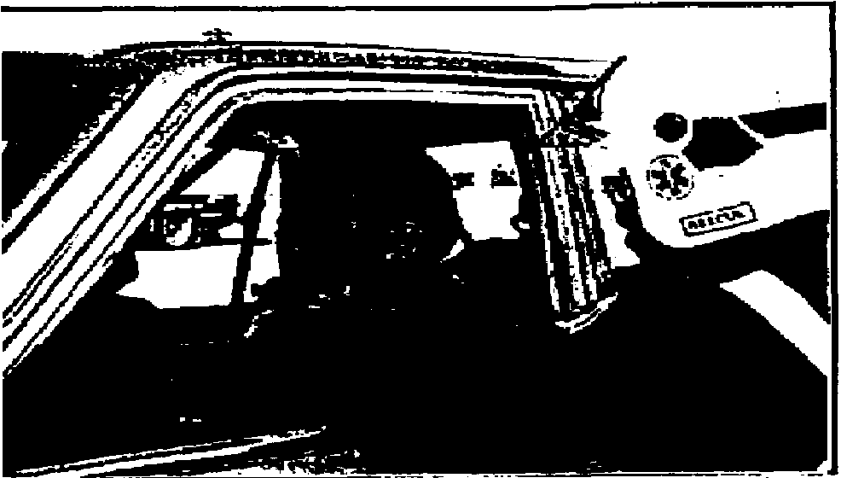

С БОКОВОЙ СТОРОНЫ, ЧЕРЕЗ ОКНО

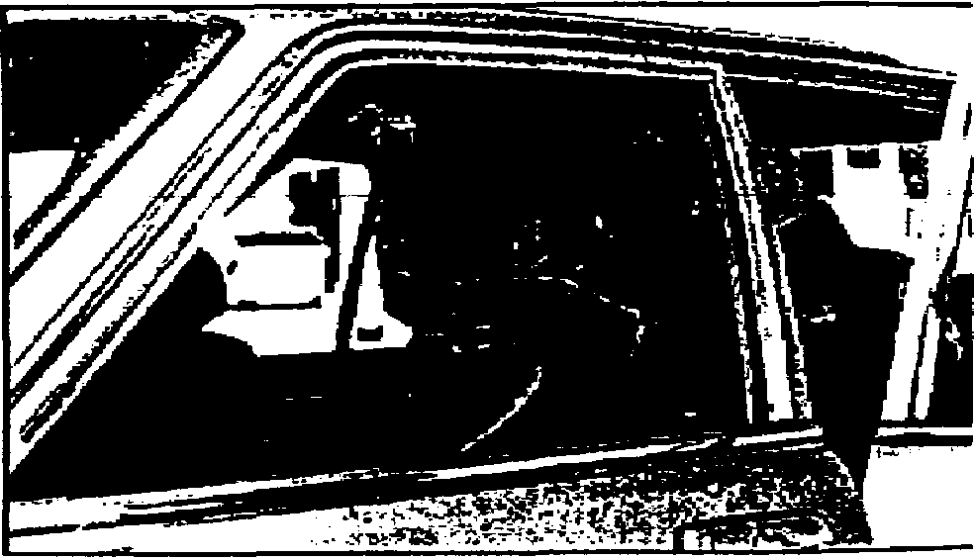

СЗАДИ. ЕСЛИ ФИКСИРОВАНИЕ ШЕИ ПЕРЕНИМАЕТСЯ ДРУГИМ

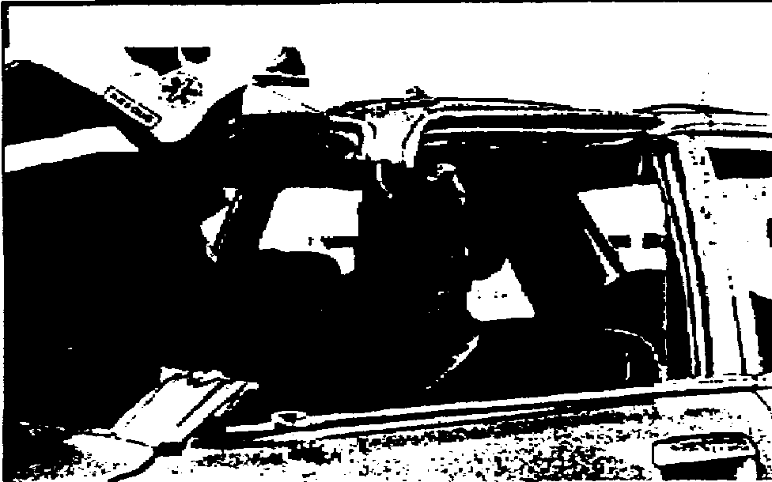

СПЕРЕДИ. ЧЕРЕЗ ЛОБОВОЙ ПРОЕМ

3.2 ПРЕДОТВРАЩЕНИЕ ШОКА

(Выполняется м едини иск им персоналом или врачами)

Первый час после аварии называют "золотым часом". Если в течение этого часа пострадавшему будет оказана правильная помощь, то шанс на его выздоровление без дополнительных компликаций будет очень велик. Если пациент окажется в состоянии шока, то компликации могут иметь место в течение нескольких дней после аварии, от чего пациент может умереть.
ПРЕДОТВРАЩЕНИЕ ШОКА ЯВЛЯЕТСЯ ВАЖНОЙ СОСТАВНОЙ ЧАСТЬЮ ОКАЗАНИЯ ПОМОЩИ ПАЦИЕНТУ. ОКАЗАВШЕМУМСЯ ЗАЩЕМЛЕННЫМ В КАКОМ-ЛИБО ОБЪЕКТЕ

ОПРЕДЕЛЕНИЕ ШОКА:
Когда все тело пострадавшего не может соответствующим образом снабжаться насыщенной кислородом кровью, из этого следует, что пациент находится в состоянии шока.

КЛАССИФИКАЦИЯ ШОКА
Шок: абсолютный или относительный недостаток циркулнруемои крови. Классификация шока основана (по Зяйлу и Шунну) на падении циркуляции крови:
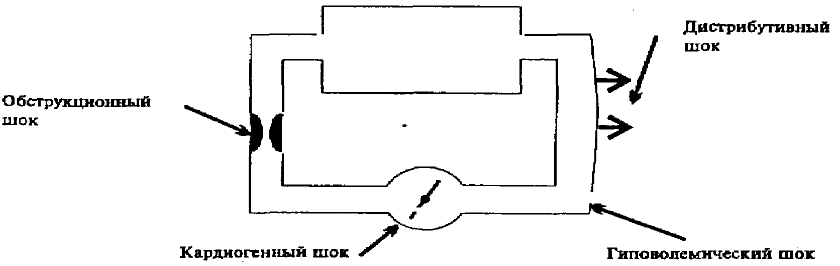
- Гиповолемический шок : большая потеря крови
- Кардиогенныи шок : недостаточная сердечная деятельность
- Обструкционный шок : обструкция снижает циркуляцию крови
- Дистрибутивный шок : достаточный объем крови, но неправильно распределен

В зависимости от вида шока принимаются различные методы по его предотвращению.

ПОСЛЕДСТВИЯ ШОКА

ГОЛОВНОЙ МОЗГ
Для нормального функционирования головному мозгу необходимо большое количество кислорода. Около 60% вдыхаемого кислорода поступает в головной мозг. Недостаток кислорода влечет снижение функционирования головного мозга, что может привести к частичной или полной потере сознания. Вели кислород не поступает в головной мозг в течение длительного времени или не поступает вовсе, то это может привести к повреждению головного мозга или даже к смерти.

ПОЧКИ
Почки являются очень чувствительными органами к недостатку кислорода. Последствием этого является недостаточная работа почек. Если кислород долго не поступает в почки, они вовсе прекращают свое функционирование, что может привести к фатальным компликациям.

ЛЕГКИЕ
Недостаток кислорода и замедленное кровообращение в легких может привести к плохому функционированию ряда систем в организме, что влечет образованию опухоли в ткани легких, вследствие выделения влаги из кровеносных сосудов. В такой ситуации пузырьки легких заполняются влагой, поскольку снижается проходимость кислорода в них, вследствие этого снабжение крови кислородом затрудняется.

ЖЕЛУДОК
Вследствие недостатка кислорода, повреждается слизистая оболочка желудка. В случае, если слизистая оболочка не может защитить стенки желудка от желудочной кислоты, появляются язвы. Если у пациента есть проблемы со свертыванием крови, это может привести к кровотечению.

КОЖА
Из-за недостаточного снабжения кожи кровью, насыщенной кислородом, будет происходить постепенное отмирание кожи, особенно, на участках наибольшего соприкосновения кожи (например: копчик, локтя, пятки). В этих местах в течение нескольких часов могут возникнуть серьезные раны (пролежни).

ОТКАЗ ФУНКЦИОНИРОВАНИЯ РЯДА ОРГАНОВ
Это является последней стадией. Это клинический синдром, при котором не функционируют несколько систем органов, начинается с шокового состояния и усугубляется респираторной недостаточностью. При этом отказывают функционировать почка, печень, желудок/кишечник и возникают проблемы свертывания крови. В конечном итоге пациент умирает.

СИМПТОМЫ ШОКА
1. Лицо бледное, либо цианозного (голубого) цвета (если лицо имеет голубой цвет, это указывает на приближающуюся смерть).
2. Кожа становится холодной и липкой.
3. Пациент может очень сильно потеть (признак: блокировки тока крови во внутреннюю область тела).
4. Пациента тошнит или есть рвота (организм прекращает выполнять все функции, ненужные в борьбе за жизнь).
5. Беспокойство и страх (могут предшествовать всем остальным симптомам).
6. Пульс слабеет и становится нитевидным. Если на запястье пульс не прощупывается, необходимо прощупать его на сонной артерии.
7. Пациент явно страдает от жажды (поскольку жидкость меняет направление движения и поступает не в ткани тела, а в кровь).
8. Ненормальное дыхание. Любые аномалии дыхания являются симптомом шока, дыхание поверхностное и ускоренное.
9. Глаза тусклые и лишенные блеска (расширенные зрачки, которые медленно реагируют на снег, являются симптомом приближающейся смерти).
10. Давление крови медленно, но неуклонно падает (очень плохой синдром неостановленного кровотечения, ведущего к смертельному исходу).

3.3. ДЫХАТЕЛЬНЫЕ ПУТИ И КИСЛОРОДНАЯ ТЕРАПИЯ.

ПЕРВАЯ ПОМОЩЬ ДЛЯ ДЫХАТЕЛЬНЫХ ПУТЕЙ.

У ПОСТРАДАВШИХ. НАХОДЯЩИХСЯ В ПОЛОЖЕНИИ СИДЯ ИЛИ ЛЕЖА НА СПИНЕ (В СОЗНАНИИ/БЕЗ СОЗНАНИЯ):
МЕДЛЕННО РАСПОЛОЖИТЕ ГОЛОВУ В ЦЕНТРАЛЬНОЕ НЕЙТРАЛЬНОЕ ПОЛОЖЕНИЕ СООТВЕТСТВЕННО ЛИНИИ ПОЗВОНОЧНИКА. ПРИ ЭТОМ СЛЕГКА ПОТЯГИВАЙТЕ ГОЛОВУ.
ВСЕГДА ПРЕДПОЛАГАЙТЕ НАЛИЧИЕ У ПАЦИЕНТА ТРАВМЫ ШЕЙНОГО ОТДЕЛА ПОЗВОНОЧНИКА И НИКОГДА. НИ ПРИ КАКИХ ОБСТОЯТЕЛЬСТВАХ, НЕ РАСТЯГИВАЙТЕ ШЕЮ СЛИШКОМ СИЛЬНО.
ЗАТЕМ ПРИПОДНИМИТЕ ПОДБОРОДОК ИЛИ ВЫДВИНИТЕ ЧЕЛЮСТЬ. В ТАКОМ СОСТОЯНИИ ВЫ ФИКСИРУЕТЕ ПАЦИЕНТА ДО ТЕХ ПОР, ПОКА СПЕЦИАЛИСТ НЕ ПЕРЕЙМЕТ ИЗ ВАШИХ РУК ПАЦИЕНТА.
ЗАПОМНИТЕ:
ШУМНОЕ ДЫХАНИЕ - ПРИЗНАК ТОГО. ЧТО ПАЦИЕНТУ ЧТО-ТО МЕШАЕТ ДЫШАТЬ.
ПРОВЕРЬТЕ ДЫХАТЕЛЬНЫЕ ПУТИ:
ВИЗУАЛЬНАЯ ИНСПЕКЦИЯ РОТОВОЙ ПОЛОСТИ. ПРИ НЕОБХОДИМОСТИ ПРОЧИСТИТЬ ПАЛЬЦЕМ РУКИ: ГДЕ ЭТО ПОТРЕБУЕТСЯ ПРИМЕНЯЙТЕ ПИНЦЕТ.
ПРИМЕЧАНИЕ:
ВЫШЕСТОЯЩИЕ ПРОЦЕДУРЫ ПО ВОЗМОЖНОСТИ ЛУЧШЕ ПРОВОДИТЬ ВДВОЕМ.

КИСЛОРОДНАЯ ТЕРАПИЯ.

ЗАЧЕМ ПОСТРАДАВШЕМУ ПОДАЕТСЯ КИСЛОРОД?

ЧЕЛОВЕЧЕСКИЙ ОРГАНИЗМ НЕ МОЖЕТ ФУНКЦИОНИРОВАТЬ БЕЗ КИСЛОРОДА ЕСЛИ ОРГАНИЗМ НЕ ПОЛУЧАЕТ ДОСТАТОЧНОЕ КОЛИЧЕСТВО КИСЛОРОДА ПРОИСХОДИТ ОЧЕНЬ БЫСТРОЕ ОТМИРАНИЕ ТКАНЕЙ.
ПОВРЕЖДЕНИЕ ТКАНЕЙ ОРГАНИЗМА ЗАВИСИТ ОТ ДЛИТЕЛЬНОСТИ НЕДОСТАТКА ПОСТУПЛЕНИЯ КИСЛОРОДА В ОРГАНИЗМ, ЕСЛИ ОРГАНИЗМ В ТЕЧЕНИЕ ДЛИТЕЛЬНОГО ВРЕМЕНИ НЕ ПОЛУЧАЕТ КИСЛОРОД, ПРОИСХОДИТ ОТМИРАНИЕ ТКАНЕЙ. ЧТО' ВЛЕЧЕТ ЗА СОБОЙ СМЕРТЕЛЬНЫЙ ИСХОД!
ДУМАЙТЕ О КИСЛОРОДЕ
БАЗОВЫЕ СИСТЕМЫ ПОДАЧИ КИСЛОРОДА
НОСОВАЯ КАНЮЛЯ КИСЛОРОДНАЯ МАСКА
=> 6 литров/мин => 10 литров/мин
При частоте дыхания, превышающей 29/мин (особенно в тех ситуациях, когда механизм получения травмы даст основания полагать наличие пневмоторакса или ушиба легких), пациенту должна быть обеспечена подача кислорода с помощью носовой канюли или кислородной маски.

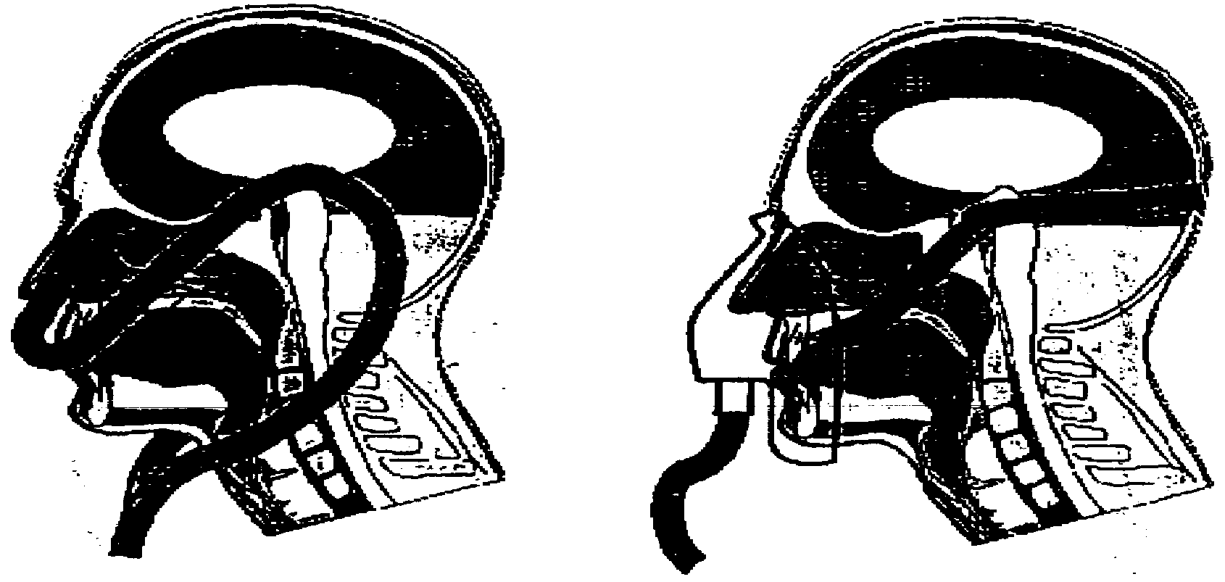

ИНТУБАЦИЯ И БАЛЛОН ДЛЯ ПОДДЕРЖАНИЯ ДЫХАНИЯ.

Если пациенту делается искусственное дыхание, необходимо подумать об интубации.

ПРИМЕЧАНИЕ: ЭТУ ПРОЦЕДУРУ МОЖЕТ ВЫПОЛНЯТЬ ТОЛЬКО КВАЛИФИЦИРОВАННЫЙ ПЕРСОНАЛ

При интубации вставляется трубка между голосовыми связками в трахею. Посредством ларингоскопа можно увидеть голосовые связки, между которыми вталкивается трубка. Такие процедуры часто проводятся под наркозом. Поскольку пострадавшему, который находится в защемленном состоянии, порой очень сложно сделать наркоз, для этого нужно создать как можно большее, пространство.

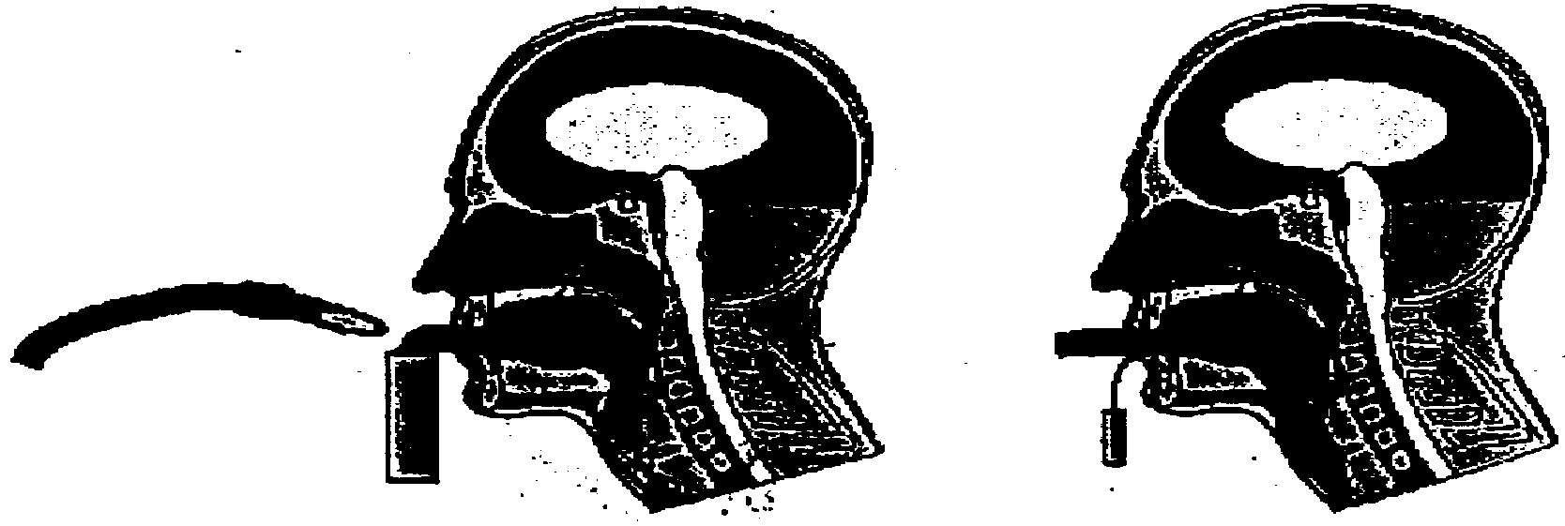

НЕОТЛОЖНАЯ МЕДИЦИНСКАЯ ПОМОЩЬ ПРИ ТРАВМАХ, СВЯЗАННЫХ С ОРГАНАМИ ДЫХАНИЯ

- СЖАТОЕ ЛЕГКОЕ (НАПРЯЖЕННЫЙ ПНЕВМОТОРАКС) (А)

Через отверстие поступает воздух между грудной клеткой и легким. Если это отверстие срабатывает как вентиль, наступает напряженный пневмоторакс. Давление увеличивается в поврежденной половине, вследствие чего она сильно раздувается и сердце и трахея вытесняются на здоровую половину. Такое положение очень опасно для жизни.

- СДАВЛЕНА ГРУДНАЯ КЛЕТКА (ЗАКРЫТЫЙ ПНЕВМОТОРАКС) (В)
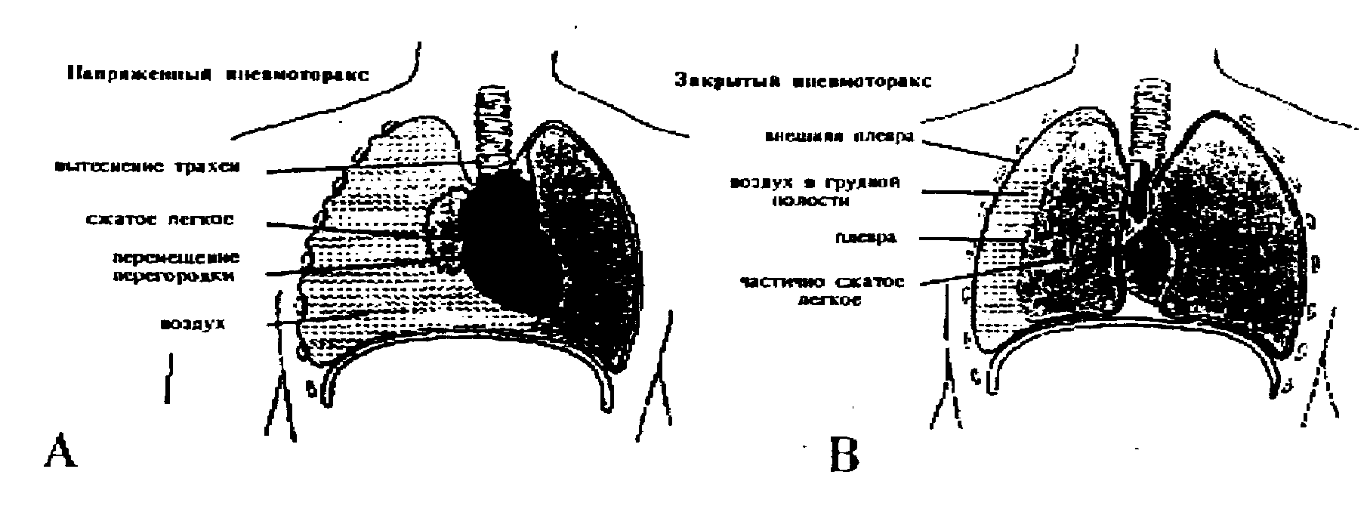
ЕСЛИ У ВАС ЕСТЬ СОМНЕНИЯ - ПРИМЕНЯЙТЕ КИСЛОРОД.
ВСЕ ПОСТРАДАВШИЕ, НАХОДЯЩИЕСЯ В ЗАЩЕМЛЕННОМ ПОЛОЖЕНИИ. ДОЛЖНЫ ПОЛУЧАТЬ КИСЛОРОДНУЮ ПОДДЕРЖКУ.
- ЕСЛИ ОНИ НАХОДЯТСЯ В СОЗНАНИИ. ТО ЧЕРЕЗ НОСОВУЮ КАНЮЛЮ.
- ЕСЛИ БЕЗ СОЗНАНИЯ - ЧЕРЕЗ ЛИЦЕВУЮ МАСКУ. ПРЕДПОЧТЕНИЕ ОТДАЕТСЯ ЛИЦЕВОЙ МАСКЕ С ПОДАЧЕЙ КИСЛОРОДА 10 ЛИТРОВ В МИНУТУ.
- ЕСЛИ ЧАСТОТА ДЫХАНИЯ НИЖЕ, ЧЕМ 5 В МИНУТУ. ПОДДЕРЖКА ДЫХАНИЯ ПРОИЗВОДИТСЯ ЧЕРЕЗ МАСКУ С БАЛЛОНОМ (РАБОТАЕТ ПО ПРИНЦИПУ ДАВЛЕНИЯ)
- ЕСЛИ ПОСТРАДАВШИЙ НАХОДИТСЯ В БЕССОЗНАТЕЛЬНОМ СОСТОЯНИИ, НЕОБХОДИМО ПОДУМАТЬ ОБ ИНТУБАЦИИ, ДЛЯ ЭТОГО НЕОБХОДИМО СОЗДАТЬ ДОСТАТОЧНОЕ ПРОСТРАНСТВО В ОБЛАСТИ ГОЛОВЫ ПОСТРАДАВШЕГО.

3.4 ИММОБИЛИЗАЦИЯ

После оказания пострадавшему первой медицинской помощи и стабилизации его, необходимо начать иммобилизацию (= упаковка пострадавшего).
Иммобилизация пострадавшего должна происходить таким образом, чтобы ему не были нанесены дополнительные травмы во время его перемещения в машину скорой помощи.
При иммобилизации необходимо отдать приоритет состоянию позвоночника, только затем нужно уделить внимание шинам, находящимся на руках или ногах. За этим нужно постоянно следить.

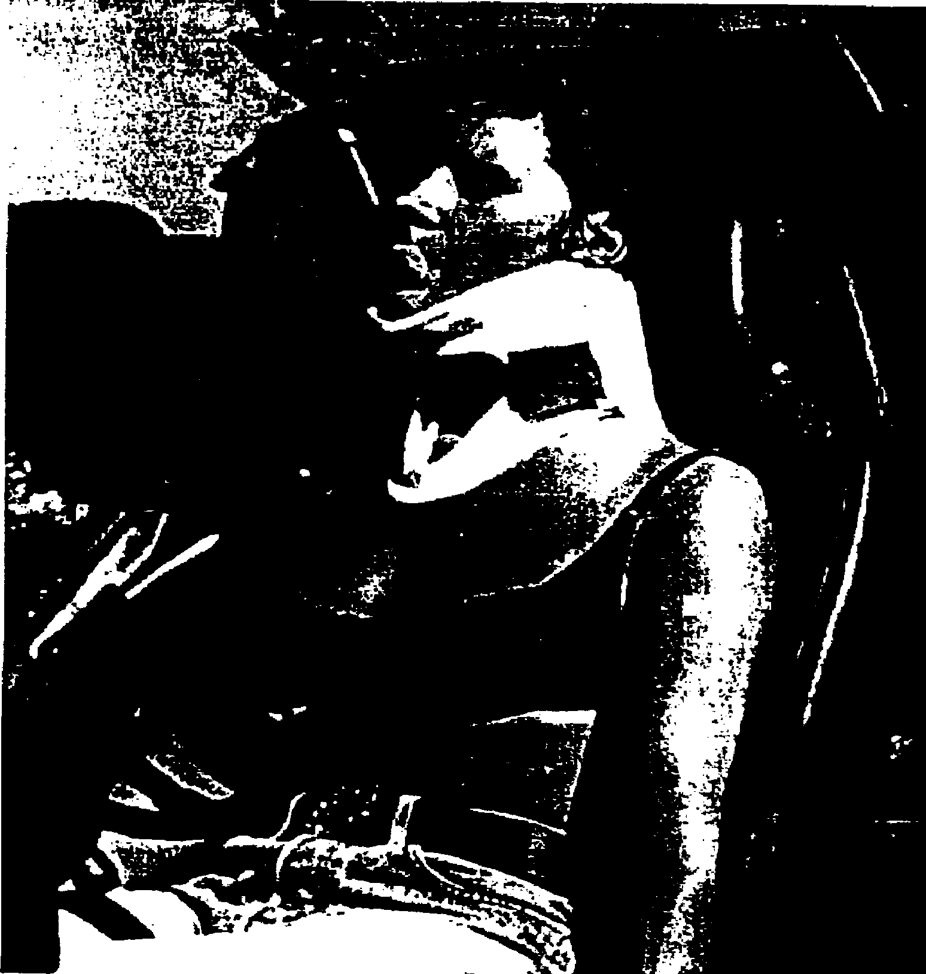

Типовой корсет дли стабилизации головы и шейных позвонков. Он обеспечивает поддержку и фиксацию со всех сторон. Мягкий корсет не позволяет застабилизировать шею должным образом.
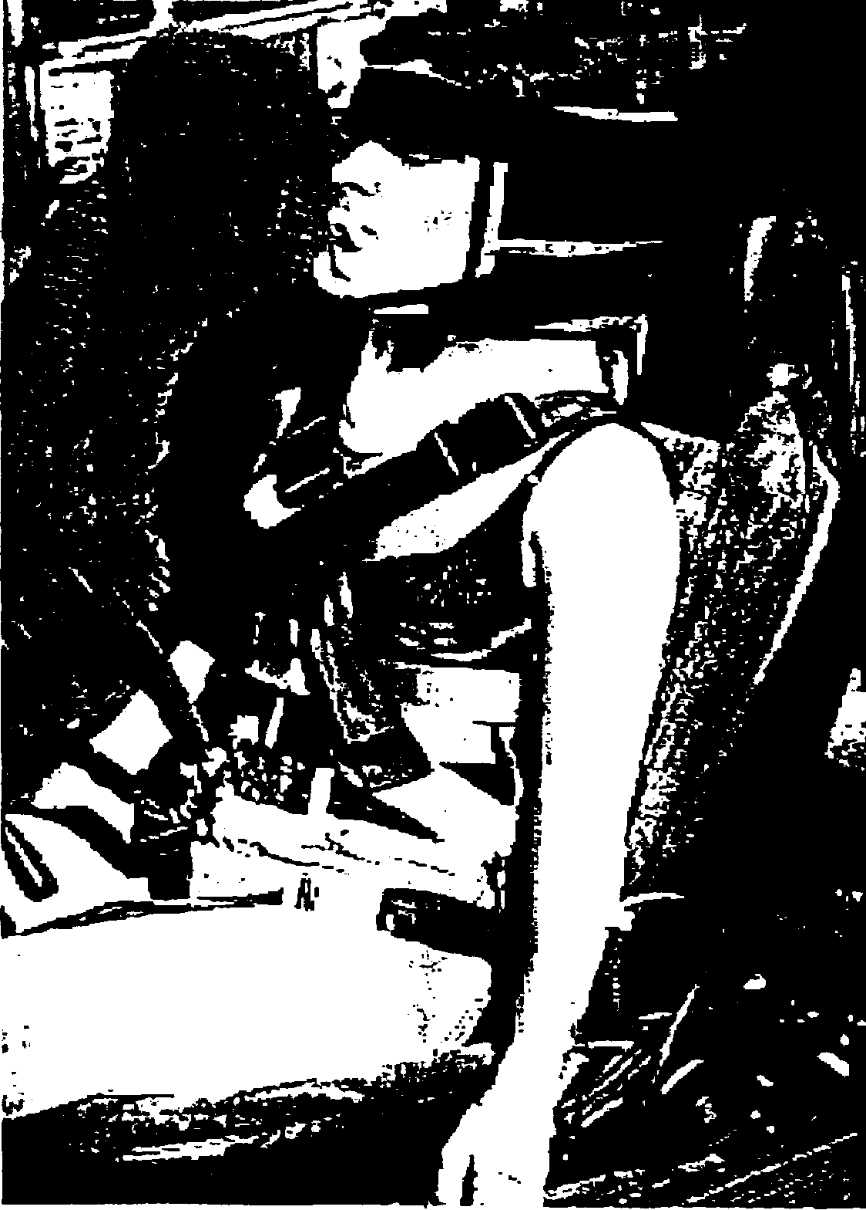
Типовой корсет для стабилизации позвоночника дает возможность перемещать пострадавшего. Мягкий корсет не позволяет стабилизовать позвоночник должным образом.

5 СИНДРОМ СДАВЛИВАНИЯ

ЧТО ТАКОЕ СИНДРОМ СДАВЛИВАНИЯ?
Если часть тела пострадавшего находится в защемленном состоянии, при атом повреждаются ткани тела. и есть переломы. Если более 30 минут кровь не поступает в защемленные части тела, происходит отмирание тканей.
Чем дольше поврежденные ткани тела не снабжаются кровью, тем больше шанс появления синдрома сдавливания.
При отмирании тканей, происходят физиологические изменения в организме, при которых освобождаются токсические (ядовитые) ферменты, проникающие в близлежащие ткани.
При внезапном защемлении возникают два следующих явления. Во-первых, имеет место сильное кровотечение из поврежденного участка. В этом случае необходимо применение (инфузия) влагозамсннтслеи (плазмозаменитель). Во-вторых, возникает жизнеопасная ситуация, вследствие поступления токсических ферментов к сердцу, что может провести к остановке сердца.

ЗАПОМНИТЕ:
ЕСЛИ У ПОСТРАДАВШЕГО ПОДОЗРЕВАЕТСЯ НАЛИЧИЕ СИНДРОМА СДАВЛИВАНИЯ. НЕОБХОДИМО ПЕРЕД ОСВОБОЖДЕНИЕМ И ВО ВРЕМЯ ЕГО ОСВОБОЖДЕНИЯ ПОВЫШЕННОЕ ВНИМАНИЕ УДЕЛЯТЬ МЕДИЦИНСКОЙ ПОМОЩИ ПРИ ТРАВМАХ.

ПЕРСОНАЛ СКОРОЙ ПОМОЩИ. БРИГАДА ПО ОКАЗАНИЮ ПОМОЩИ ПРИ ТРАВМАХ И РАБОТНИКИ "КРАСНОГО КРЕСТА": ДУМАЙТЕ О БАЛАНСЕ!
А. Перед началом освобождения пострадавшего, необходимо проконтролировать следующие показатели, необходимые для проведения медицинской помощи:
1. Пульс
2. Кровяное давление (КД)
3. GCS (Глазго Кома Шкала), ЕМV-показатели (реакция Зрачков, реакция на Голос и на Боль)
НАЧАЛО ОСВОБОЖДЕНИЯ ПОСТРАДАВШЕГО
Возможные сценарии Базис Освобождение

(1) Гиповолемия Пульс: 80/мйн 95/мин
КД: 110 <80
GCS : Е4/V5/М6 Е4/V4/М5
Примечание: Пульс > Минимальное изменение (компенсация объема)
КД < Быстрое изменение (большая потеря крови)
GСS V уровень изменился (пониженное содержание кислорода)

(2) Синдром Пульс: 80/мин 120/мин и учащается сдавливания
КД : 110 ± 100
GСS: Е4/V5/Мб Быстрое замедление всех трех показателей
Примечание: За короткий промежуток времени пульс сильно учащается.

(3) Комбинация Пульс: 80/мин > 120/мин и учащается
Гиповолемин/ КД: 110 <80
Синдром сдавлив. GСS: Е4/У5/М6 Быстрое замедление всех трех показателей

Примечание: За короткий промежуток времени учащается пульс и одновременно понижается кровяное давление. Этот сценарий наиболее опасен.

Как сценарий (2), так и сценарий (3) могут привести в течение нескольких минут к летальному исходу.

ДУМАЙТЕ О БАЛАНСЕ

ПЕРСОНАЛ скорой ПОМОЩИ, БРИГАДА ПО ОКАЗАНИЮ ПОМОЩИ ПРИ ТРАВМАХ И РАБОТНИКИ "КРАСНОГО КТРЕСТА" : ДУМАЙТЕ О КОНТРОЛИРУЕМОМ ОСВОБОЖДЕНИИ!
ОСВОБОЖДЕНИЕ ПОСТРАДАВШЕГО ДОЛЖНО ПРОИСХОДИТЬ ПОСТВПЕННО.
Лечебная профилактика, применяемая при освобождении пострадавшего:
А. Маска или носовая канюля, кислородная поддержка; интубация или поддержка дыхания;
В. Инфузия. в обе руки влить 1 литр искусственной плазмы (плазма экспандер)
С. Постоянная поддержка, по возможности, кровяного давления
Если пострадавший имеет синдром сдавливания, он может выжить процесс освобождения тодько благодаря СОВМЕСТНОЙ работе всех спасателей.
Возможные сценарии:

Гиповолемия
Если пострадавший освобожден на ± 10 см. медицинский персонал должен зарегистрировать изменения в состоянии пострадавшего.
Стабильный пульс, пониженное КД <90, GSC>4.
Лечение: - Кислород;
- Плазмазаменитель, пока КД > 100
- Поэтапно освобождайте пострадавшего, каждый раз на 10 см; следите за тем, чтобы КД> 100 в течении освобождения пострадавшего.

Синдром защемления
Всю пострадавший освобожден на ± 10 см. медицинский персонал должен зарегистрировать изменения в состоянии пострадавшего.
Пульс > 100/мин и учащается, стабильное КД, GSC > 4-3. НЕМЕДЛЕННО ПРЕКРАТИТЬ ОСВОБОЖДЕНИЕ ПОСТРАДАВШЕГО.

Лечение: - Кислород;
- Поэтапно освобождайте пострадавшего, каждый раз на 10 см; следите за тем. чтобы пульс < 100/мин в течении освобождения пострадавшего.

Комбинация
Если пострадавший освобожден на ± 10 см, медицинский персонал должен зарегистрировать изменения в состоянии пострадавшего.
Пульс> 100/мин и учащается. КД > 100. ОС5>4-3, НЕМЕДЛЕННО ПРЕКРАТИТЬ ОСВОБОЖДЕНИЕ ПОСТРАДАВШЕГО.
Лечение: -Кислород:
- Сначала займитесь тахикордией;
- Плазма экспандер, до установления КД> 90
- Продолжайте осуществление этих процедур до полного освобождения пострадавшего.

ДУМАЙТЕ О КОНТРОЛИРУЕМОМ ОСВОБОЖДЕНИИ!

ДУМАЙТЕ О БАЛАНСЕ!

ЗАПОМНИТЕ:
ПРИ ОСВОБОЖДЕНИИ ПОСТРАДАВШЕГО, ИМЕЮЩЕГО СИНДРОМ ЗАЩЕМЛЕНИЯ, КОНТРОЛИРУЕМОЕ ОСВОБОЖДЕНИЕ МОЖЕТ ДЛИТЬСЯ НЕСКОЛЬКО ЧАСОВ! ОКАЗЫВАЮЩИЕ ПОМОЩЬ ДОЛЖНЫ БЫТЬ ПОДГОТОВЛЕНЫ К ТАКОГО РОДА СИТУАЦИЯМ.
ДУМАЙТЕ О КОНТРОЛИРУЕМОМ ОСВОБОЖДЕНИИ!

3.6 ОЧЕНЬ ТЯЖЕЛОЕ ОКАЗАНИЕ ПОМОЩИ
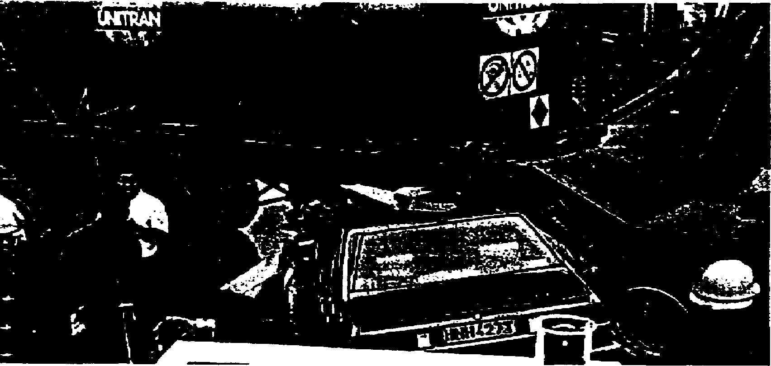

3.6 ОЧЕНЬ ТЯЖЕЛОЕ ОКАЗАНИЕ ПОМОЩИ
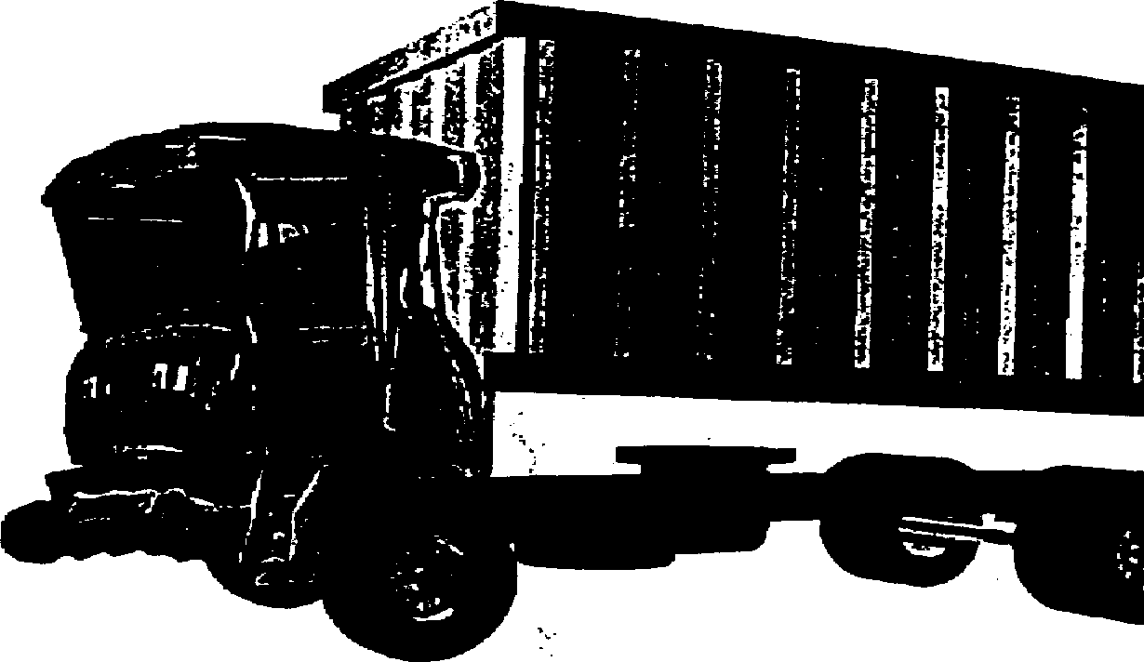
КАК ВОЗНИКАЕТ ЗАЩЕМЛЕНИВ ПОСТРАДАВШИХ, НАХОДЯЩИХСЯ В ГРУЗОВОМ АВТОМОБИЛЕ
Если транспортное средство, перевозящее тяжелые грузы, получило удар спереди о тяжелый объект (например, о стену, о другое транспортное средство, перевозящее тяжелые грузы), то передняя часть транспортного средства будет деформирована. При этом, если освободившаяся энергия будет больше, нежели прочность диска и крепящейся к нему балки, то трейлер с грузом открепляется от тягача и затем начинает двигаться вперед, в сторону задней части кабины, зажимал тем самым пострадавшего между объектом впереди и грузом сзади.
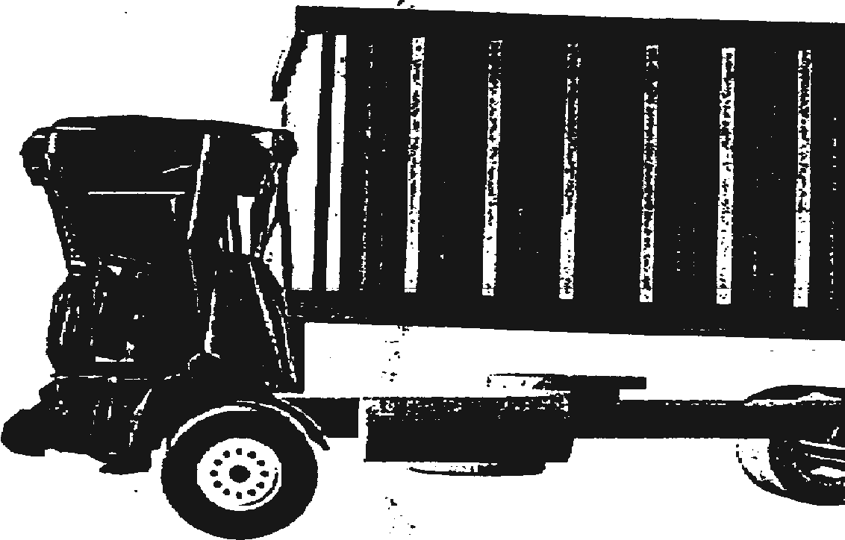
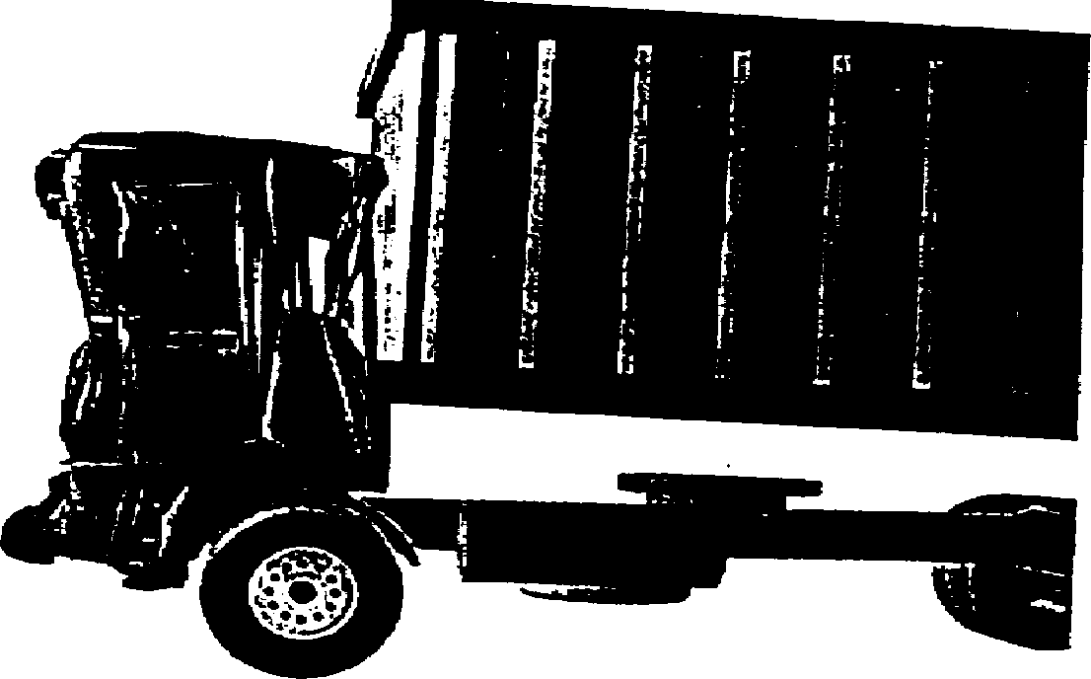

УДАЛЕНИЕ ДВЕРИ У ГРУЗОВОГО АВТОМОБИЛЯ

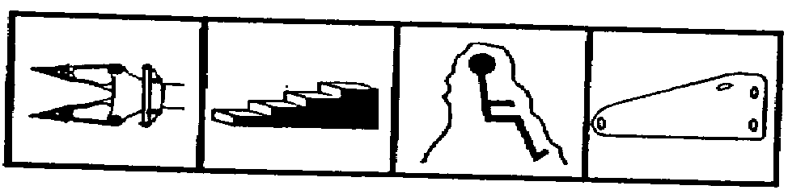

Применение:
Для обеспечения доступа к боковой части пострадавшего. Для начала необходимо создать достаточно пространства вокруг пострадавшего. Вскрытие дверей может происходить как со стороны шарниров, так и со стороны замка. Удаление двери лучше производить со стороны шарниров, потому что согласно стратегии резания, нужно, чтобы дверь была удалена со стороны шарниров.

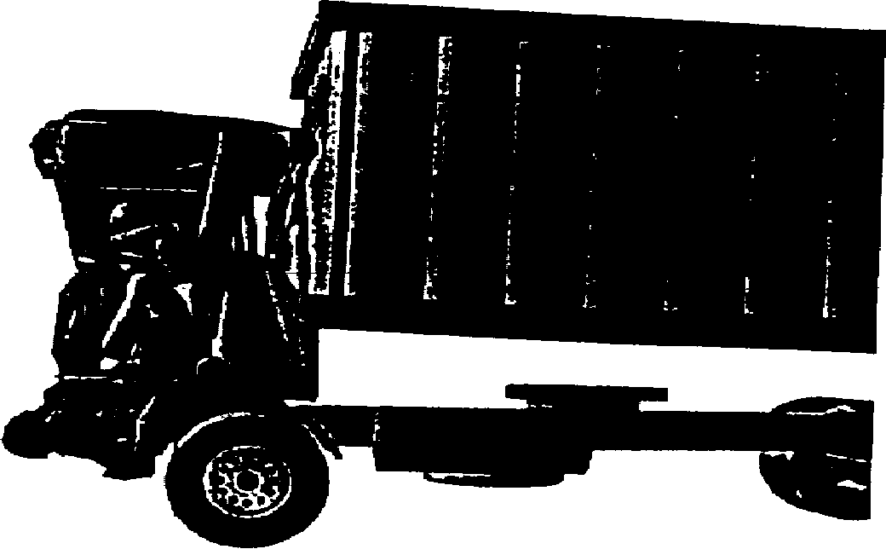

ВСКРЫТИЕ КРЫШИ СЗАДИ И ОТКИДЫВАНИЕ ЕЕ ВПЕРЕД

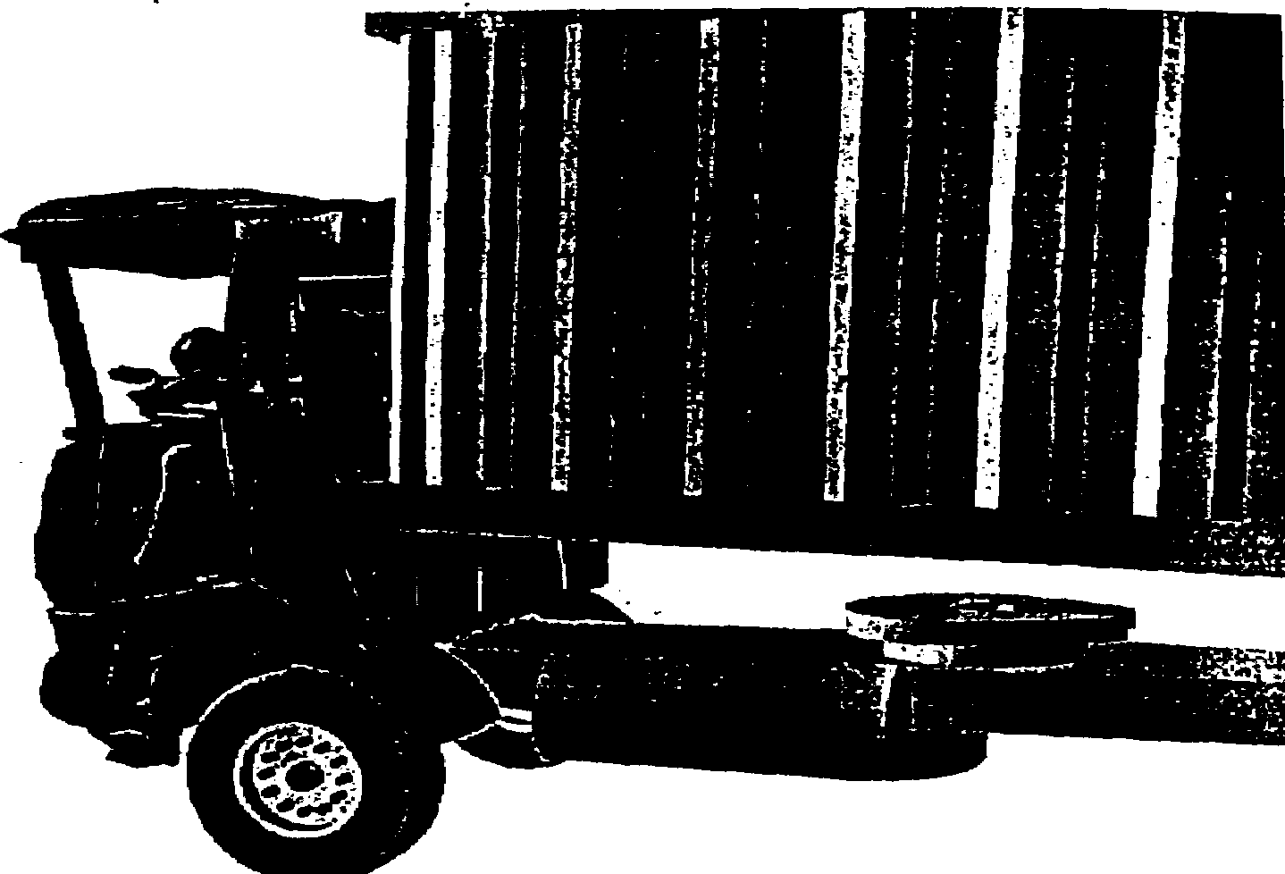

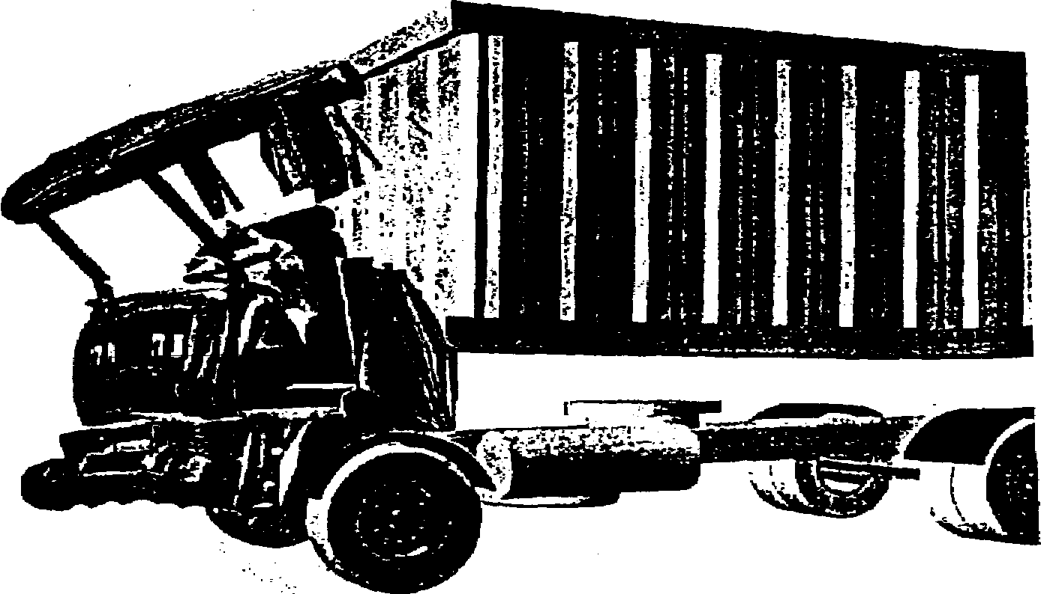
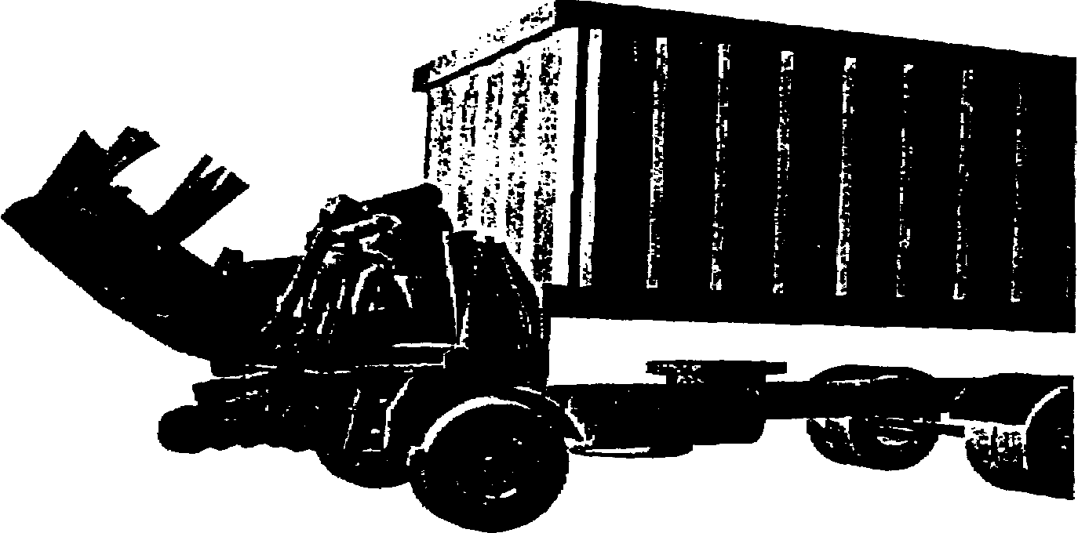

ВСКРЫТИЕ КРЫШИ СЗАДИ И ОТКИДЫВАНИЕ ЕЕ ВПЕРЕД

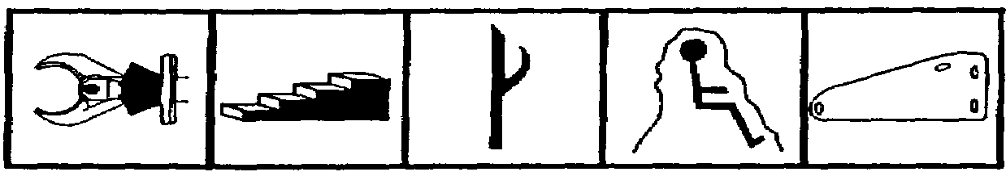

Применение:
Для обеспечения доступа ко всей области грудной клетки пострадавшего. Примечание: из-за веса крыши сначала разрезаются В- и С-Опоры. А-Опоры разрезаются всего лишь частично, тольеодля того, чтобы они выполняли функцию шарниров при откидывании крыши вперед.

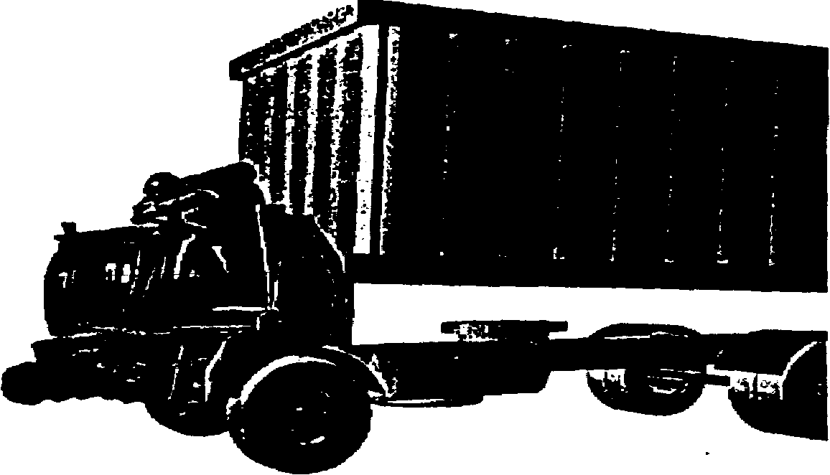

ВСКРЫТИЕ КРЫШИ СПЕРЕДИ И ОТКИДЫЙАНИЕ НЕ НАЗАД, ВЫПРЕССОВЫВЛПИБ ПЕРЕДНЕЙ ЧАСТИ ТЯГЯЧА (ПАНЕЛИ УПРАВЛЕНИЯ).

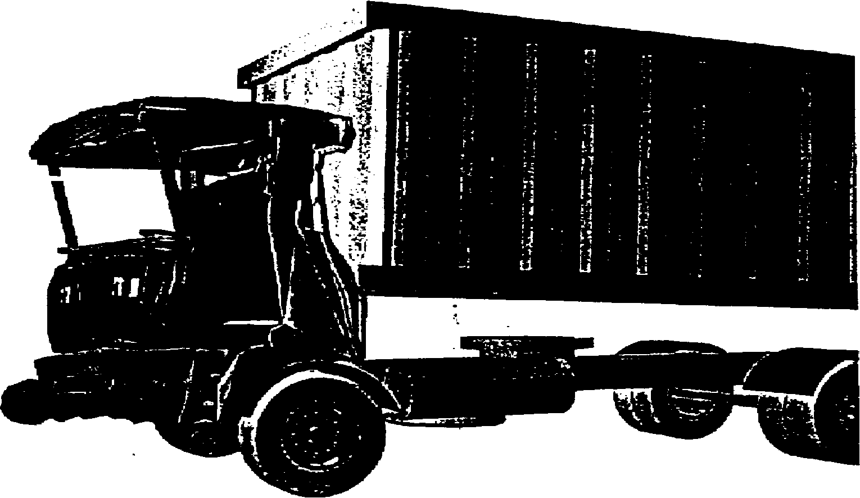

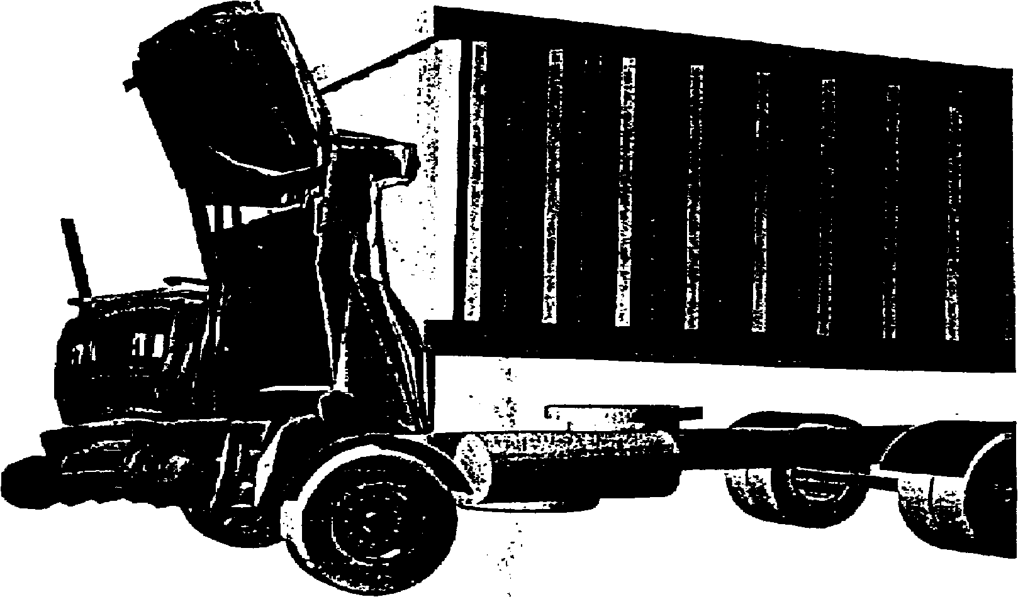
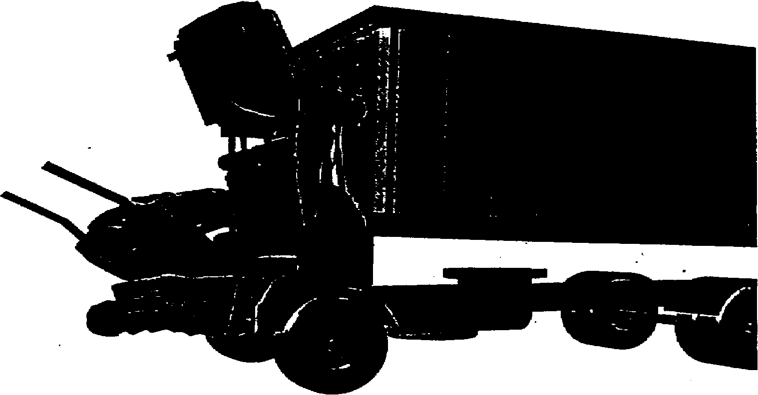
ВСКРЫТИЕ КРЫШИ СПЕРЕДИ И ОТКИДЫВАНИЕ ЕЕ НАЗАД, ВЫПРЕССОВЫВАНИЕ ПЕРЕДНЕНЙ ЧАСТИ ТЯГАЧА.

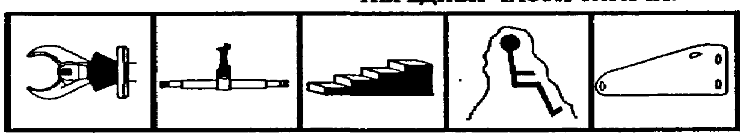

Применение:
1. Применить стратегию резания.
2. Вскрыть крышу.
3. Выпрессовать переднюю часть тягача.
Эвакуация пострадавшего происходит через боковой проем или над панелью управления.

ГЛАВА 4. ПРОВЕДЕНИЕ СПАСАТЕЛЬНЫХ РАБОТ ПРИ АВАРИЯХ ГРУЗОВЫХ АВТОМОБИЛЕЙ.

ОТГИБ РУЛЯ И РУЛЕНОЙ КОЛОНКИ ВПЕРЕД С ПОМОЩЬЮ КАБЕЛЬНОЙ ЛЕБЕДКИ И ГИДРАВЛИЧЕСКОГО РАСШИРИТЕЛЯ
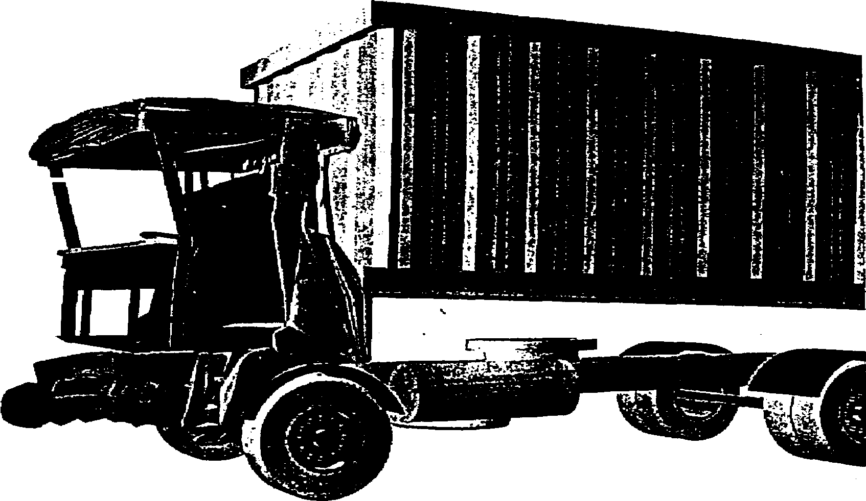
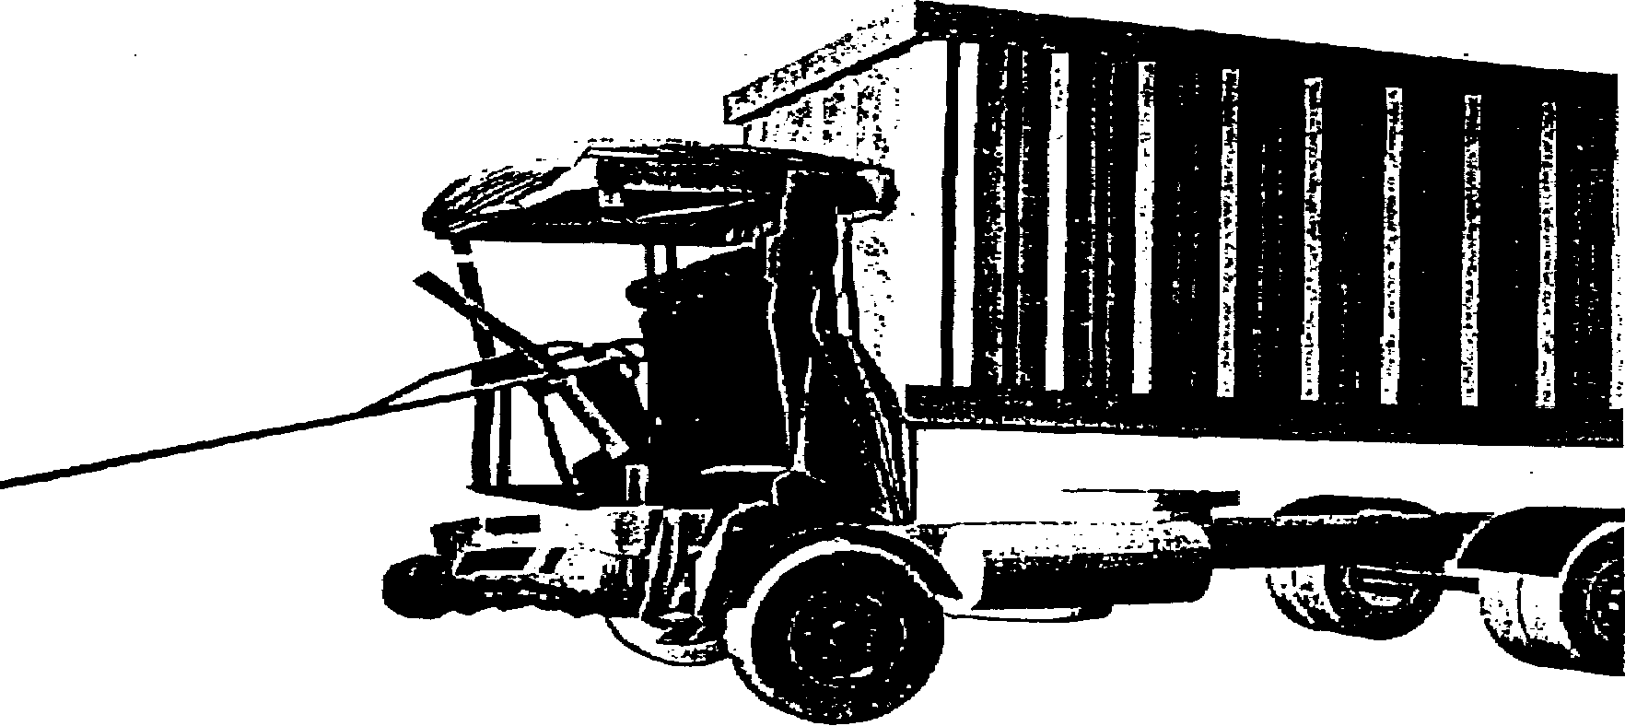
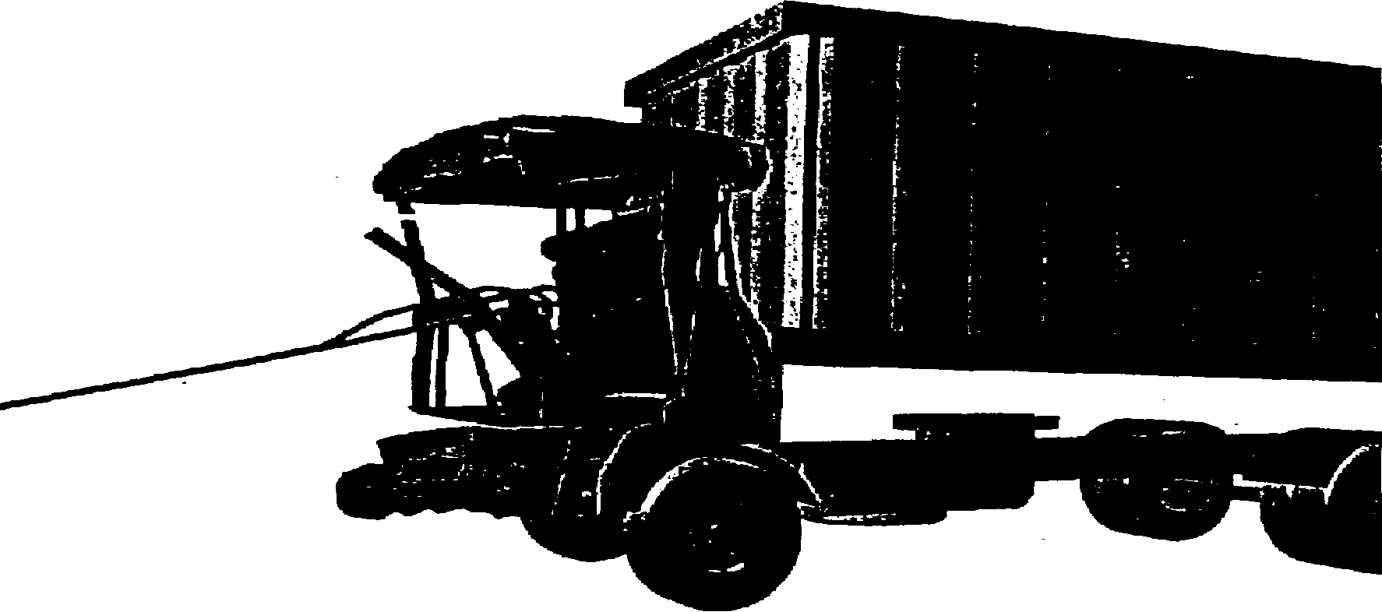

ОТГИБ РУЛЯ И РУЛЕВОЙ КОЛОНКИ ВПЕРЕД

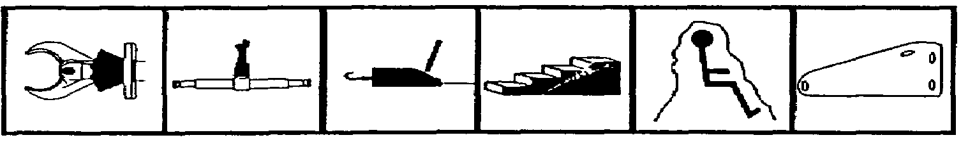

Применение:
Для эвакуации пострадавшего над панелью управления или через боковой проем.
Примечание: поскольку кабина грузовика прочно сконструирована, при освобождении пострадавшего всегда нужно применять дополнительную осторожность. Применяйте гидравлический расширитель вместе с опорами или, как показано на рисунке, комбинируйте кабельную лебедку с гидравлическим расширителем.

ЭВАКУАЦИЯ ПОСТРАДАВШЕГО С ЗАДНЕЙ СТОРОНЫ ТРАНСПОРТНОГО СРЕДСТВА С ПОВОРОТОМ НА ТРИ ЧЕТВЕРТИ

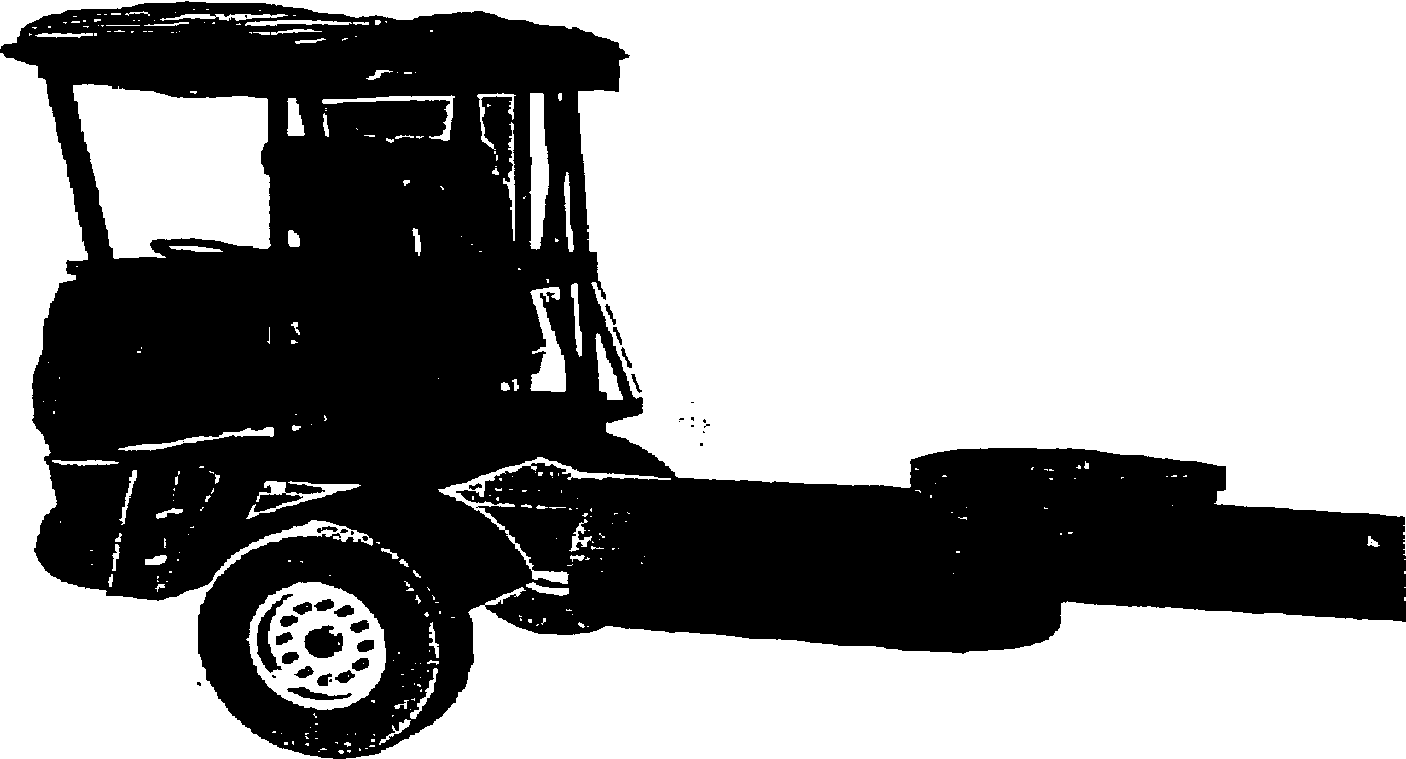

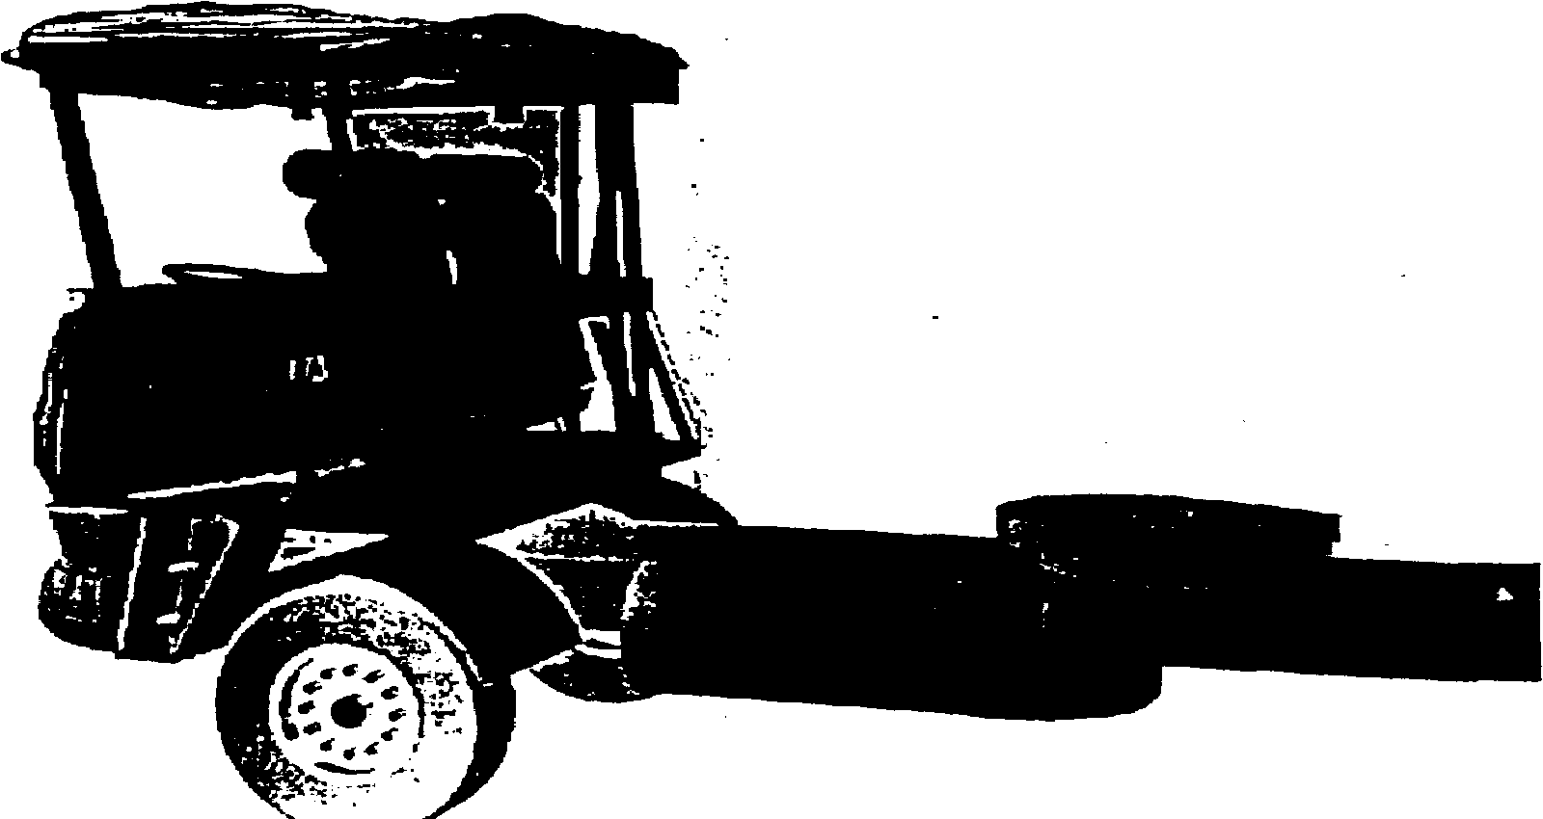

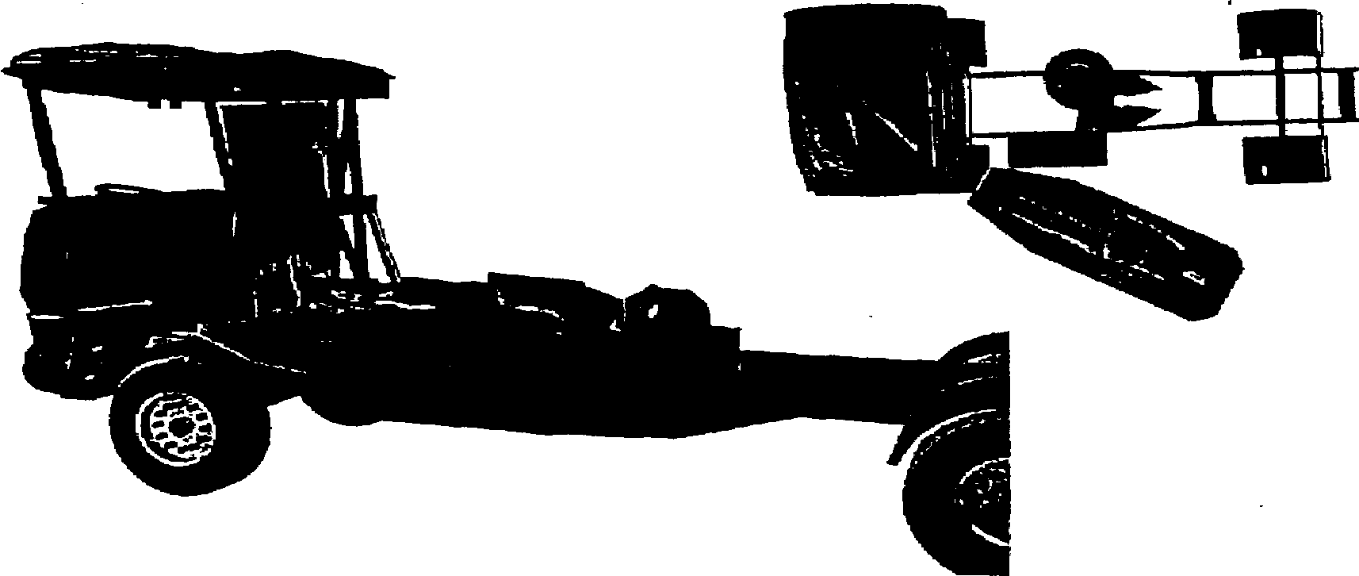

ЭВАКУАЦИЯ ПОСТРАДАВШВГО С ЗАДНЕЙ СТОРОНЫ ТРАНСПОРТНОГО СРЕДСТВА С ПОВОРОТОМ НА ТРИ ЧЕТВЕРТИ

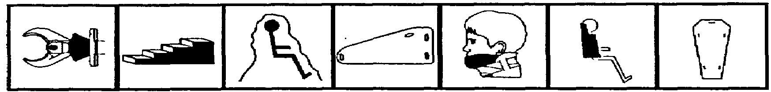

Применение:
Если переднюю часть тягача невозможно отпрессовать вперед, в этом случае эвакуация пострадавшего должка происходить сзади, со стороны груза.
1. Вырезать крепительные опоры и все металлические листы, их окружающие.
2. Выпрессовать переднюю часть транспортного средства как можно дальше вперед и освободить нижние конечности пострадавшего.
3. Откинуть спинку сидения полностью назад или вырезать ее, внести носилки, уложить пострадавшего на них и эвакуировать его с поворотом на три четверти.

ГЛАВА 5. ПРОВЕДЕНИЕ СПАСАТЕЛЬНЫХ РАБОТ В БОЛЬШИХ РАЗМЕРАХ, ЭКЗАМЕНАЦИОННЫЕ ЗАДАНИЯ.

5.1 ПРОВЕДЕНИЕ СПАСАТЕЛЬНЫХ РАБОТ ПРИ КАТАСТРОФАХ, НАЦИОНАЛЬНЫХ БЕДСТВИЯХ

В зависимости от величины бедствия или катастрофы, спасательные работы проводятся различными командными подразделениями.
Для начала формируется командное подразделение, в котором представлены все спасательные службы.
Координировационная команда по месту происшествия (К.К.М.П-)

К.К.М.П.

СПАСАТЕЛИ ПОЛИЦИЯ МЕДИЦИНСКИЕ СЛУЖБЫ
При необходимости, эта схема может быть дополнена информационной службой.
Если масштабы катастрофы настолько велики, что мэр города принимает решение созвать штат спасателей, оказывающих помощь при катастрофах, тогда возможно назначение К.К.М.П. в КОМАНДУ ДЕЙСТВИЯ ПРИ КАТАСТРОФЕ.
При авариях, где имеет место большое количество пострадавших, например, при столкновении ряда автомобилей, при крушении поездов и самолетов, валено, чтобы спасательная и медицинская помощь была оказана каждому пострадавшему в отдельности.
Помощь будет оказана быстро и эффективно, если при больших инцидентах принимает участие несколько бригад по спасению, каждая состоит из шести человек (4 спасателя и 2 медицинских работника).
По прибытии на место происшествия, необходимо сразу же организовать рабочее место, присутствовать на рабочем месте должны только оказывающие помощь.
Если пострадавший эвакуирован в другое место (место сбора пострадавших), где находятся остальные пострадавшие спасательная команда может вновь приступать к следующим действиям.

НАЧАЛО СПАСАТЕЛЬНЫХ ДЕЙСТВИЯ В БОЛЬШИХ РАЗМЕРАХ

Первые шаги.
Если кто-то из спасателей прибыл первым на месте происшествия, он должен немедленно приступить к оказанию помощи до прибытия К.К.М.П.

ПОСТРАДАВШИЕ
БЫСТРАЯ ОЦЕНКА НЕСЧАСТНЫХ СЛУЧАЕВ

ПОМНИТЕ: ЭТА ГЛУПАЯ ФИЗИОНОМИЯ ДЛЯ ЗАПОМИНАНИЯ СХЕМЫ ДВИЖЕНИЯ ПРИ СПАСЕНИИ


ПОМНИТЕ О СОРТИРОВКЕ:
САМАЯ ЛУЧШАЯ ПОМОЩЬ ПОСТРАДАВШЕМУ.

ГОЛОВНОЙ КОНТРОЛЬНЫЙ ПУНКТ (Г.К.П.)





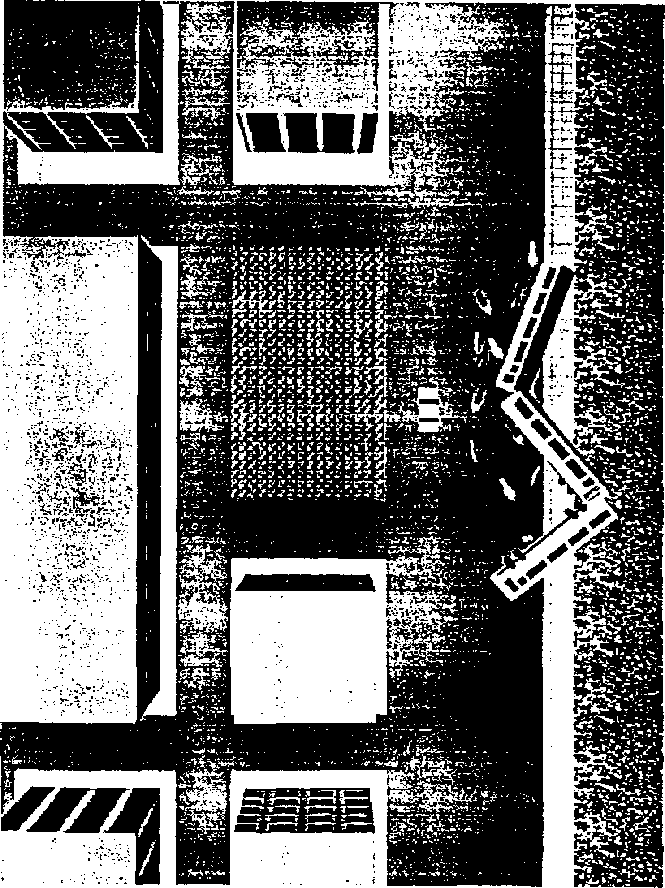

СПАСАТЕЛЬНЫЙ КОРДОН И НАЧАЛО СОРТИРОВКИ
Г.К.П. = ГЛАВНЫЙ КОНТРОЛЬНЫЙ ПУНКТ


СПАСАТЕЛЬНЫЙ
КОРДОН
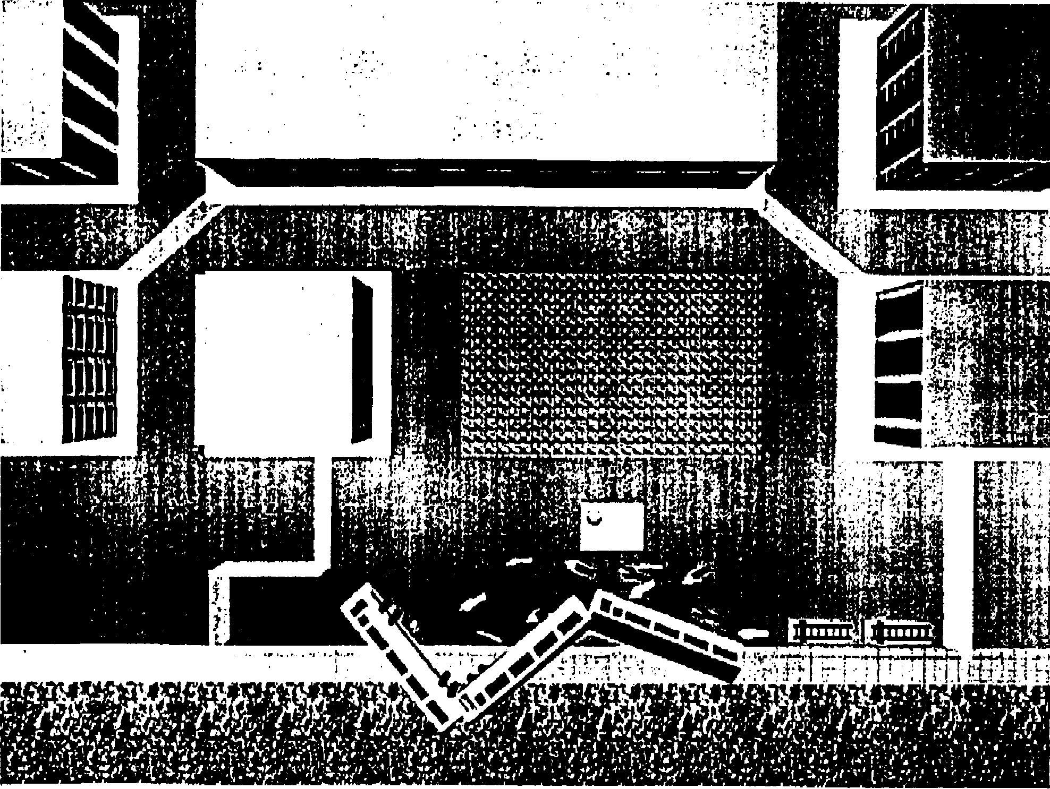
Г.К.П. = ГЛАВНЫЙ КОНТРОЛЬНЫЙ ПУНКТ
М.Н.С.М. = МЕСТО НАХОЖДЕНИЯ СПАСАТЕЛЬНОЙ МАШИНЫ = СБОР СВЕДЕНИЙ РАЗМЕЩЕНИЕ К ГОТОВНОСТИ СПАСАТЕЛЕЙ И МЕДИКОВ


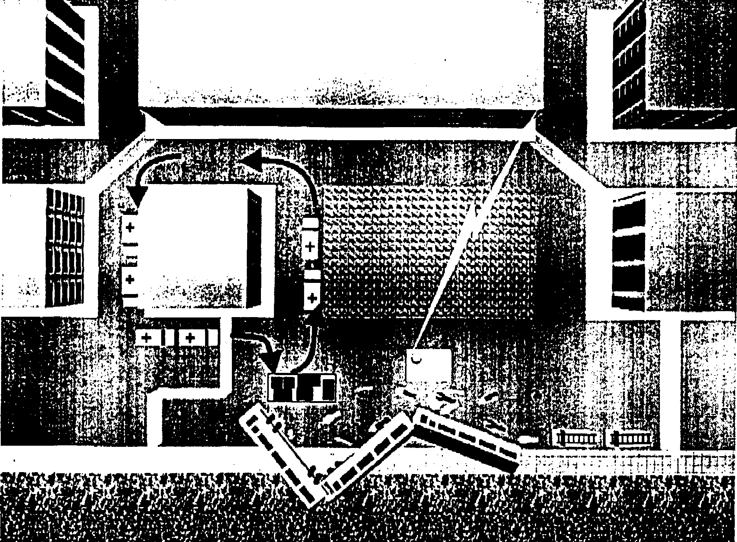

Г.К.П. = ГЛАВНЫЙ КОНТРОЛЬНЫЙ ПУНКТ
М.Н.С.М. = МЕСТО НАХОЖДЕНИЯ СПАСАТЕЛЬНОЙ МАШИНЫ
М.С.П. = МЕСТО СБОРА ПОСТРАДАВШИХ
П.П.П. = ПЕРВЫЙ ПОСТ ПОМОЩИ
